VENDIM

Nr.390, datë 21.6.2006

PËR SISTEMIN E IDENTIFIKIMIT TË KAFSHËVE DHE REGJISTRIMIN E FERMAVE BLEGTORALE

Në mbështetje të nenit 100 të Kushtetutës, të neneve 3, pikat 6, 7, 38 e 39, 24, shkronja “b”, e 32, pika 6, të ligjit nr.9308, datë 4.11.2004 “Për shërbimin dhe Inspektoratin Veterinar” dhe të nenit 4 të ligjit nr.8702, datë 1.12.2000 “Për identifikimin e kafshëve dhe regjistrimin e fermave blegtorale”, me propozimin e Ministrit të Bujqësisë, Ushqimit dhe Mbrojtjes së Konsumatorit, Këshilli i Ministrave

VENDOSI:

1. Autoritet përgjegjës për regjistrin kombëtar të identifikimit të kafshëve dhe regjistrimin e fermave blegtorale është drejtoria, që mbulon fushën e veterinarisë, në Ministrinë e Bujqësisë, Ushqimit dhe Mbrojtjes së Konsumatorit.
Detyrat dhe përgjegjësitë e këtij autoriteti përcaktohen me udhëzim të Ministrit të Bujqësisë, Ushqimit dhe Mbrojtjes së Konsumatorit.
2. Për qëllimet e këtij vendimi, termat e mëposhtëm kanë këtë kuptim:
a) “Fond kundërparti”, është fondi i krijuar nga pagesat e fermerëve për bazën materiale të sistemit të identifikimit të kafshëve dhe që përdoret për blerjen, në vazhdimësi, të materialeve për funksionimin e këtij sistemi.
b) “Operator privat” është personi i kontraktuar nga sektori veterinar i qarkut, për zbatimin në terren të identifikimit të kafshëve.
3. Drejtoritë rajonale të bujqësisë dhe ushqimit (sektori veterinar i qarkut) drejtojnë dhe zbatojnë, për çdo zonë që mbulojnë, sistemin e identifikimit të kafshëve dhe regjistrimin e fermave blegtorale, nëpërmjet specialistëve privatë, veterinerë dhe zooteknikë, me të cilët lidhin kontratat përkatëse.
4. Fermerët kontribuojnë në përballimin e kostos financiare për sistemin e identifikimit të kafshëve dhe për regjistrimin e fermave blegtorale, si dhe për pagesën e bazës materiale dhe për shërbimin e kryer nga operatorët privatë.
5. Pagesa e fermerëve për shërbimin e ofruar bëhet drejtpërdrejt tek operatorët privatë, në vlerat, si më poshtë vijon:
a) Për gjedhin — 100 (njëqind) lekë, për çdo kafshë të matrikuluar.
b) Për bagëtitë e imta-20 (njëzet) lekë, për çdo kafshë të matrikuluar me matrikul individual dhe 5 (pesë) lekë për kre, për matrikulimin e kafsheve të reja, për therje.
Në shërbimin e kryer nga operatori privat përfshihen matrikulimi i kafshës dhe plotësimi i formularëve respektivë.
6. Pagesa e fermerëve për bazën materiale të sistemit të identifikimit të kafshëve dhe regjistrimin e fermave blegtorale mblidhet nga operatorët privat] në çastin e matrikulimit të kafshëve dhe depozitohet në drejtoritë rajonale të bujqësisë, ushqimit dhe mbrojtjes së konsumatorit, të cilat e derdhin këtë shumë në një numër të veçantë llogarie, për Institutin e Kërkimeve Veterinare për krijimin e fondit kundërparti.
Ky fond të përdoret për blerje, në vazhdimësi, të materialeve për sistemin e identifikimit të kafshëve dhe regjistrimin e fermave blegtorale, sipas udhëzimit përkatës të Ministrit të Bujqësisë, Ushqimit dhe Mbrojtjes së Konsumatorit.
Ministri i Bujqësisë, Ushqimit dhe Mbrojtjes së Konsumatorit, me urdhër, përcakton çmimin e bazës materiale që do të paguajnë fermerët, në bazë të konkurrencës së jo më pak se tri ofertave.
7. Organet e qeverisjes vendore dhe të Policisë së Shtetit bashkëpunojnë dhe mbështesin drejtoritë rajonale të bujqësisë dhe ushqimit për zbatimin e sistemit të identifikimit të kafshëve dhe regjistrimin e fermave blegtorale.

8. Ngarkohen Ministria e Bujqësisë, Ushqimit dhe Mbrojtjes së Konsumatorit dhe Ministria e Brendshme për zbatimin e këtij vendimi.
9. Vendimi nr.19, datë 28.1.2002 i Këshillit të Ministrave “Për krijimin dhe funksionimin e sistemit të identifikimit të kafshëve dhe regjistrimin e fermave blegtorale”, shfuqizohet.
Ky vendim hyn në fuqi pas botimit në Fletoren Zyrtare.

KRYEMINISTRI
Sali Berisha

VENDIM

Nr.391, datë 21.6.2006

PËR PËRCAKTIMIN E TARIFAVE NË SEKTORIN E PYJEVE DHE TË KULLOTAVE

Në mbështetje të nenit 100 të Kushtetutës dhe të nenit 34 të ligjit nr.9385, datë 4.5.2005 “Për pyjet dhe shërbimin pyjor”, me propozimin e Ministrit të Mjedisit, Pyjeve dhe Administrimit të Ujërave, Këshilli i Ministrave

VENDOSI:

1. Tarifat e materialit drusor të asortuar, që shitet në anë të rrugës, përcaktohen sipas çmimeve të tregut, por jo nën çmimin e kostos së prodhimit, e cila përllogaritet mbi tarifat bazë të lëndës drusore në këmbë, që jepen në lidhjet 1/a e 1/b, të shtojcës, që i bashkëlidhet këtij vendimi.
2. Për përdorim sipërfaqesh të fondit, pyjor e kullosur, publik, zbatohen tarifat e përcaktuara në lidhjen 2, të shtojcës, që i bashkëlidhet këtij vendimi.
3. Për ngritje kampingjesh, qendrash shlodhëse dhe objektesh të lëvizshme, zbatohen tarifat e përcaktuara në lidhjen 3, të shtojcës, që i bashkëlidhet këtij vendimi.
4. Për heqjen e miratuar të sipërfaqeve nga fondi pyjor publik zbatohen përllogaritjet sipas lidhjes 4, të shtojcës, që i bashkëlidhet këtij vendimi.
5. Për grumbullimin dhe nxjerrjen e prodhimeve të dyta në fondin, pyjor e kullosor publik, zbatohen tarifat e përcaktuara në lidhjen 5, të shtojcës, që i bashkëlidhet këtij vendimi.
6. Për shitjen e pemëve të Krishtlindjeve dhe të Vitit të Ri zbatohen tarifat e përcaktuara në lidhjen 6, të shtojcës, që i bashkëlidhet këtij vendimi.
7. Për shitje fidanësh nga ripërtëritja natyrore, të shpatullave dhe të kalemave, zbatohen tarifat e përcaktuara në lidhjen 7, të shtojcës, që i bashkëlidhet këtij vendimi.
8. Për shpërblimin e dëmeve të shkaktuara në fondin pyjor zbatohen tarifat e përcaktuara në lidhjen 8, të shtojcës, që i bashkëlidhet këtij vendimi.
9. Vendimi nr.449, datë 26.6.2003 i Këshillit të Ministrave “Për tarifat në sektorin e pyjeve dhe të kullotave” dhe vendimi nr.236, datë 21.4.2005 i Këshillit të Ministrave “Për disa ndryshime dhe shtesa në vendimin nr.449, datë 26.6.2003 të Këshillit të Ministrave “Për tarifat në sektorin e pyjeve dhe të kullotave”, shfuqizohen.
10. Ngarkohet Ministria e Mjedisit, Pyjeve dhe Administrimit të Ujërave për zbatimin e këtij vendimi.
Ky vendim hyn në fuqi pas botimit në Fletoren Zyrtare.

Kryeministri
Sali Berisha

SHTOJCA PËR TARIFAT NË SEKTORIN F PYJEVE DHE TË KULLOTAVE

Lidhja 1a

Tarifat bazë të lëndës drusore në këmbë

Nr.rendor | Emërtimi | Njësi matje | Tarifa (lekë)
Nr.rendor | Emërtimi | Njësi matje | E hollë deri 22 cm | E mesme dhe e trashë mbi 22 cm
1. Lëndë punimi në këmbë
a)Halorë
1 | Pishë | m³ | 1800 | 2500
2 | Bredh etj. | m³ | 1800 | 2500
 | b) Fletorë
1 | Ah | m³ | 1300 | 2400
2 | Dushk | m³ | 1500 | 2700
II.Dru zjarri
a) Të forta
1 | Dushk, ah, panjë, frashër, rrap, akacie, lojfatë, gështenjë, mare, shkozë, mëllezë, bli, lajthi, thanë, mrete, bush. | m³ | 160
 | b)Të buta
1. | Halorë, shelg, plep dhe vërri | m³ | 80

Lidhja lb

Tarifë bazë të lëndës drusore në këmbë, për llojet industriale

Nr.ren. | Emërtimi | Njës.matje | Tarifa (lekë)
 | Lëndë druri në këmbë
1 | Arrë, gështenjë, panjë, vidh | m³ | 4500
2 | Carac, ekualipt, man, mëllezë, plep, rrap, shelg, shkozë. | m³ | 1700
3 | Bli, frashër, gështenjë e egër, mështeknë, vërri | m³ | 3300

Shënime.
1.Tarifat e përcaktuara në lidhjet 1a dhe 1b shërbejnë si bazë për të përllogaritur koston e prodhimit për lëndën drusore të asortuar që trajtohet në pikën 1 të vendimit.
2. Kur lënda e punimit dhe drutë e zjarrit janë nxjerrë nga sipërfaqe të djegura, por materiali drusor është i përdorshëm, tarifat për to do të jenë 50% më të ulëta se tarifat bazë.

Lidhja 2

Tarifat për dhënien në përdorim të sipërfaqeve të fondit pyjor publik

Tarifa (lekë/ha/vit) për:
Nr. | Qëllimi i përdorimit | Koha e përdorimit | Pyjet e larta | Pyjet e ulëta, shkurret dhe kullotat | Tokat me bimësi pyjore dhe sipërfaqet inproduktive
1 | Ndërtime për qëllime pushimi dhe argëtimi (kënde lojrash, mjedise sportive, çlodhëse etj.) | Deri 3 vjet  4-5 vjet | 150.000  105.000 | 105.000  75.000 | 75.000  45.000
2 | Për qëllime shëndetësore | Deri 5 vjet  6-10 vjet  11-15 vjet | 10.000  8. 000  6.000 | 8.000  6.000  4.000 | 6.000  4.000  2.000
3 | Për qëllime kërkimore, studimore, baza didaktike dhe eksperimentale | Deri 10 vjet  11-15 vjet  16-20 vjet | 5.000  4.000  3.000 | 4.000  3.000  2.000 | 3.000  2.000  1.000
4 | Ndërtim objekte tregtie, bare, restorante, hotele, karburanti | Deri 5 vjet  6-10 vjet | 6.000.000  5.700.000 | 5.700.000  4.000.0000 | 4.000.000  2.700.000
5 | Për nxjerrje dhe prodhim materialesh inerte për ndërtim, tregti, qëllime industriale ose përpunuese, direkt nga sipërfaqja (karrierë) | Deri 5 vjet  6-10 vjet  11-20 vjet | 450.000  4 10.000  370.000 | 430.000  390.000  350.000 | 410.000  370.000  330.000
6 | Për vendosje antene të telefonisë fikse, të lëvizëzshme, televizive, radio-komunikimit. | Deri 5 vjet  6-10 vjet  11-20 vjet | 9.000.000  7.500.000  6.000.000 | 6.300.000  5.100.000  3.900.000 | 4.200.000  3.150.000  2.250.000
7 | Për ndërtim teleferik pasagjerësh ose për punime të ndryshme (stacionet, bazamentet dhe objektet përkatëse) | Deri 10 vjet  11-20 vjet | 200.000  160.000 | 160.000  130.000 | 130.000  110.000
8 | Për kryerjen e operacioneve hidrokarbure, gjeologjike e minerare (gërmime dhe depozitime materialesh në sipërfaqe), ngritje objektesh të ndryshme | Deri 5 vjet  6-10 vjet  11-15 vjet | 100.000  80.000  64.000 | 80.000  64.000  51.000 | 64.000  51.000  40.000
9 | Për shpim-kërkim uji, gazi, nafte, shtrirje tubacionesh në sipërfaqe, ndërtim kanalesh | Deri 5 vjet  6-10 vjet | 200.000  160.000 | 160.000  130.000 | 1.30.000  100.000
10 | Për ndërtim rezervuarësh për zhvillimin e akuakulturës | Deri 5 vjet  6-10 vjet | 300.000  225.000 | 225.000  150.000 | 150.000  105.000
11 | Për mbarështrimin e florës së egër dhe kultivimin e bimëve të ndryshme | Deri 10 vjet  11-20 vjet  21-30 vjet | 20.000  18.000  16.000 | 18.000  16.000  14.000 | 15.000  12.000  10.000
12 | Për mbarështrimin e faunës së egër | Deri 10 vjet  11-20 vjet  21-30 vjet | 30.000  20.000  15.000 | 20.000  15.000  13.000 | 15.000  13.000  10.000
13 | Ndërtim furre për prodhimin e gëlqeres | Deri 5 vjet  6-10 vjet | 200.000  150.000 | 150.000  100.000 | 100.000  70.000
14 | Vendosje kamine për prodhimin e qymyrit të drurit dhe eshkës së kovaçit. | Deri 5 vjet | 200.000 | 100.000 | 80.000
15 | Ndërtim linje të tensionit të lartë | Për të gjithë kohën e funksionit të linjës | 50.000 | 30.000
16 | Ndërtim rruge për lidhjen e sipërfaqes së dhënë në përdorim, me rrjetin rrugor ekzistues | E njëjtë me atë të sipërfaqes së dhënë në përdorim | 50.000 | 40.000 | 30.000

Lidhja 2/1

Tarifat për përdorimin e sipërfaqeve pyjore, kullosore dhe të tokave me bimësi pyjore, të përfshira në studimet e miratuara nga KRTRSH-ja

Tarifa (lekë/ha/vit):
Qëllimi i përdorimit | Zona malore | Zona kodrinore | Zona fushore | Zona me përparësi zhvillimin e turizmit
Qendra ose komplekse pushimi, kurimi dhe turistike | 50.000 | 70.000 | 100.000 | 120.000

Lidhja 3

Tarifat për ngritjen e kampingjeve, qendrave dhe objekteve të lëvizshme

Nr.rend. | Emërtimi | Tarifa  (lekë/ditë/copë)
1. | Çadra deri 4 vende | 100
2. | Çadra mbi 4 vende | 200
3. | Ruletë | 500
4. | Barakë portative | 250

Lidhja 4

Tarifat për heqjen me miratim të sipërfaqeve nga fondi pyjor publik

Tarifat për pjesë të fondit pyjor publik, që hiqen prej tij sipas nenit 17 të ligjit nr.9385, datë 4.5.2005 “Për pyjet dhe shërbimin pyjor”, përllogariten duke mbajtur parasysh:
1. Çmimin e tokës sipas tregut, në momentin që bëhet heqja.
2. Vlerën e pyllit (i lartë, i ulët dhe shkurre, toka me bimësi pyjore dhe të zhveshura, tokat inproduktive).
3. Vlerësimin e florës e të faunës dhe të përbërësve të tjerë që i përkasin kësaj sipërfaqeje, të cilat do të përcaktohen sipas studimeve të veçanta për çdo rast konkret.

Lidhja 5

TARIFAT PËR GRUMBULLIMIN DHE NXJERRJEN E PRODHIMEVE TË DYTA

Nr.ren. Emërtimi Njës.matj. Tarifa (lekë)

A. Grumbullim në fondin pyjor dhe kullosor:
1. Fashina, shkarpa mst 35
2. Mbeturina pylli të çdo lloji m³ 40
3. Thupra të çdo lloji kv 55
4. Kucka, rrënjë kv 100
5. Cungje m³ 150
6. Hunj 000/copë 160
7. Bandiera 000/copë 290
8. Eshkë kovaçi kv 90
9. Katran kv 700
10. Rrëshirë pishe kv 350
11. Bar për blegtorinë kv 20
12. Gjethe për blegtorinë kv 40
13. Lule të ndryshme kv 450
14. Gjethe të ndryshme kv 150
15. Rrënjë të ndryshme kv 250
16. Herba të ndryshme kv 70
17. Fruta, fara dhe sytha kv 500
18. Lëvore kv 350
19. Kërpudha kv 2500
20. Boçe të ndryshme kv 200
21. Degë të gjelbëra, me dhe pa lule,
për buqeta kv 100
B. Nxerrja ose grumbullim në sipërfaqen
e fondit pyjor e kullosor:
a) Gurë, rërë dhe zhavorr m³ 35
b) Dhé dhe humus m³ 60
c) Prodhim qymyr druri në sipërfaqen e
fondit pyjor dhe kullosor kv 100
Shënim. Tarifat e germës a, të pikës B të përdoren vetëm në rastin kur grumbullimi i materialeve të ndërtimit bëhet nga banorët e zonave rurale, për nevojat e tyre vetjake.
Në mbeturinat e pyllit do të futet vetëm ai material drusor (i kalbur, gjysmë i kalbur), i cili nuk plotëson parametrat për dru zjarri.

Lidhja 6

Tarifat e shitjes së pemëve të krishtlindjeve dhe të Vitit të Ri

Nr.ren. Specifikimi Njësia e matjes Tarifa
(lekë)

1. me lartësi deri në 1 m copë 1000
2. me lartësi 1 deri 3m copë 2000
3. me lartësi 3 deri 5 m copë 3000
4. me lartësi 5 deri 7 m copë 5000
5. me lartësi mbi 7 m copë 10000
Lidhja 7

Tarifat e shitjes së fidanëve nga ripërtëritja natyrore, e shpatullave dhe e kalemave

Nr.ren. Emërtimi Njësia e matjes Tarifa (lekë)

1. Fidanë, shpatulla dhe kalema:
- me moshë 1-vjeçare copë 10
- me moshë 2-vjeçare copë 30
- me moshë mbi 2-vjeçare copë 50

Lidhja 8

Tarifat e shpërblimit të dëmeve të shkaktuara në fondin pyjor

Nr. | Emërtimi i dëmit | Njësia e matjes | Vlera (lekë)
1 | Prerje fidanësh, lastarësh e drurësh me diametër:
1 | -deri në 2 cm | copë | 250
1 | -nga 2.1-4 cm | copë | 500
1 | -nga 4.1-6 cm | copë | 2.700
1 | -nga 6.1-8 cm | copë | 3.100
1 | -nga 8.1-10 cm | copë | 5.100
1 | -nga 10.1-20 cm | copë | 8.000
1 | -nga 20.1-30 cm | copë | 15.000
1 | -nga 30.1-40 cm | copë | 20.000
1 | -nga 40.1-60 cm | copë | 24.000
 | -mbi 60 cm | copë | 34.000
2 | Prerje fidanësh, lastarësh e drurësh në masë:
 | -në pyje të rinj (deri në 10 cm diametër) | ha | 400.000
 | -në pyje të rritur (mbi 10 cm diametër) | ha | 650.000
 | -në shkurre | ha | 125.000
Shënim- Prerje në masë quhet prerja e mbi 50% të drurëve në njësi të sipërfaqes
3 | Dëmtim në çfarëdo mënyre i fidanëve, filizave e drurëve me diametër:
 | -deri në 2 cm | copë | 320
 | -nga 2.1-4 cm | copë | 540
 | -nga 4.1-6 cm | copë | 760
 | -nga 6.1-8 cm | copë | 950
 | -nga 8.1 -10 cm | copë | 1.250
 | -nga 10.1-20 cm | copë | 1.600
 | -nga 20.1-30 cm | copë | 2.200
 | -nga 30.1-40 cm | copë | 2.700
 | -nga 40.1-60 cm | copë | 3.200
 | -mbi 60 cm | copë | 5.400
4. | Dëmtim në masë mbi 50% të sipërfaqes me çfarëdo mënyre në pyllëzimet e reja, pyjet e rinj e fidanishte:
 | -në pyllëzimet e reja, pyjet e rinj e fidanishte | ha | 320.000
 | -në pyje të rritur (mbi 10 cm diametër) | ha | 630.000
 | -në shkurre | ha | 108.000
5. | Dëmtim nga zjarri:
a) | Kur vlerësohet materiali drusor:
a) | -në trungishte | ha | 250.000
a) | -në cungishte | ha | 80.000
a) | -në shkurre | ha | 50.000
a) | -në pyllëzime e fidanishte | ha | 200.000
b) | Kur materiali drusor është i dëmtuar plotësisht:
 | -në trungishte | ha | 1.500.000
 | -në cungishte | ha | 700.000
 | -në shkurre | ha | 400.000
 | -në pyllëzime e fidanishte | ha | 1.200.000
6. | Shpyllëzimi i fondit pyjor ose i pyjeve pa miratimin përkatës, pa përdorimin e tokës:
6. | -në trungishte | ha | 7.000.000
6. | -në cungishte | ha | 4.000.000
6. | -në shkurre | ha | 2.000.000
6. | -në pjesë të tjera të fondit pyjor | ha | 1.500.000
7. | Zënie ose përdorim pa leje i fondit ose i pyjeve pa i dëmtuar ato: | ha | 2.500.000
8. | Përvetësim dhe shitja pa leje:
 | -lëndë punimi | m³ | 60.000
 | -dru zjarri | mst | 30.000
 | -dru zjari ngarkese kali | barrë | 9.000
 | -dru zjarri ngarkese gomari | barrë | 6.000
 | -dru zjarri ngarkese njeriu | barrë | 3.500
 | -hunj të ndryshëm deri në diametër 4 cm | copë | 1.400
 | -bandiera, bishta veglash, furde e furka, e të tjera si këto me diametër 4.1-12 cm | copë | 4.000
9. | Prodhim, përvetësim dhe shitje pa leje
a. | Fruta e fara:
a. | -të njoma | kg | 2.300
a. | -të thata | kg | 4.500
b. | Rrëshirë pishe e katran | kg | 1.200
c. | Fletë dafine:
 | -të njoma | kg | 2.300
 | -të thata | kg | 4.500
d. | Bimë mjekësore e tanifere:
 | -të njoma | kg | 5.400
 | -të thata | kg | 10.000
e. | Rrënjë e kucka shqope, mare, bushi e të tjera si këto | kg | 10.000
f. | Thupra shelgu e lloje të tjera të kësaj natyre:
 | -të njoma | kg | 1.100
 | -të thata | kg | 2.000
 | - të xhveshura | kg | 3.000
g. | Qymyr druri, eshk kovaçi, e të tjera të kësaj natyre | copë | 30.000
h. | Fuçi, kade, govata druri, e të tjera të kësaj natyre, pavarësisht nga madhësia. | copë | 15.000
i. | Kosha, shporta e të tjera të kësaj natyre prej thupra shelgu e lloje të tjera pyjore, pavarësisht nga madhësia | copë | 10.000
10. | Ndërtim pa leje i furrave të gëlqeres, kamina për qymyr druri, eshkë kovaçi, katrani e të tjera të kësaj natyre, pavarësisht nga madhësia | copë | 8.000
11. | Dëmtimi ose zhdukja e objekteve të mbarështrimit, gjeodezike e topografike dhe të tjera të kësaj natyre, në fondin pyjor | copë | 5.400
12. | Dëmtimi ose zhdukja e ndërtimeve apo strehimeve për shtimin e gjahut e të tjera si këto, kudo që ndodhen | copë | 10.800
13 | Dëmtimi ose zhdukja e pikave dhe kullave të vrojtimit për ruajtjen e florës dhe faunës nga sëmundjet, insektet dhe zjarret | copë | 8.000
14. | Dëmtimi i rrethimeve në fondin pyjor ose vende të tjera si këto | ml | 5.400
15 | Kryerja e gërmimeve ose punimeve të tjera në fondin pyjor për nxjerrjen e gurëve, rërës, zhavorrit, dheu, humusit, plisave të barit e të tjera si këto | m² | 7.000
16. | Hapja e gropave pa leje dhe mosmbulimi i tyre | m³ | 4.500
17. | Shkulja e cungjeve pa leje | copë | 27.000
18. | Hapja pa leje në fondin pyjor e guroreve e karierave | m² | 45.000
19. | Hapja e rrugëve, linjave telefonike, telegrafike, televizive, gassjellëse, naftësjellëse, kanaleve, linjave të tensionit të lartë, ujësjellsve e të tjera të kësaj natyre në fondin pyjor, pa miratimin përkatës | m³ | 49.500
20. | Kullotja pa leje në fondin pyjor:  -për gjethet  -për të leshtat  -për të dhirtat  -për derrat  -për shpendët  -për njëthundrakët | krerë  krerë  krerë  krerë  krerë  krerë | 2.700  1.350  1.800  2.200  450  2.200
21. | Kositja dhe grumbullimi pa leje në fondin pyjor të barit, gjetheve, krandeve e të tjera të kësaj natyre. | kv | 3.500
22. | Vendosja e mullarëve të çfarëdo lloji e madhësie pa leje në fondin pyjor dhe jashtë vendeve të miratuara | copë | 2.700

VENDIM

Nr.394, datë 21.6.2006

PËR KRITERET DHE RREGULLAT E SHFRYTËZIMIT TË PYJEVE DHE TË SHITJES SË MATERIALIT DRUSOR E TË PRODHIMEVE TË TJERA PYJORE E JOPYJORE

Në mbështetje të nenit 100 të Kushtetutës dhe të pikës 10 të nenit 26 të ligjit nr.9385, datë 4.5.2005 “Për pyjet dhe shërbimin pyjor”, me propozimin e Ministrit të Mjedisit, Pyjeve dhe Administrimit të Ujërave, Këshilli i Ministrave

VENDOSI:

I. Kriteret e shfrytëzimit
1. Shfrytëzimi i fondit pyjor publik përmbledh ndërhyrjet dhe trajtimet silvikulturore në jetën e pyllit, vjeljen e materialit drusor dhe të prodhimeve të tjera, përpunimin dhe transportin e tyre në moshën e shfrytëzueshmërisë dhe kur është siguruar ripërtëritja natyrore.
2. Shfrytëzimi planifikohet çdo vit, në përputhje me urgjencën e prerjeve të lejuara, sipas ngastrave dhe nënngastrave pyjore, me kërkesat e planeve të mbarështimit apo të inventarizimit, si dhe me projektet tekniko-ekonomike, të hartuara nga drejtoritë rajonale të shërbimit pyjor. Në pyjet me funksion mbrojtës e të veçantë, shfrytëzimi bëhet vetëm në rastet kur kryhen punimet e përkujdesjes dhe të prerjeve sanitare. Në zonat e mbrojtura ato kryhen në bazë të projekteve dhe në përputhje me statusin e zonës.
3. Shfrytëzimi organizohet dhe kryhet në bazë të vitit pyjor, i cili fillon në datën 1 tetor dhe përfundon në datën 30 shtator të vitit pasardhës. Për arsye objektive, ministri i Mjedisit, Pyjeve dhe Administrimit të Ujërave, shtyn afatin e shfrytëzimit të vitit pyjor, por jo më vonë se data 30 qershor e vitit pasardhës.
4. Shfrytëzimi i ngastrave pyjore lejohet vetëm kur një gjë e tillë kërkohet teknikisht, në rastin e prerjeve përfundimtare, të dyta e përfundimtare, si dhe në rastin e prerjeve në pyjet e dëmtuara nga katastrofat natyrore apo nga zjarri.
5. Sasia e shfrytëzimit vjetor caktohet brenda mundësive shfrytëzuese, të përcaktuara në planet e mbarështimit apo të inventarizimit.
6. Ministri i Mjedisit, Pyjeve dhe Administrimit të Ujërave, në bazë të të gjithë materialit të përgatitur për shfrytëzimin, miraton, me urdhër, kapacitetin dhe mundësinë vjetore të shfrytëzimit të pyjeve dhe të prodhimeve të dyta, pyjore dhe jopyjore.
7. Shfrytëzimi i ngastrave apo nënngastrave pyjore fillon vetëm kur subjektet e licencuara për shfrytëzimin e materialit drusor, kanë lidhur kontratën e shfrytëzimit, kanë marrë me procesverbal dorëzimi ngastrat e kontraktuara dhe janë pajisur me lejen e shfrytëzimit, sipas afateve të caktuara në kontratë.
8. Në ngastrat dhe nënngastrat, ku do të kryhen prerje të dyta e përfundimtare, shfrytëzimi bëhet në periudhën me dëborë. Kur prerjet e dyta e përfundimtare janë tepër të vonuara, shfrytëzimi lejohet edhe në periudhën e pushimit të vegjetacionit.
9. Prerja e drurëve pyjore fillon pasi bëhet shënimi i tyre me damkë të veçantë, të percaktuar në urdhrin me shkrim të drejtorit të drejtorisë rajonale të shërbimit pyjor. Shënimi i drurëve me damkë fillon, si rregull, pas datës 15 maj dhe përfundon më 30 qershor.
10. Kërkesat, teknike e metodike, si dhe procedurat e caktimit të ngastrave e të nënngastrave për shfrytëzim, të damkosjes së drurëve, të prerjes e asortimit te tyre, të transportit e stivosjes në anë të rrugës, përcaktohen me udhëzim të ministrit të Mjedisit, Pyjeve dhe Administrimit të Ujërave.
11. Nxjerrja dhe grumbullimi nga pylli i prodhimeve të dyta pyjore, si rrënjë shqope, mareje, bushi etj., i thuprave të shelgut, frashërit, vrrinit, etj., i rrëshirës së pishës, i halave dhe gjetheve, i rrënjëve e lëvores, i luleve, frutave pyjore e sythave, i bimëve mjekësore, eterovajore e tanifere, i këpurdhave dhe nënprodhimeve të tjera, pyjore e jopyjore, u lejohet pesonave, fizikë e juridikë, të pajisur me lejen përkatëse, të lëshuar nga drejtoria rajonale e shërbimit pyjor, kundrejt tarifave përkatëse.
12.Shfrytëzimi realizohet nga subjekte private, të specializuara. Përzgjedhja e subjekteve bëhet nëpërmjet tenderave, të organizuara nga organet e shërbimit pyjor, në përputhje me rregullat dhe procedurat e legjislacionit në fuqi.
13.Tenderat zhvillohen për ngastrat dhe nënngastrat, për të cilat janë përgatitur projektet tekniko-ekonomike të shfrytëzimit dhe për të cilat garantohet efektiviteti ekonomik, miradministrimi e ruajtja e asortimenteve deri në shitjen e tyre.
14. Fondet për prodhimin e materialit drusor, të magazinuar në anë të rrugës apo në sheshet e depozitimit, planifikohen, çdo vit, në buxhetin e Ministrisë së Mjedisit, Pyjeve dhe Administrimit të Ujërave.
II. Caktimi dhe dorëzimi për shfrytëzim i ngastrave dhe nënngastrave pyjore
1. Subjekti, para se të marrë në dorëzim ngastrat për shfrytëzim, ka të drejtë t’i kontrollojë në vend dhe të paraqesë me shkrim vërejtjet, që mund të ketë për sasinë e vëllimit drusor dhe të asortimenteve, që do të prodhojë. Drejtoria rajonale e shërbimit pyjor, me komision, verifikon vërejtjet, dhe, kur ato janë të drejta, bën ndryshimet përkatëse.
2. Dorëzimi i ngastrës apo nënngastrës për shfrytëzim bëhet me pjesë. Pasi të ketë përfunduar shfrytëzimi i plotë i njërës pjesë, dorëzohet pjesa tjetër, deri në përfundimin e plotë të saj. Për çdo dorëzim mbahet procesverbali i kolaudimit provizor dhe, në fund, ai përfundimtar.
3. Ngastrat e nënngastrat, që dorëzohen për shfrytëzim, mbrohen nga shfrytëzuesi i materialit drusor. Ai përgjigjet për të gjitha dëmet, që mund të shkaktohen në të, deri në rikthimin e tyre me procesverbal, organeve të shërbimit pyjor.
III. Rregullat e shfrytëzimit
1. Subjekti, që merr të drejtën për shfrytëzimin e ngastrës, zbaton rregullat dhe kërkesat teknike, metodikat e procedurat operacionale për shfrytëzimin e ngastrës, të cilat specifikohen në kontratën e shfrytëzimit, në përputhje me kërkesat e skemës teknologjike të shfrytëzimit.
2. Drejtoritë rajonale të shërbimit pyjor kontrollojnë mënyrën e shfrytëzimit dhe të transportimit të materialit drusor dhe të prodhimeve të tjera pyjore, dhe, kur vërejnë shkelje, ndërhyjnë për riparimin e tyre. Kur vënë re shndërrimin e lëndës së punimit në dru zjarri, dhe prodhim të asortimenteve më pak të vlefshme se ato të përcaktuara në kontratën e shfrytëzimit, ato mbajnë procesverbal dhe kërkojnë nga subjekti kthimin e vlerës se dëmtuar.
3. Me përfundimin e plotë të prerjes, nxjerrjes së materialit drusor dhe pastrimeve të ngastrës, subjekti ia dorëzon ngastrën organeve të shërbimit pyjor, me procesverbal përfundimtar.
IV. Kriteret dhe rregullat e shitjes së materialit drusor dhe të prodhimeve të tjera, pyjore e jopyjore.
1. Asortimentet e gatshme, të magazinuara në anë të rrugës apo në sheshe depozitimi, shiten me ankand. Shitjes me ankand u nënshtrohen edhe asortimentet e prera ilegalisht dhe të sekuestruara. Në këto raste procesverbali i sekuestrimit është pjesë përbërëse e dokumenteve të ankandit.
2. Ankandi bëhet i hapur për çdo parti asortimentesh ose për të gjitha partitë e të njëjtit asortiment, që i përkasin së njëjtës cilësi dhe që përbëhen nga i njëjti lloj drusor.
3. Ankandet organizohen dhe zhvillohen nga drejtoritë rajonale të shërbimit pyjor. Nuk lejohet që asortimentet të shiten nën çmimin e kostos së prodhimit.
4. Në ankand marnin pjesë subjektet juridike, që e tregtojnë dhe e përpunojnë lëndën drusore. Kur vëllimi i nxjerrë në shitje është më pak se 50 m³ për lëndën e punimit dhe nën 100 mst për drutë e zjarrit, në ankand marrin pjesë edhe personat fizikë.
5. Me subjektin, që shpallet fitues, hartohet procesverbal dhe lidhet kontrata, ku përcaktohen asortimenti, sipas llojit, sasia, cilësia dhe vlera e përgjithshme.
6. Subjekti, për materialin drusor të blerë, bën pagesën 5 ditë pas nënshkrimit të kontratës. Për asortimentet drusore, deri në 200 m³ pagesa bëhet njëherësh, ndërsa për mbi 200 m³, në dy këste. Afati maksimal i pagesës së këstit të fundit është 15 ditë pas datës së nënshkrimit të kontratës. Pagesa për asortimentet e sekuestruara bëhet njëherësh. Çdo pagese bëhet me vlerën e plotë, sipas kësteve të vendosura në kontratë.

7. Me nënshkrimin e kontratës, drejtoria rajonale e shërbimit pyjor çlirohet nga çdo përgjegjësi për ruajtjen dhe dëmtimet, që mund të pësojë materiali drusor i shitur.
8. Kërkesat e veçanta për organizimin dhe zhvillimin e ankandit të shitjes së materialit drusor, të asortuar e të magazinuar në anë të rrugës, si dhe kriteret e rregullat e shitjes së prodhimeve të tjera, pyjore e jopyjore, sipas kontigjentëve, përcaktohen me udhëzim të ministrit të Mjedisit, Pyjeve dhe Administrimit të Ujërave.
9. Ngarkohet Ministria e Mjedisit, Pyjeve dhe Administrimit të Ujërave për zbatimin e këtij vendimi.
Ky vendim hyn në fuqi pas botimit në Fletoren Zyrtare.

Kryeministri
Sali Berisha

Vendim

Nr.396, datë 21.6.2006

Për kriteret e transferimit dhe të përdorimit të pyjeve nga njësitë e qeverisjes vendore

Në mbështetje të nenit 100 të Kushtetutës dhe të pikës 7 të nenit 23 të ligjit nr.9385, datë 4.5.2005 “Për pyjet dhe shërbimin pyjor”, me propozimin e Ministrit të Mjedisit, Pyjeve dhe Administrimit të Ujërave, Këshilli i Ministrave

Vendosi:

1. Njësitë e qeverisjes vendore, për marrjen, në pronësi ose në përdorim të pyjeve, prona publike të paluajtshme të shtetit, paraqesin kërkesën sipas procedurave të përcaktuara në ligjin nr.8744, datë 22.2.2001 “Për transferimin e pronave publike të shtetit në njësitë e qeverisjes vendore”.
2. Kërkesa shoqërohet me dokumente, ku përcaktohen:
a) përshkrimi teknik i pyllit, përfshirë raportin ndërmjet pyjeve të larta, trungishteve, cungishteve e shkurreve, infrastrukturën përkatëse dhe largësinë e tij nga fshatrat;
b) vendndodhja e pyllit, e pasqyruar në hartat përkatëse;
c) vërtetimi, që pylli i kërkuar nuk është në pronësi private.
3. Njësive të qeverisjes vendore u jepen, në përdorim apo në pronësi, sipërfaqe pyjore, mbështetur në këto kritere:
a) Sipërfaqja pyjore të jetë në territorin e komunës;
b) Sipërfaqja që kërkohet, të ketë kufij të qartë ndarës me pyjet, pronë shtetërore, me pyjet e komunave kufitare dhe me pyjet, pronë private;
c) Pylli i marrë, në pronësi apo në përdorim, të shërbejë për përmirësimin e gjendjes ekonomiko-sociale të fshatit/komunës, nëpërmjet rritjes të së ardhurave nga administrimi i kësaj pasurie;
ç) Përdorimi i sipërfaqes pyjore të zbusë nevojat e domosdoshme për furnizimin e komunitetit me dru zjarri dhe për mbarështimin e blegtorisë;
d) Administrimi i pyjeve të mbështetet në traditën e komunitetit, që pasqyrohet në planin e menaxhimit;
dh) Të garantojë zbatimin e kërkesave ligjore, si dhe të kritereve e standardeve për pyjet;
e) Të realizojë menaxhim të qëndrueshëm dhe afatgjatë të pyjeve, duke kryer investimet e parashikuara në planin e menaxhimit, me financimet e veta a donacionet.
4. Njësia e qeverisjes vendore, pas hyrjes në fuqi të vendimit të Këshillit të Ministrave për kalimin në pronësi, bën regjistrimin e sipërfaqes pyjore në zyrën e regjistrimit të pasurive të paluajtshme.
5. Pyjet e marra, në përdorim ose pronësi, quhen pyje komunale dhe përdoren nga njësitë e qeverisjes vendore sipas kritereve të mëposhtme:
a) Respektimi i destinacionit dhe moszvogëlimi i sipërfaqes së pyllit komunal;
b) Identifikimi i përdoruesve të pyjeve komunale në nivel përdoruesi, grup përdoruesish apo fshati dhe pajisja e tyre me kartela përdorimi;
c) Ndihma për ngritjen dhe funksionimin e shoqatave të përdoruesve të pyjeve, në përputhje me ligjet në fuqi;
ç) Hartimi, miratimi dhe zbatimi i planit të menaxhimit të pyjeve komunale, në përputhje me Strategjinë Kombëtare të Pyjeve dhe me kërkesën e parimit të zhvillimit të tyre të qëndrueshëm dhe në bashkëpunim me këto shoqata;
d) Sigurimi i pjesëmarrjes aktive të komunitetit në përdorimin, ruajtjen dhe menaxhimin e qëndrueshëm të pyjeve komunale;
dh) Bashkëpunimi me strukturat rajonale të Ministrisë së Mjedisit, Pyjeve dhe Administrimit të Ujërave, me shoqatat e pyjeve e ato mjedisore;
e) Krijimi i fondeve për investime dhe mirëmbajtje të këtyre sipërfaqeve pyjore, në bazë të të ardhurave nga tarifat e lëndës drusore, bimëve medicinale, gjuetisë, kullotjes dhe gjobat.
6. Jo më pak se 70 për qind e fondit të krijuar sipas shkronjës “e” të pikës 6 të këtij vendimi, përdoret për përmirësimin e pyllit komunal.
7. Strukturat rajonale të pyjeve në rrethe ofrojnë shërbim këshillimor për përdoruesit e pyjeve komunale.
8. Ministria e Mjedisit, Pyjeve dhe Administrimit të Ujërave kontrollon zbatimin e kërkesave ligjore në përdorimin e pyjeve komunale.
9. Kur një njësi e qeverisjes vendore nuk zbaton kriteret dhe kërkesat për përdorimin e pyllit komunal, ministri i Mjedisit, Pyjeve dhe Administrimit të Ujërave, i propozon Këshillit të Ministrave shfuqizimin e së drejtës së përdorimit të tij.
10. Rregullat e përcaktuara në këtë vendim zbatohen edhe kur njësitë e qeverisjes vendore marrin, në përdorim ose në pronësi, kullota, pronë publike të paluajtshme shtetërore.
11. Ngarkohen Ministria e Mjedisit, Pyjeve dhe Administrimit të Ujërave dhe njësitë e qeverisjes vendore për zbatimin e këtij vendimi.
Ky vendim hyn në fuqi pas botimit në Fletoren Zyrtare.

Kryeministri
Sali Berisha

VENDIM

Nr.397, datë 21.6.2006

PËR MIRATIMIN E PLANVEPRIMIT PËR LEGALIZIMIN, URBANIZIMIN DHE INTEGRIMIN E NDËRTIMEVE PA LEJE

Në mbështetje të nenit 100 të Kushtetutës, me propozimin e Ministrit të Punëve Publike, Transportit dhe Telekomunikacionit, Këshilli i Ministrave

VENDOSI:

1. Miratimin e planveprimit për legalizimin, urbanizimin dhe integrimin e ndërtimeve pa leje, sipas matricës, që i bashkëlidhet këtij vendimi.
2. Ngarkohen të gjitha ministritë, prefektët dhe institucionet qendrore për zbatimin e këtij vendimi.
Ky vendim hyn në fuqi menjëherë dhe botohet në Fletoren Zyrtare.

Kryeministri
Sali Berisha

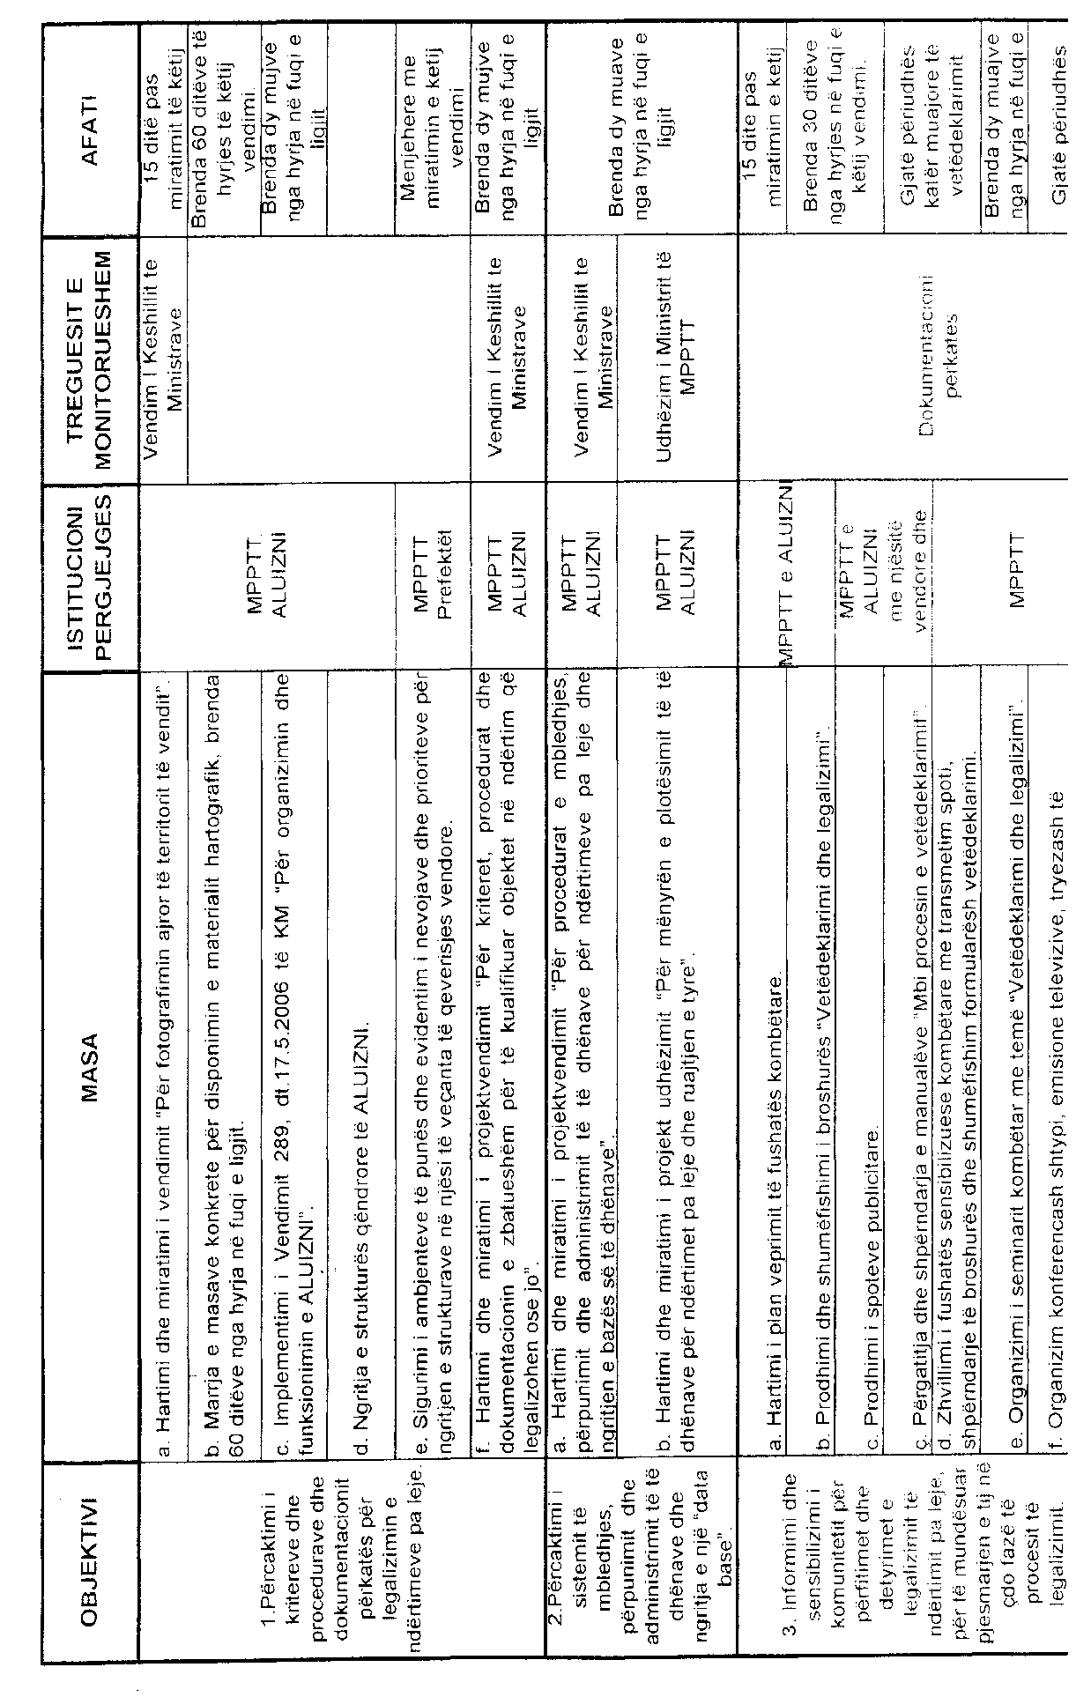

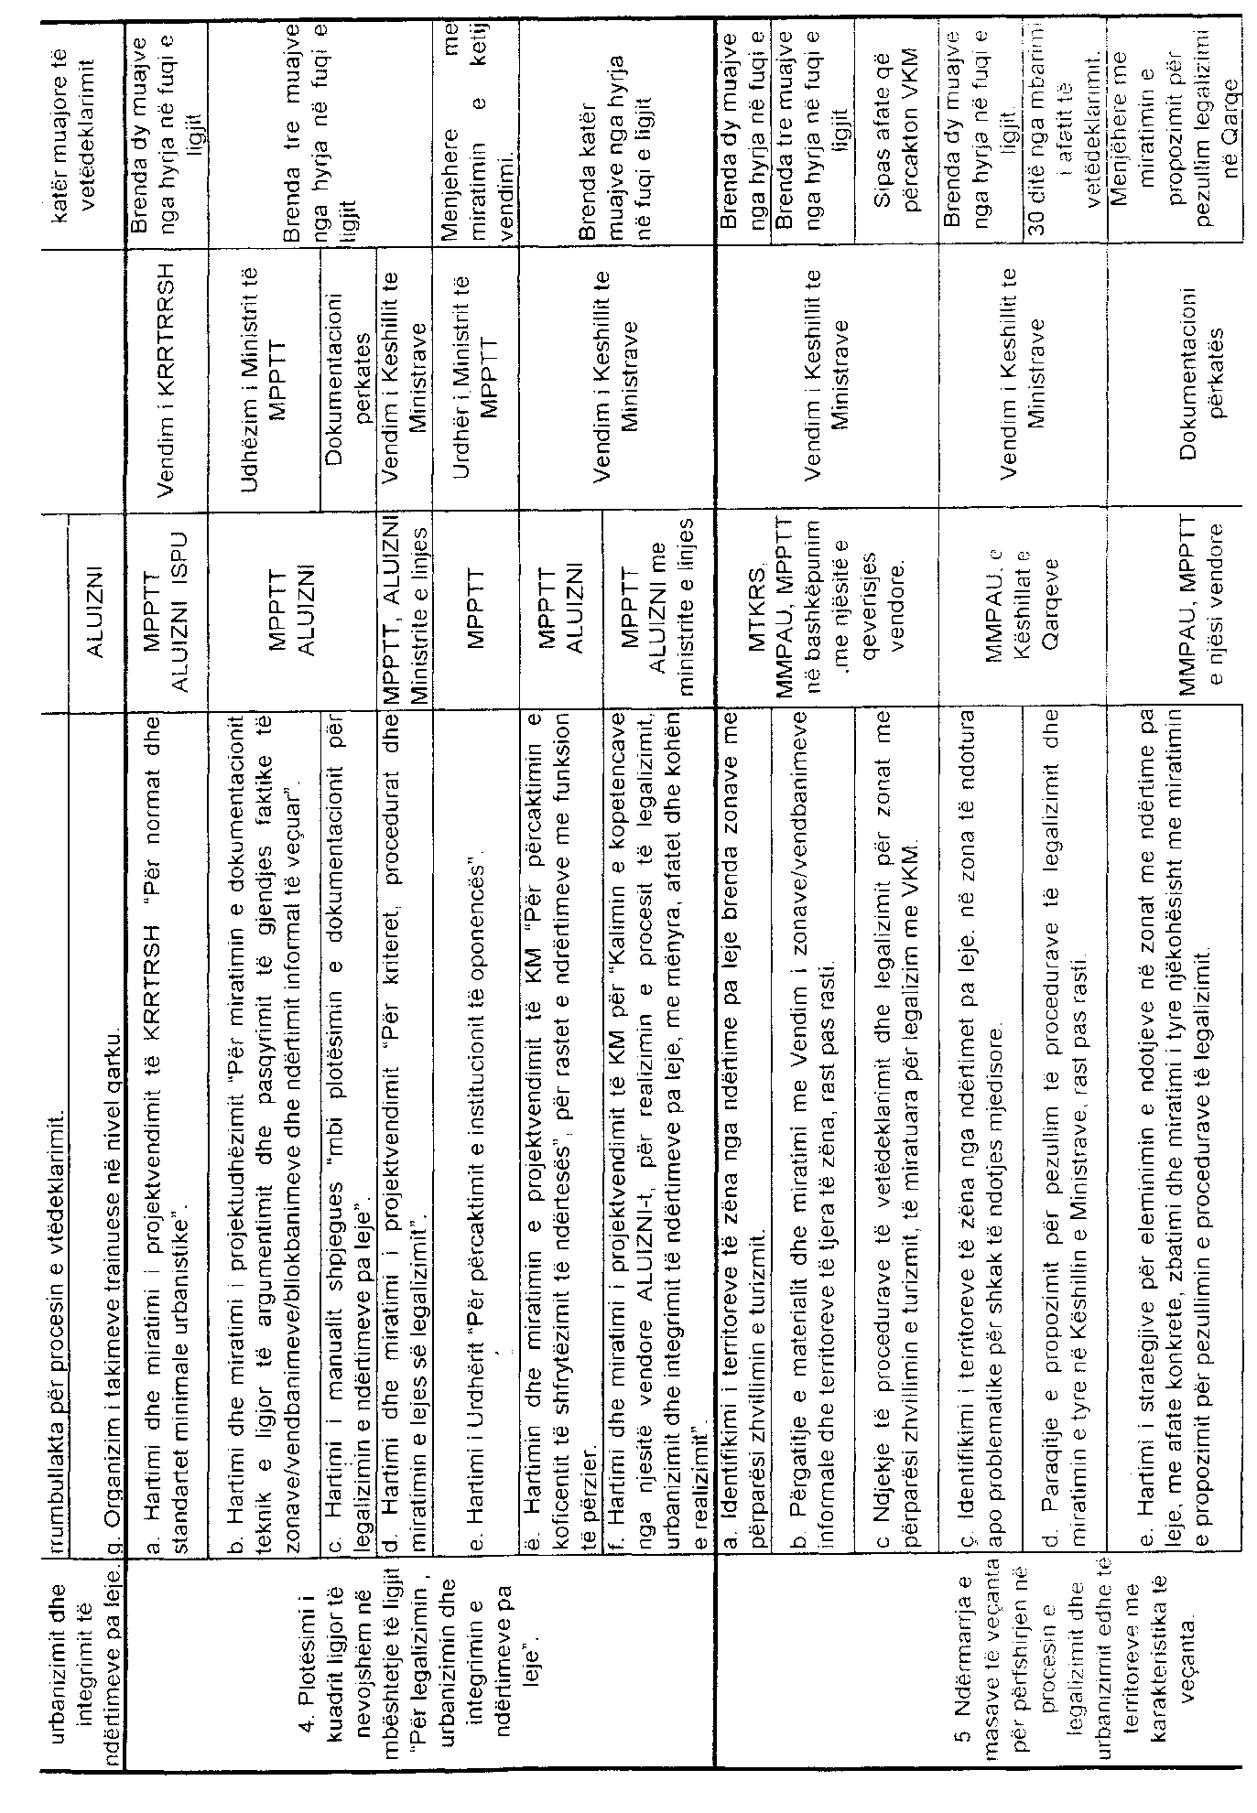

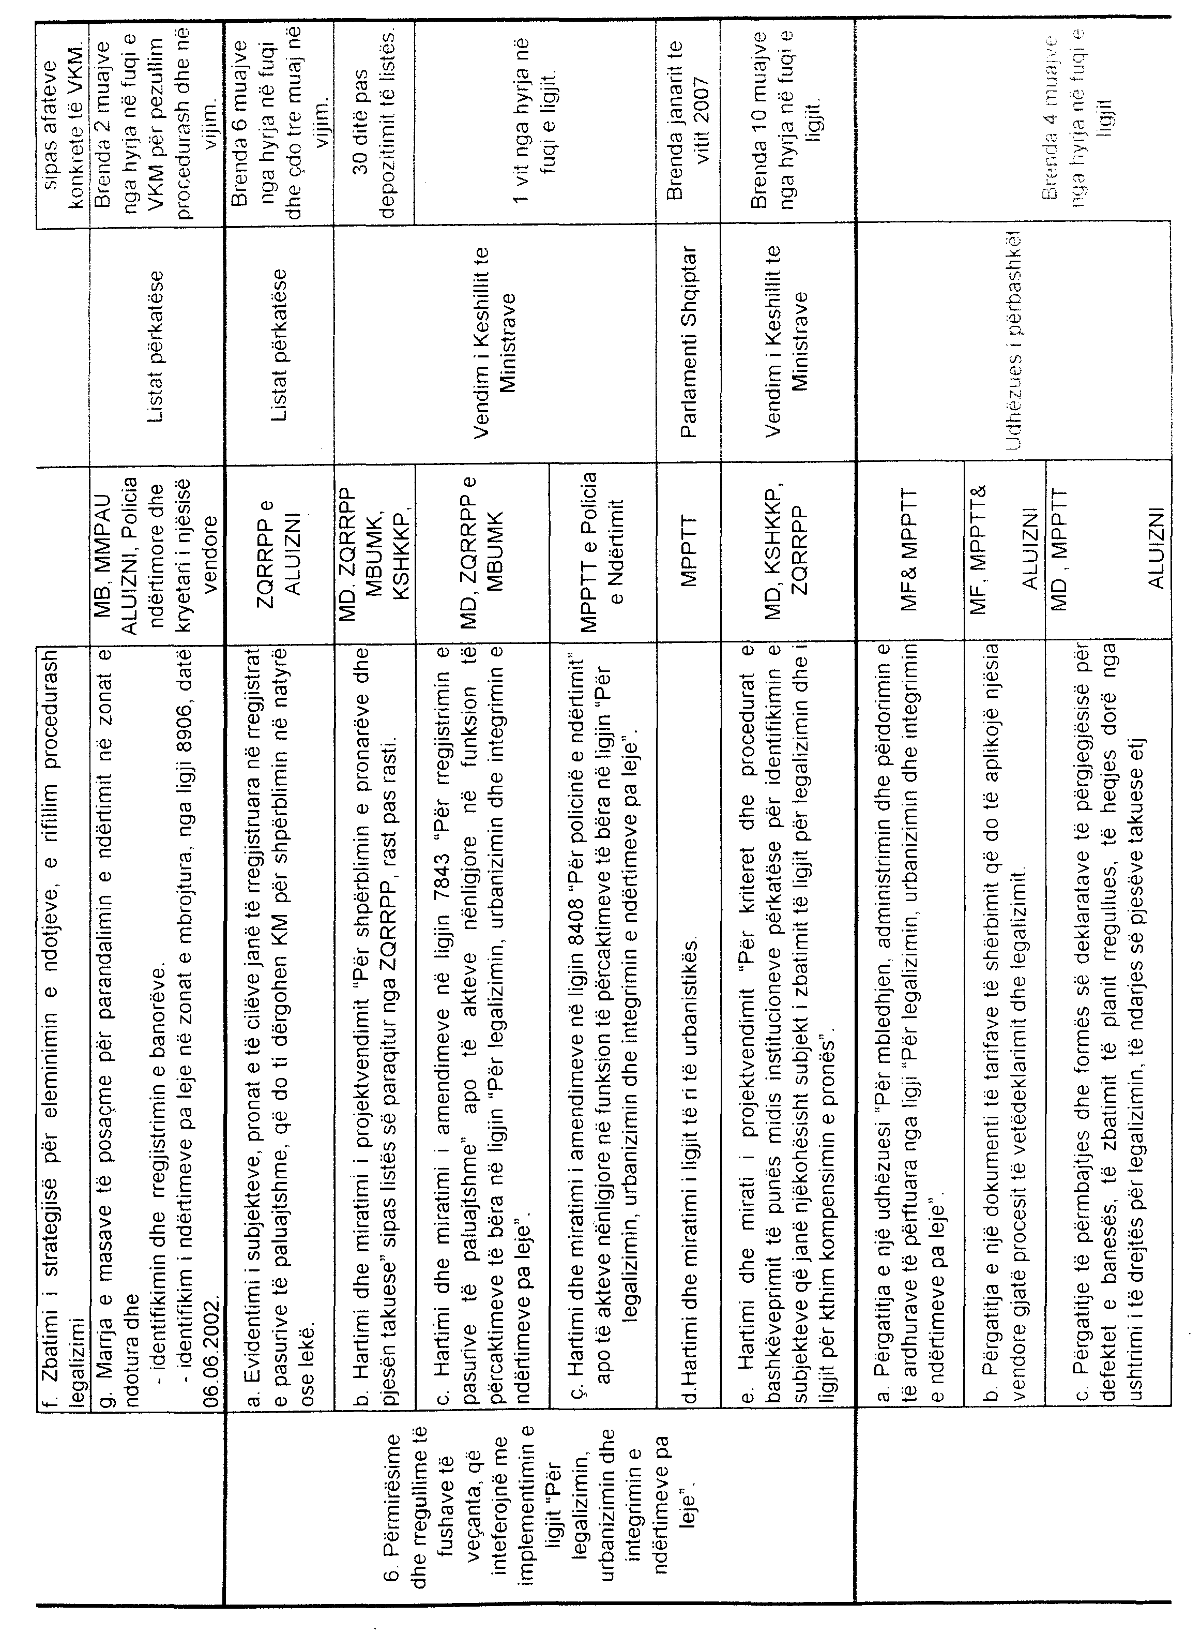

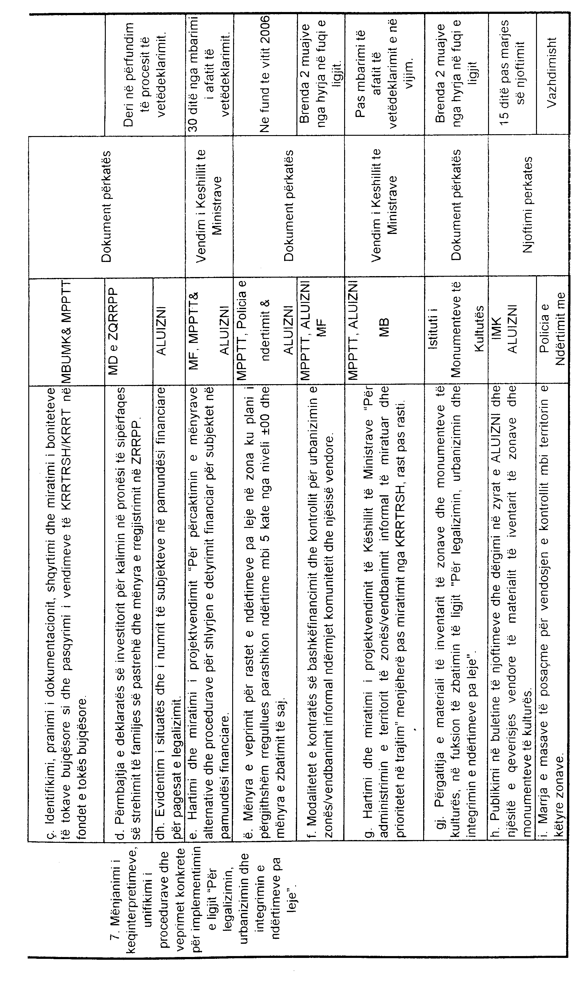

VENDIM

Nr.398, datë 21.6.2006

PËR NJË SHTESË NË VENDIMIN NR.560, DATË 12.8.2005 TË KËSHILLIT TË MINISTRAVE “Për MIRATIMIN E KUOTAVE TË PRANIMIT NË UNIVERSITETET DHE SHKOLLAT E LARTA PËR VITIN AKADEMIK 2005-2006, NË SISTEMIN ME KOHË TË PLOTË, SI DHE PËR PËRCAKTIMIN E TARIFAVE TË SHKOLLIMIT PËR KËTË VIT AKADEMIK

Në mbështetje të nenit 100 të Kushtetutës, të neneve 24, 31 e 42 të ligjit nr.8461, datë 25.2.1999 “Për arsimin e lartë në Republikën e Shqipërisë”, të ndryshuar, dhe të neneve 124 e 128 të ligjit nr.8485, datë 12.5.1999 “Kodi i Procedurave Administrative të Republikës së Shqipërisë”, me propozimin e Ministrit të Arsimit dhe Shkences, Këshilli i Ministrave

VENDOSI:

Në fund të pikës 11 të vendimit nr.560, datë 12.8.2005 të Këshillit të Ministrave, të shtohet paragrafi, me këtë përmbajtje:
“Studentët (gjithsej 14) e ardhur me kuota të ndërmjetme, për të vazhduar studimet në vitin e dytë, në Fakultetin e Mjekësisë, Universiteti i Tiranës, sipas marrëveshjes së 8 janarit, të nënshkruar në Ohër të Maqedonisë, dhe aneksmarrëveshjes së datës 2 qershor, të nënshkruar në Tiranë, do t’i nënshtrohen tarifës së studimit sipas kuotës kryesore”.
Ky vendim hyn në fuqi menjëherë dhe botohet ne Fletoren Zyrtare.

Kryeministri
Sali Berisha

ANEKS

MARRËVESHJE

Midis Ministrisë së Arsimit dhe Shkencës së Republikës së Shqipërisë dhe Ministrisë së Arsimit dhe Shkencës së Republikes së Maqedonisë

Në kuadër të nismave për bashkëpunim rajonal dhe të marrëveshjeve përkatese të bashkëpunimit në fushën e arsimit ishte edhe Marrëveshja e lidhur me 8 janar 2005, në Ohër të Republikës së Maqedonisë, e cila kishte të bënte me zgjidhjen e problemit lidhur me studentët e ish-Fakultetit te Mjekësisë të Universitetit të Tetovës.
1. Sipas kësaj marrëveshjeje, palët nënshkruese ranë dakord që, për zgjidhjen e problemit, të marrin përgjegjësi konkrete tre Universitetet shtetërore (i Prishtinës, i Tiranës dhe i Shkupit).
2. Në funksion të kësaj, Ministria e Arsimit dhe e Shkencës e Republikës së Maqedonisë dhe Ministria e Arsimit dhe e Shkencës e Republikës së Shqipërisë ranë dakord që marrëveshja të ketë edhe disa shtesa, dhe konkretisht:
a) Numri i studentëve të parashikuar në vitin akademik 2004-2005 të jetë nga 46 në 57 (numri i kuotave të pranimit).
b) Numri i studentëve të parashikuar sipas pikës 4, të marrëveshjes së 8 janarit 2005, në Ohër “Në Universitelin e Tiranës 10 studentë”, të zëvendësohet me tekstin “Në Universitetin e Tiranës 14 studentë”. Bëhet fjalë për studentët që do të vijnë në vitin akademik 2005-2006 në vitin e dytë të studimit.

3. Meqenëse në momentin e nënshkrimit të marrëveshjes, shteti Shqiptar nuk aplikonte tarifë shkollimi për kuotat e ndërmjetme dhe grupi i parë i studentëve të ardhur nuk i janë nënshtruar kësaj tarife, me propozim të Ministrit të Arsimit dhe Shkencës së Maqedonisë. Ministri i Arsimit dhe Shkencës së Shqipërisë, angazhohet për të kryer të gjitha procedurat për përjashtimin e këtyre studentëve nga tarifa e shkollimit.
4. Ministri i Arsimit dhe Shkencës i Shqipërise zoti Genc Pollo, angazhohet për zhatimin e këtij aneksi marrëveshjeje.
Bërë në Tiranë, më 2 qershor 2006.

Ministri i Arsimit dhe Shkencës i Republikës së Shqipërisë  Genc Pollo | Ministri i Arsimit dhe Shkencës i Republikës së Maqedonisë  Aziz Polozhani

VENDIM

Nr.399, datë 21.6.2006

PËR RRITJEN E PENSIONEVE

Në mbështetje të nenit 100 të Kushtetutës dhe të nenit 88 të ligjit nr.7703, datë 11.5.1993 “Për sigurimet shoqërore në Republikën e Shqipërisë”, të ndryshuar, me propozimin e Ministrit të Financave, Këshilli i Ministrave

VENDOSI:

1. Pensionet, e plota dhe të pjesshme, të pleqërisë, pensionet e parakohshme të pleqërisë, pensionet për merita të veçanta dhe pensionet për vjetërsi shërbimi, të caktuara në përputhje me dispozitat e ligjeve nr.4171, datë 13.9.1966 “Për sigurimet shoqërore në Republikën Popullore të Shqipërisë” dhe nr.7703, datë 11.5.1993 “Për sigurimet shoqërore në Republikën e Shqipërisë”, të ndryshuar, rriten në masën 5 për qind.
2. Pensionet e invaliditetit dhe pensionet familjare, të caktuara në përputhje me dispozitat e ligjeve nr.4171, datë 13.9.1966 “Për sigurimet shoqërore në Republikën Popullore të Shqipërisë” dhe nr.7703, datë 11.5.1993 “Për sigurimet shoqërore në Republikën e Shqipërisë”, të ndryshuar, rriten në masën 5 për qind.
3. Pensionet e posaçme shtetërore dhe shtesat e pensioneve të posaçme shtetërore, të caktuara në përputhje me dispozitat e ligjit nr.7703, datë 11.5.1993 “Për sigurimet shoqërore në Republikën e Shqipërisë”, të ndryshuar, rriten në masën 5 për qind.
4. Pensionet, e plota dhe të pjesshme, të pleqërise, të caktuara në përputhje me dispozitat e ligjit nr.4976, datë 29.6.1972 “Për pensionet e anëtarëve të kooperativave bujqësore në Republikën Popullore të Shqipërisë”, dhe pensionet e caktuara sipas paragrafit të katërt të nenit 96 të ligjit nr.7703, datë 11.5.1993 “Për sigurimet shoqërore në Republikën e Shqipërisë”, të ndryshuar, rriten në masën 20 për qind.
5. Pensionet e invaliditetit dhe pensionet familjare, të caktuara në përputhje me dispozitat e ligjit nr.4976, datë 29.6.1972 “Për pensionet e anëtarëve të kooperativave bujqësore në Republikën Popullore të Shqipërisë”, dhe pensionet e caktuara në përputhje me paragrafin e katërt të nenit 96 të ligjit nr.7703, datë 11.5.1993 “Për sigurimet shoqërore në Republikën e Shqipërisë”, të ndryshuar, të rriten në masën 20 për qind.
6. Rritje pensioni përfitojnë:
a) Pensionet e përmendura në pikat 1, 2 e 3 të këtij vendimi, të cilat caktohen duke filluar nga data 1.7.2006, me kusht, që data e fillimit të pensionit të jetë deri më datën 30.6.2006, përfshirë edhe këtë datë.

b) Pensionet e përmendura në pikat 4 e 5 të këtij vendimi, të cilat caktohen duke filluar nga data 1.7.2006, me kusht që data e fillimit të pensionit të jetë deri më datën 30.6.2006, përfshirë edhe këtë datë.
7. Pensioni i plotë i pleqërisë, pensioni i plotë i invaliditetit dhe pensioni i plotë familjar, që caktohen në përputhje me dispozitat e ligjit nr.7703, datë 11.5.1993 “Për sigurimet shoqërore në Republikën e Shqipërisë”, të ndryshuar, përjashtuar pensionet që caktohen në përputhje me paragrafin e katërt të nenit 96 të këtij ligji, me datë fillimi nga data 1.7.2006 e në vazhdim, nuk caktohen më pak se 8 240 (tetë mijë e dyqind e dyzet) lekë në muaj dhe jo më shumë se 16 480 (gjashtëmbëdhjetë mijë e katërqind e tetëdhjetë) lekë në muaj.
8. Pensioni i plotë i pleqërisë, pensioni i plotë i invaliditetit dhe pensioni i plotë familjar, që caktohen sipas paragrafit të katërt të nenit 96 të ligjit nr.7703, datë 11.5.1993 “Për sigurimet shoqërore në Republikën e Shqipërisë”, të ndryshuar, me datë fillimi nga data 1.7.2006 e në vazhdim, nuk mund të caktohen më pak se 4 110 (katër mijë e njëqind e dhjetë) lekë në muaj.
9. Rritja e pensioneve, të parashikuara nga ky vendim, të zbatohet edhe për shtesat mbi pension, të dhëna sipas neneve 33, 38 e 39, të ligjit nr.7703, datë 11.5.1993 “Për sigurimet shoqërore në Republikën e Shqipërisë”, të ndryshuar, dhe të nenit 24 të ligjit nr.4171, datë 13.6.1966 “Për sigurimet shoqërore në Republikën Popullore të Shqipërisë”.
10. Pensionet e caktuara me dekretin nr.758, datë 1.2.1994 të Presidentit “Për një mbrojtje të veçantë të ushtarakut”, miratuar me ligjin nr.7799, datë 24.2.1994, rriten në masën 5 për qind.
11. Efektet financiare, për zbatimin e këtij vendimi, për vitin 2006, në shumën 1 470 milionë lekë, të përballohen nga:
- Fondet e parashikuara në buxhetin e vitit 2006, miratuar
për Institutin e Sigurimeve Shoqërore. 927 milionë lekë.

- Fondi i kontigjencës, i caktuar në pikën 1/3 të nenit 12
të ligjit nr.9464, datë 28.12.2005 “Për Buxhetin e Shtetit,
të vitit 2006” 543 milionë lekë.

12. Ngarkohen Instituti i Sigurimeve Shoqërore dhe Posta Shqiptare, sh.a., për zbatimin e këtij vendimi.
Ky vendim hyn në fuqi pas botimit në Fletoren Zyrtare dhe i shtrin efektet financiare nga data 1.7.2006.

Kryeministri
Sali Berisha

VENDIM

Nr.400, datë 21.6.2006

PËR PËRCAKTIMIN E KOEFICIENTËVE TË INDEKSIMIT TË BAZËS SË VLERËSIMIT VJETOR, INDIVIDUAL, PËR LLOGARITJEN FILLESTARE TË PENSIONEVE

Në mbështetje të nenit 100 të Kushtetutës dhe të neneve 32 e 59 të ligjit nr.7703, datë 11.5.1993 “Për sigurimet shoqërore në Republikën e Shqipërisë”, të ndryshuar, me propozimin e Ministrit të Financave, Këshilli i Ministrave

VENDOSI:

1 Koeficientët e indeksimit të bazës së vlerësimit vjetor, individual, për llogaritjen fillestare të pensioneve, sipas viteve, të jenë si më poshtë vijon:

Për vitin 2005 1.00;
Për vitin 2004 1.12;
Për vitin 2003 1.10;
Për vitin 2002 1.09;
Për vitin 2001 1.14;
Për vitin 2000 1.07;
Për vitin 1999 1.09;
Për vitin 1998 1.05;
Për vitin 1997 1.22;
Për vitin 1996 1.09;
Për vitin 1995 1.37;
Për vitin 1994 1.32.

2. Efektet financiare, që rrjedhin nga zbatimi i këtij vendimi, e që janë vetëm për pensionet që caktohen me datë fillimi nga 1.1.2006, të përballohen nga buxheti i vitit 2006, miratuar për Institutin e Sigurimeve Shoqërore.
3. Vendimi nr.374, datë 31.5.2005 i Këshillit të Ministrave “Për përcaktimin e koeficientëve të indeksimit të bazës së vlerësimit vjetor individual, për llogaritjen fillestare të pensioneve”, shfuqizohet.
Ky vendim hyn në fuqi pas botimit në Fletoren Zyrtare dhe i shtrin efektet financiare nga data 1.1.2006.

KRYEMINISTRI
Sali Berisha

VENDIM

Nr.401, datë 21.6.2006

PËR KOMPENSIMIN E TË ARDHURAVE MUJORE TË PENSIONISTËVE

Në mbështetje të nenit 100 të Kushtetutës, me propozimin e Ministrit të Financave, Këshilli i Ministrave

VENDOSI:

1. Të ardhurat mujore të pensionistëve, që marrin pensione të plota pleqërie, të caktuara në përputhje me dispozitat e ligjit nr.4171, datë 13.9.1966 “Për sigurimet shoqërore në Republikën Popullore të Shqipërisë” dhe të ligjit nr.7703, datë 11.5.1993 “Për sigurimet shoqërore në Republikën e Shqipërisë”, të ndryshuar, me përjashtim të pensioneve të caktuara, në përputhje me paragrafin e katërt të nenit 96 të ligjit nr.7703, datë 11.5.1993 “Për sigurimet shoqërore në Republikën e Shqipërisë”, të ndryshuar, pas datës së hyrjes në fuqi të këtij vendimi, nuk mund të jenë më pak se 9 240 (nëntë mijë e dyqind e dyzet) lekë.
2. Në kuptim të këtij vendimi, të ardhurat mujore të pensionistit, përfshijnë masën e pensionit të pleqërisë, kompensimin, që jepet sipas vendimeve nr.138, datë 31.3.1994 të Këshillit të Ministrave, “Për kompensimin e shpenzimeve nga ndryshimi i çmimit të energjisë elektrike dhe lëndëve djegëse” dhe nr.471, datë 15.7.1996 të Këshillit të Ministrave “Për kompensimin nga ndryshimi i çmimit të bukës, vajgurit dhe gazit të lëngshëm”.
3. Kompensimi i të ardhurave mujore të pensionistit, deri në kufijtë e pikës 1, të këtij vendimi, të bëhet, si më poshtë vijon:
a) Pensionistëve, që marrin pensione, të plota dhe të pjesshme, pleqërie, të cilët para datës së hyrjes në fuqi të këtij vendimi, kanë të ardhura mujore nga 8 740 (tetë mijë e shtatëqind e dyzet) lekë deri në 9 239 (nëntë mijë e dyqind e tridhjetë e nëntë) lekë, t’u shtohet shuma fikse individuale deri në 500 (pesëqind) lekë në muaj.
b) Pensionistëve, që marrin pensione të pjesshme pleqërie, të cilët para datës së hyrjes në fuqi të këtij vendimi, kanë të ardhura mujore nën 8 740 (tetë mijë e shtatëqind e dyzet) lekë, t’u shtohet shuma fikse 500 (pesëqind) lekë në muaj.
4. Kompensimin shtesë per të ardhurat mujore, të shkronjave “a” e “b” të pikës 2, të këtij vendimi, e marnin edhe pensionistët, që datën e fillimit të pensionit e kane në datën e hyrjes në fuqi të këtij vendimi e në vazhdim, përfshirë edhe këtë datë.
5. Kompensimet e përfituara sipas këtij vendimi nuk do të jenë objekt ndryshimi, në rastet e rritjes së pensioneve, me vendime të Këshillit të Ministrave.
6. Efektet financiare për zbatimin e këtij vendimi, për vitin 2006, në shumën 110 milionë lekë, të përballohen nga fond i kontigjencës, i caktuar në pikën 1/3 të nenit 12 të ligjit nr.9464, datë 28.12.2005 “Për Buxhetin e Shtetit të vitit 2006”.
7. Shpenzimet administrative për realizimin e këtij vendimi, që arrijnë vlerën 7.6 milionë lekë, të shtohen: në buxhetin e vitit 2006, miratuar për ISSH-në dhe të përballohen nga fondi i kontigjencës, të caktuar në pikën 1/3 të nenit 12 të ligjit nr.9464, datë 28.12.2005 “Për Buxhetin Shtetit të vitit 2006”.
8. Ngarkohen Instituti i Sigurimeve Shoqërore dhe Posta Shqiptare, sh.a., për zbatimin e këtij vendimi.
Ky vendim hyn në fuqi pas botimit në Fletoren Zyrtare dhe i shtrin efektet financiare nga data 1.11.2006.

Kryeministri
Sali Berisha

VENDIM

Nr.402 datë 21.6.2006

PËR SHPALLJEN E EKOSISTEMIT NATYROR TË MALIT TË DAJTIT “Park KOMBËTAR” (me SIPËRFAQE TË ZGJERUAR)

Në mbështetje të nenit 100 të Kushtetutës dhe të neneve 4, pika 1, shkronja “b”, 6 e 13 të ligjit nr.8906, datë 6.6.2002 “Për zonat e mbrojtura”, me propozimin e Ministrit të Mjedisit, Pyjeve dhe Administrimit të Ujërave, Këshilli i Ministrave

VENDOSI:

1. Shpalljen e ekosistemit natyror të malit të Dajtit “Park kombëtar”, (me sipërfaqe të zgjeruar), sipas hartës, që i bashkëlidhet këtij vendimi.
2. Kufijtë e këtij parku kombëtar të ndryshojnë, si më poshtë vijon:
a) Në Veri — Kufiri administrativ, ndërmjet rrethit të Krujës dhe të Tiranës, kuota 794m (Maja e Fraveshit) (41°32’11’’ V dhe 19°47 48 L), vijon me kuotat 1 090 m, 1 227 m (Maja e Zithit) deri te kuota 1 627 m (41°31’ 52’’ V dhe 19°54’ 44’’ L);
b) Në Lindje — Kuota 1 627 m (41°31’52’’ V dhe 19°54’44’’ L), ndjek kurrizin e vargmalit Xibër-Mali me Gropa, me kuotat 1 473 m (Maja e Repës), 1 388 m, 1 295 m, 1 613 m (Maja e Popatit), 1 455 m (Maja e Strervecit), 1 594 m, 1 700 m, 1 827 m (Maja e M.Shënbërisë), 1 71 m, 1 498 m, deri te ndërprerja me rrugën automobilistike Tiranë-Bizë, në afërsi të fshatit Burimas, dhe rrjedhjen e lumit Erzen (41°20’29’’ V dhe 20°09’ 56’’ L);
c) Në Jug — Rrjedhja e lumit Erzen (41°20’29 V dhe 2o°0956 L), rezervuari i Skoranës deri te Gryka e Skoranës (41°15’ 26’’ V dhe 19°57’ 37’’ L).
ç) Në Perëndim — Gryka e Skoranës (41°15 26 V dhe 19°57 37’ L), dhe vijon me kuotat 890m (Maja e Kuorës), pranë fshatit Përcellesh, në Priskën e Madhe, vazhdon me rrugën automobilistike Priskë-Surrel, ndjek rrugën automobilistike Surrel-Tiranë, deri në afërsi të komunës së Dajtit, më pas në kuotat 573m (Maja e Qytezës), 445m (Maja e Shpatës), në afërsi të fshatit Brar dhe Priskë e Vogël, ndërpret lumin e Tërkuzës, kuotat 1 268m (Maja e Gamtitit) deri te kuota 794 m (Maja e Fraveshit) (41°32 11 V dhe 19°47’ 48’’ L).
3. Parku Kombëtar i malit të Dajtit ka me një siperfaqe prej 29 384, 18 ha, ku përfshihen:
a) Sipërfaqe pyjore e shkurre, ripyllëzime,
tokë me bimësi pyjore 20 410, 75 ha;
b) Sipërfaqe kullosore, livadhe dhe bimësi
barishtore 1 891, 63 ha;
c) Sipërfaqe bujqësore, pemëtore,
ullishta e vreshta 4 169, 03 ha;
ç) Sipërfaqe ujore dhe rezervuarë 38 1,35 ha;
d) Sipërfaqe joprodhuese, shkëmbore,
gurore, e zhveshur, miniera 2 470,3 0 ha;
dh) Sipërfaqe urbane, troje të përziera
me tokë bujqësore 6 1,12 ha.

4. Parku Kombëtar i malit të Dajtit ndahet në zona ruajtjeje e administrimi, si më poshtë vijon:
a) Zonë qendrore, (e shënuar në hartë me “ZQ”, me sipërfaqe 9 101, 23ha) dhe që perfshin nënndarjet:
a/l. Zonë në ruajtje të veçantë, (e shënuar në hartë me “ZQ₁”)
a/2. Zonë mjedisore natyrore, (e shënuar në hartë me “ZQ₂”
a/3. Zonë me monumente natyrore, (e shënuar në hartë me “ZQ₃”)

Ato përcaktohen si zona me vlera për natyrën dhe biodiversitetin dhe përfshijnë habitatet në malin e Dajtit, malin e Priskës, Brarit dhe Fekenit. Në zonën qendrore zbatohet shkalla e dytë e mbrojtjes, që siguron një territor të pashqetësuar.
b) Zonë rekreative, (e shënuar në hartë me “ZR”, me sipërfaqe 2 365, 13 ha) dhe që përfshin nëndarjet:
b/i. Zonë rekreative aktive (e shënuar në hartë me “ZR₁”)
b/2. Zonë rekreative natyrore (e shënuar në hartë me “ZR₂”)
Ato përbëjnë zonën me mundësi rekreative në natyrë të hapur dhe me lehtësira, që respektojnëfunksionet e parkut, vlerat ekologjike, të peizazhit natyror dhe vlerat turistike e kulturore. Në zonën rekreative zbatohet shkalla e katërt e mbrojtjes.
c) Zona e përdorimit tradicional ( e shënuar në hartë me “ZPT”, me sipërfaqe 16 602, 22 ha), e cila mundëson vazhdimin e veprimtarive tradicionale. Në zonën e përdorimit tradicional zbatohet shkalla e kartët e mbrojtjes.
ç) Zonë e përdorimit të qëndrueshëm, (e shënuar në hartë me “ZPQ” sipërfaqe 1184, 27 ha), në të cilën lejohen veprimtaritë ekonomike ekzistuese, me “ZPU”, si dhe mund të hapen veprimtari të reja, vetëm pas pajisjes me lejen përkatëse. Në zonën e përdorimit të qëndrueshëm zbatohet shkalla e pestë e mbrojtjes.
d) Zonë e përdorimit ushtarak, (e shënuar në hartë me “ZPU” sipërfaqe 131, 33 ha), e cila përdoret për qëllime ushtarake ose për rezidenca qeveritare.
5. Ministria e Mjedisit, Pyjeve dhe Administrimit te Ujërave dhe Ministria e Turizmit, Kulturës, Rinisë dhe Sporteve, në bashkëpunim me njësitë e qeverisjes vendore, me institucionet kërkimore-shkencore dhe me përfaqësuesit e biznesit e të pronarëve private, të marrin masa për të siguruar zbatimin e planit të menaxhimit të Parkut Kombëtar.
6. Ministria e Mjedisit, Pyjeve dhe Administrimit të Ujërave, ministritë e tjera të linjës dhe njësitë e qeverisjes vendore, të rishikojnë lejet e dhëna për veprimtari, ekonomike e shoqërore, brenda sipërfaqes së Parkut Kombëtar. Subjektet e pajisura me lejet përkatese do të vazhdojnë ta ushtrojnë këtë veprimtari nëse nga pikëpamja ligjore përmbushin kriteret e ligjit nr.8906, datë 6.6.2002, “Për zonat e mbrojtura”, si dhe kur janë në përputhje me synimet dhe objektivat e menaxhimit të parkut.
7. Ngarkohet Ministria e Mjedisit, Pyjeve dhe Administrimit të Ujërave për zbatimin e këtij vendimi.
Ky vendim hyn në fuqi pas botimit në Fletoren Zyrtare.

Kryeministri
Sali Berisha

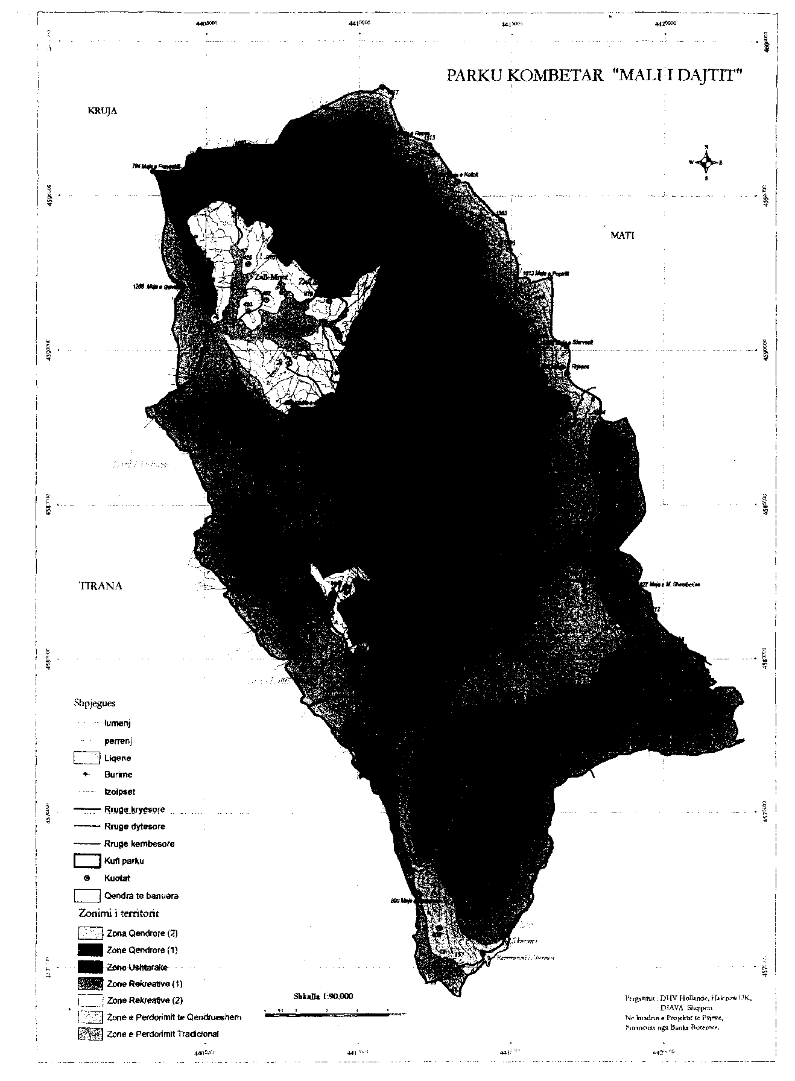

VENDIM

Nr.403, datë 14.6.2006

PËR DISA SHTESA DHE NDRYSHIME NË VENDIMIN NR.726, DATË 21.12.2000 TË KëSHILLIT TË MINISTRAVE “Për PAGAT E PUNONJËSVE TË INSTITUCIONEVE BUXHETORE”, TË NDRYSHUAR

Në mbështetje të nenit 100 të Kushtetutës, të nenit 5/1 të ligjit nr.8487, datë 13.5.1999 “Për kompetencat për caktimin e pagave të punës”, të ndryshuar, dhe të ligjit nr.9464, datë 28.12.2005 “Për Buxhetin e Shtetit të vitit 2006”, me propozimin e Ministrit të Brendshëm dhe të Ministrit të Financave, Këshilli i Ministrave

VENDOSI:

1. Në vendimin nr.726, datë 21.12.2000 të Këshillit të Ministrave, të ndryshuar, të bëhen këto shtesa dhe ndryshime:
a) Në pikën 1 të bëhen ndryshimet, si më poshtë vijon:
i) Lidhja I, “Renditja e funksioneve sipas klasifikimit” zëvendësohet me lidhjen me të njëjtin numër dhe emërtim, që i bashkëlidhet këtij vendimi dhe është pjesë përbërëse e tij.
ii) Lidhja nr.2, “Klasifikimi i pagave të punonjësve të administratës së lartë shtetërore dhe institucioneve qendrore”, zëvendësohet me lidhjen me të njëjtin numër dhe emërtim, që i bashkëlidhet këtij vendimi dhe është pjesë përbërëse e tij.
b) Në pikën 2 të bëhen ndryshimet, si më poshtë vijon:
i) Lidhja II, “Paga bazë sipas klasave”, zëvendësohet me lidhjen me të njëjtin numër dhe emërtim, që i bashkëlidhet këtij vendimi dhe është pjesë përbërëse e tij.
ii) Lidhja II/M, “Paga bazë për punonjësit e ministrive, institucioneve të tjera qendrore, ATSH-së, prefekturave dhe Shërbimit Gjeologjik Shqiptar”, zëvendësohet me lidhjen II/M, “Paga bazë për punonjësit e ministrive, institucioneve të tjera qendrore dhe prefekturave”, që i bashkëlidhet këtij vendimi dhe është pjesë përbërëse e tij.
iii) Lidhja II-5, “Paga bazë për punonjësit e ministrive dhe institucioneve të tjera qendrore”, zëvendësohet me lidhjen II-5, “Paga bazë për punonjësit e ministrive dhe institucioneve të tjera qendrore dhe prefekturave”, që i bashkëlidhet këtij vendimi dhe është pjesë përbërëse e tij.
c) Në pikën 12, vlera “...310 lekë...” zëvendësohet me “...350 lekë.
c) Në pikën 13, vlera “... 180 lekë . . .“ zëvendësohet me “... 250 lekë.
d) Në pikën 17, vlerat “...310 lekë, 180 lekë dhe 150 lekë...” zëvendësohen, përkatësisht, me “... 350 lekë, 250 lekë dhe 210 lekë...”.
dh) Në lidhjen II-A, kreu II, “Shtesa të tjera”, në pikën 16, shtohet paragrafi, me këtë përmbajtje:
“Kameramani/fotografi i Kryeministrit përfiton një shtesë, për natyrë të veçantë pune, në masën 30 (tridhjetë) për qind mbi pagën bazë mujore.”.
e) Në lidhjen II-4, “Nivelet e pagës sipas funksioneve në Këshillin e Ministrave”, në pjesën e dytë, në numrin rendor 3, pas emërtesës “... Magazinier...” shtohet emërtesa “Kameraman/fotograf”, me pagë sipas klasës IX (nëntë).
2. Efektet financiare, që rrjedhin nga zbatimi i këtij vendimi, për vitin 2006, të përballohen nga fondet e planifikuara, për rritjen dhe reformën në sistemin e pagave.
Ky vendim hyn në fuqi pas botimit në Fletoren Zyrtare dhe i shtrin efektet financiare nga data 1 korrik 2006.

Kryeministri
Sali Berisha

Lidhja 1

RENDITJA E FUNKSIONEVE SIPAS KLASIFIKIMIT

Al |  | 170260
A2 | Kryetar i Akademisë së Shkencave | 162850
A3 | Zëvendëskryetar i Akademisë së Shkencave | 127000
A4 |  | 122500
A5 |  | 114850
A6 | Akademik | 107160
A7 | Kancelar i Gjykatës së Lartë  Sekretar i Përgjithshëm në Prokurorinë e Përgjithshme | 99560
A8 | Profesor në universitete e shkolla të tjera të larta dhe në institutet kërkimore shkencore të sistemit të Akademisë së Shkencave. | 91850
A9 |  | 84250
Al0 | Shef i Kabinetit të Prokurorit të Përgjithshëm | 81430
All | Këshilltar i Kryetarit të Gjykatës së Lartë.  Profesor i asociuar në universitete e shkolla të tjera të larta dhe në institutet kërkimore shkencore të sistemit të Akademisë së Shkencave. | 79690
A12 | Këshilltar i Prokurorit të Përgjithshëm.  Drejtor Drejtorie në Prokurorinë e Përgjithshme. | 78060
Bl |  | 71980
B2 | Profesor në institutet kërkimore shkencore në varësi të ministrive.  Lektor.  Punonjës kërkimor në institutet kërkimore shkencore të sistemit të Akademisë së Shkencave | 68940
B3 | Profesor i asociuar në institutet kërkimore shkencore në varësi të ministrive.  Kryeinspektor i policisë së bashkisë së Tiranës.  Pedagog.  Kërkues në institutet kërkimore shkencore të sistemit të Akademisë së Shkencave.  Rektor (pa titull/gradë shkencore) | 58190
B4 | Përgjegjës sektori në Gjykatën e Lartë.  Përgjegjës sektori në Prokurorinë e Përgjithshme.  Asistent në shkollat e larta.  Asistent në institutet kërkimore shkencore të sistemit  të Akademisë së Shkencave. | 47500
B5 | Punonjës kërkimor në institutet kërkimore shkencore në varësi të ministrive.  Inspektor i policisë së bashkisë së Tiranës.  Zëdhënës i Prokurorit të Përgjithshëm.  Përgjegjës zyre në Prokurorinë e Përgjithshme.  Inspektor kontrolli në Prokurorinë e Përgjithshme.  Përkthyes në Prokurorinë e Përgjithshme | 39840
C1 |  | 39840
C2 | Kërkues në institutet kërkimore shkencore në varësi të ministrive.  Specialist në Gjykatën e Lartë.  Sekretar i Kryetarit të Gjykatës së Lartë.  Specialist, Jurist në Prokurorinë e Përgjithshme.  Sekretar i Prokurorit të Përgjithshëm.  Informaticien në Gjykatat e shkallës së parë dhe në Gjykatat e Apelit. | 35230
C3 | Asistent në institutet kërkimore shkencore në varësi të ministrive.  Sekretar i Kancelarit të Gjykatës së Lartë | 30620

Lidhja nr.2

KLASIFIKIMI I PAGAVE TË PUNONJËSVE TË ADMINISTRATËS SË LARTË

SHTETëRORE DHE INSTITUCIONEVE QENDRORE

Al 170260
A2 162850
A3 127000
A4 122500
A5 114850
A6 107160
A7 99560
A8 91850
A9 84250
Al0 81430
All 79690
A12 78060
Bl 71980
B2 68940
B3 58190
B4 47500
B5,C1 39840
C2 35230
C3 30620

LIDHJA II

PAGA BAZË SIPAS KLASAVE

Nr.rendor Klasa Paga baze mujore
në lekë

1 I 14000
2 II 14300
3 III 14600
4 IV 14900
5 V 15200
6 VI 15500
7 VII 15800
8 VIII 16100
9 IX 16675
10 X 17250
11 XI 18400
12 XII 19550
13 XIII 21850
14 XIV 26450

LIDHJA II/M

Paga bazë për punonjesit e ministrive, institucioneve te tjera qendrore dhe prefekturave

Nr.rendor Klasa Paga bazë mujore
në lekë

1 I 14000
2 II 14300
3 III 14600
4 IV 14950
5 V 16100
6 VI 17250
7 VII 19550
8 VIII 21850
9 IX 24150
10 X 29325

Lidhja II-5

NIVELI I PAGAVE PËR PUNONJËSIT E MINISTRIVE DHE INSTITUCIONEVE

TË TJERA QENDRORE DHE PREFEKTURAVE

Nr. Emërtimi i punonjësit Niveli i Pagës Shtesë për
Klasa funksion (grupi)

- Sekretari Komisionit te Kualifikimit
Shkencor X 6
Kryesekretar i Shkollës së Magjistraturës X
Shef sektori IX 5
Kryetar dege
Përgjegjës zyre IX 3
Specialist i parë VII
Inspektor i parë
Specialist i dytë VII
Inspektor i dytë
Sekretar i titullareve të tjerë
Arkivist.Protokollist VI- VII
Kryellogaritar
Përgjegjës administrate VI 1
Sekretar i Zv/Prokurorit të Përgjithshëm. VI
Llogaritar i I-rë.
Përkthyes VI
Shifrant (MPJ)
Përgjegjës ofiçine e transporti V
Operator i terminaleve
Llogaritar
Shofer IV
Magazinier
Daktilografist
Shaptilografiste
Fotokopjuese
Arkëtar
Korrier diplomatik. (MPJ)
Shpërndarës shifre. (MPJ)
Spedicioner. (MPJ)
Punëtor II-IV
Nëpunës informacioni II
Portier. Pastrues. Korrier
Kafaz i salloneve të pritjes (MPJ) I

VENDIM

Nr.404, datë 14.6.2006

PËR DISA NDRYSHIME NË VENDIMIN NR.839, DATË 11.12.2003 TË KËSHILLIT TË MINISTRAVE “Për PAGAT E USHTARAKËVE AKTIVë TË FORCAVE TË ARMATOSURA TË REPUBLIKËS SË SHQIPËRISË”, TË NDRYSHUAR

Në mbështetje të nenit 100 të Kushtetutës, të pikës 3 të nenit 20 të ligjit nr. 9210, datë 23.3.2004 “Për statusin e ushtarakut të Forcave të Armatosura të Republikës së Shqipërisë”, të nenit 5/1 të ligjit nr.8487, datë 13.5.1999 “Për kompetencat për caktimin e pagave të punës”, të ndryshuar, dhe të ligjit nr.9464, datë 28.12.2005, “Për Buxhetin e Shtetit të vitit 2006”, me propozimin e Ministrit të Brendshëm dhe të Ministrit të Financave, Këshilli i Ministrave

VENDOSI:

1. Në vendimin nr.839, datë 11.12.2003 të Këshillit të Ministrave, të ndryshuar, të bëhen këto ndryshime:
a) Në pikën 1, lidhja nr.1, “Paga bazë sipas gradës dhe viteve të shërbimit, për ushtarakët aktivë të Forcave të Armatosura të zëvendësohet me lidhjen me të njëjtin numër dhe emërtim, që i bashkëlidhet këtij vendimi dhe është pjesë përbërëse e tij.
b) Në pikën 4, lidhja nr.3, “Funksionet ushtarake, që përfitojnë shtesë për punë të vështirë e të dëmshme, në shëndet, në strukturat e Forcave të Armatosura”, zëvendësohet me lidhjen me të njëjtin numër dhe emërtim, që i bashkëlidhet këtij vendimi dhe është pjesë përbërëse e tij.
c) Pika 4/1 shfuqizohet.
2. Efektet financiare, që rrjedhin nga zbatimi i këtij vendimi, për vitin 2006, të përballohen nga fondet e parashikuara për rritjen dhe reformën në sistemin e pagave.
Ky vendim hyn në fuqi pas botimit në Fletoren Zyrtare dhe i shtrin efektet financiare nga data 1 korrik 2006.

Kryeministri
Sali Berisha

Lidhja nr.1

Paga bazë sipas gradës dhe viteve të shërbimit për ushtarakët aktivë të forcave të armatosura
Oficerë
Vitet e shërbimit
 | Nën 2 | Mbi 2 | Mbi 3 | Mbi 4 | Mbi 6 | Mbi 8 | Mbi 10 | Mbi 12 | Mbi 14 | Mbi 16 | Mbi 18 | Mbi 20 | Mbi 22 | Mbi 24 | Mbi 26
Gj.Lejtnant (Admiral) |  |  |  |  |  |  |  |  |  |  |  |  |  |  | 141400
Gj.Major (Nënadmiral) |  |  |  |  |  |  |  |  |  |  |  |  |  | 132500 | 135100
Gj.Brigade (Kundëradmiral) |  |  |  |  |  |  |  |  |  |  |  |  | 102700 | 104700 | 104700
Kolonel (Kapiten i rangut I-rë) |  |  |  |  |  |  |  |  |  |  | 75650 | 77150 | 78800 | 80400 | 82000
Nënkolonel (Kapiten i rangut II-të) |  |  |  |  |  |  |  |  | 56200 | 57300 | 58400 | 59600 | 60800 | 62000 | 63200
Major (Kapiten rangut III-të) |  |  |  |  |  |  | 41700 | 42500 | 43350 | 44200 | 45100 | 46000 | 46860
Kapiten (Kapiten lejtnant) |  |  |  | 35000 | 35600 | 36200 | 36800 | 37400 | 37700 | 38000 | 38300
Toger (Lejtnant) |  |  | 33500 | 34000 | 34400 | 34700 | 35000
Nëntoger (Nënlejtnant) | 30500 | 31000 | 31500 | 32000 | 32500 | 32500
Nënoficerë
Vitet e shërbimit
 | Nën 2 | Mbi 2 | Mbi 3 | Mbi 4 | Mbi 6 | Mbi 8 | Mbi 10 | Mbi 12 | Mbi 14 | Mbi 16 | Mbi 18 | Mbi 20 | Mbi 22 | Mbi 24 | Mbi 26
K/Kapter |  |  |  |  |  |  |  |  |  |  | 39000 | 39500 | 40500 | 41000 | 42000
Kapter |  |  |  |  |  |  |  | 32000 | 33000 | 34100 | 35200 | 36500 | 37500
Rreshter |  |  |  |  |  | 29000 | 30000 | 31000 | 32000 | 33000 | 33600
Tetar |  |  |  | 26000 | 27500 | 27500 | 28000 | 28500 | 29000 | 29500 | 30000
Nëntetar | 22600 | 23000 | 23500 | 24500 | 26500 | 26500
Ushtarë profesionistë
Vitet e shërbimit
 | Nën 2 | Mbi 2 | Mbi 3 | Mbi 4 | Mbi 6 | Mbi 8 | Mbi 10 | Mbi 12 | Mbi 14 | Mbi 16 | Mbi 18 | Mbi 20 | Mbi 22 | Mbi 24 | Mbi 26
Ushtar/detar profesionist II | 22 500 | 22900 | 23400 | 24400 | 26500
Ushtar/detar profesionist I | 21000 | 22000
Ushtarë të shërbimit të detyrueshëm e studentë ushtarak
Vitet e shërbimit
 | Nën 2 | Mbi 2 | Mbi 3 | Mbi 4 | Mbi 6 | Mbi 8 | Mbi 10 | Mbi 12 | Mbi 14 | Mbi 16 | Mbi 18 | Mbi 20 | Mbi 22 | Mbi 24 | Mbi 26
Ushtar rekrut II/Detar II | 1500
Ushtar rekrut /Detar I | 1000
Student ushtarak | 1000

Projektlidhja 3

FUNKSIONET USHTARAKE QË PËRFITOJNË SHTESË PËR PUNË TË VËSHTIRË E TË DËMSHME NË SHËNDET NË STRUKTURAT E FORCAVE TË ARMATOSURA

Nr. | Emërtimi i funksionit | Masa e shtesës në lekë
1 | Në laboratorin e municioneve të Laboratorit Qendror të Forcave të Armatosura: Shef i laboratarit. Shef i seksionit. Teknolog kimist. Teknik me specialitete të ndryshme. | 7400
2 | Në laboratorin e analizave kimike në Laboratorin Qendror të Forcave të Armatosura:  Shef i laboratorit. Shef i seksionit. Specialist analizash. Specialist për sintezën. Teknolog kimist. Në Spitalin Ushtarak Qendror Universitar: Mjek anatomopatolog. | 5900
3 | Në Spitalin Ushtarak Qendror Universitar: Mjek neurokirurg. Teknik për higjienën e ujit. Teknik për higjienën ushqimore. inxhinjer kimist. Mjek i Laboratorit klinik biokimik. Kryelaborant klinik biokimik. Laborant klinik biokimik. Mjek histolog. Laborant histolog.  Në Brigadën e Mbrojtjes Ajrore: Ushtarakët në sektorin e rigjenerimit të karburanteve. | 5200
4 | Në të gjitha strukturat e Forcave të Armatosura: Teknik rendues. Ushtarakët që punojnë në rrjetet kompjuterike LAN/WAN. Ushtarakët në pikat e ritransmetimit, radiozbulimit dhe pikat e vrojtimit të qendërzuara. Inxhinier elektronik. Informaticien.  Në Forcat Ajrore: Asistent kontrollor trafiku ajror.  Në Brigadën e Mbrojtjes Ajrore: Ushtarakët në sektorin e riparimit të radiollokacionit, në sektorin e frekuencës së ulët dhe të lartë.  Në Spitalin Ushtarak Qendror Universitar: Mjek i higjienës ushtarake dhe inspektor sanitar. Mjek toksikolog. Mjek neuropsikiatër. Kryeinfermier në shërbimin e neuropsikiatrisë. Mjek anestezist reanimator. Ndihmësanestezist. Kryeinfermier reanimacioni. Krye-infermier dhe infermiere të sallave të operacionit, të urgjencës dhe të reanimacionit kirurgjikal. Teknik për DDD (Dizinfektim, Deratizim, Dezinsektim). Prozektor.  Në Laboratorin Qendror të Forcave të Armatosura: Në seksionin e analizave kimike në laboratorin e analizave kimike: Specialist i teknikës e aparaturës. Specialist ventilimi. Shofer mjeteve speciale. Në seksionin e intendencës në laboratorin bakteriolog: Shef i seksionit. Teknolog kimist. Biokimist. Në seksionin e mjeteve të indikimit në laboratorin e analizave kimike: Specialist për teknikën e aparaturën. Specialist përpunim qelqi. Në laboratorin e analizave kimike: Magazinier. Në laboratorin e municioneve: Teknik/shofer | 4400
5 | Në të gjithë strukturat e Forcave të Armatosura: Magazinier/Nënoficer furnizimi që merret me karburante. Pilot avioni. Pilot helikopteri Polumbar (zhytësa).  Në strukturat xheniere: Manovrator dhe ndihmësmanovrator makinerive të rënda (buldozer, eskavator, rulist, motorulist, vinçier, autovinçier, etj).  Në Spitalin Ushtarak Qendror Universitar: Mjek radiolog. Mjek depistim radiologjik. Mjek pneumolog. Laborant teknik në shërbimin radiologjisë. Oksigjenist. Elektricist. Specialist mirëmbajtes, pajisjeve mjekësore.  Në Laboratorin Qendror të Forcave të Armatosura: Drejtori. Zv.drejtori  Në Brigadën e Mbrojtjes Ajrore: Ushtarakë në repartin a furnizimit (me karburante speciale).  Në Batalionin e Ndërlidhjes të Shtabit të Përgjithshëm: Teknik kabllist i rrjetit të jashtëm. Radist. Radiorelist Operator. Specialist SUE (stacioni i ushqimit elektrik) | 3700
6 | Në strukturat xheniere: Motokompresorist. Pistoletist. Ndihmës motokompresorist. Ndihmëspistoletist.  Në Spitalin Ushtarak Qendror Universitar: Mjek fizioterapeut. Mjek hematolog. Mjek, kryeinfermier e infermier në shërbimin e urgjencës dhe të pranimit. Mjek infeksionist. Mjek reanimacioni terapisë. Mjek epidemiolog. Teknicien i mjekësisë Forcave Ajrore (Aviacionit).  Teknicien i mjekësisë Forcave Detare (Marinës). Masazhist në fizioterapi.  Në Forcat Detare: Shef stacioni akustik, instruktor, laborant navigacioni. Radiometrist.  Mirëmbajtës kuvertash. Nënoficer i planshetës operatore.  Në Batalionin e Vëzhgimit Ajror: Komandanti batalionit. Zv.komandanti i batalionit. Shef zbulimi i batalionit. Shef/Oficer shtabi operacional batalonit. Specialist mirëmbajtje radar në batalion. Specialist mirëmbajtje radar në qendrat e vëzhgimit ajror. Shef i qendrës vëzhgimit ajror. Zv.Shef i qendrës vëzhgimit ajror. Komandant radari Shef seksioni i përpunimit të të dhënave. Nënoficer i kontrollit të ekranit RD (radarit). Nënoficer i përpunimit transmetim informacionit. Nënoficer i teknikës speciale. Teknik mirëmbajtje radar. Ushtarakë në Qendrën Operacianaie të Vëzhgimit Ajror.  Në Qendrën Operacionale të Sovranitetit Ajror: Shefi i Qendrës Operacionale të Sovranitetit Ajror. Shef i seksionit të drejtimit. Specialist ndërlidhje. Specialist kontrolli trafikut ajror.  Specialist për mbrojtjen ajrore.  Në brigadën e Mbrojtjes Ajrore: Ushtarakët në seksionin e rikontrollit të raketave, në repartet e M-A. | 3000
7 | Në të gjithë strukturat e Forcave të Armatosura: Të gjithë funksionet organike, në përbërje të të cilave është dhe emertimi “operator”. Teknik kabilist i rrjetit të brendshëm. Kabllist. Specialist i linjave telefonike. Kryeoperator. Baterist. Saldator oksigjenist. Laborant kimist. Specialist laborant kimist. Shofer autoboti karburanti. Elektricist. Telefonist i qendrës së ndërlidhjes. Ushtarakët e kompanive (qendrave të ndërlidhjes që punojnë në tunele. Shef radiostacioni. Elektroaut baterist. Elektroakumulatorist. Radist. Centralist. Nënoficer i radios. Radiorelist. Radiometrist. Magazinier i lëndëve helmuese luftarake. Shef PVQ (pikë vrojtimi qendror). Specialist riparimi/mirëmbajtje të mjeteve kompjuterike. Specialist i administrimit të rrjeteve kompjuterike.  Në Forcat Tokësore: Instruktor teknike (tanke)  Në Forcat Ajrore: Specialist për vlerësim me mjete radioteknike, Ushtarakët në shërbimin meteorologjik. Ushtarakët e mirëmbajtjes në skuadriljet dhe në qendrat e mirëmbajtjes. Shef zbulimi në komandën e shtabin e forcës.  Në sektorin e kontroll kolaudimit në laboratorin e analizave kimike në Laboratorin Qendror të Forcave të Armatosura: Shofer/mekanik  Në Spitatin Ushtarak Qendror Universitar: Mjek specialist në specialitet e terapisë. Mjek kirurg në specialitetet e kirurgjisë. Mjek mikrobiolog. Mjek higjienist dietolog. Mjek në poliklinikë. Mjek stomatolog. Kirurg maxilofac. Otorinolaringolog. Okulist. Mjek ortoped traumatolog. Kryeinfermier. Kryeinfermier i përgjithshëm. Infermier. Farmacist. Laborant në shërbimin e mikrobiologjisë. Ushtarakët në Orkestrën Frymore të Forcave të armatosura.  Në strukturat xheniere: Specialist duralumini. Agregatist.  Në Forcat Detare: Oficer shtabi për llokacion. Specialist analize, informacioni sigurisë. Specialist llokacioni, analize, informacioni, siguri. Nënoficer i mirëmbajtjes vëzhgimit detar. Shef ndërlidhje llokacioni. Specialist/operator llokacioni. Komandant, Zv.komandant, Shef organi në anije. Teknik riparues llokacioni. Komandant skuadre llokacioni. Radist Radiometrist. Specialist SUE (stacion ushqimit elektrik). Komandant i kompanisë vëzhgimit detar. Komandant PRT (poste radioteknike). Nënoficer analize, informacioni. Motorist. Kryemotorist. Përgjegjës kuverte. Mitralier në anije. Infermier në anijen polumbare. Hambarist, Elektricist, Kaldaist, Kuzhinier në anije. Ushtarakë në dokun lundrues të kantierit i riparimit anijeve.  Në Arkivin Qendror: Arkivist. Shef i laboratorit të mikrofilmit.  Në Shërbimin Informativ Ushtarak: Ushtarakë në zyrën e mbështetjes teknike. Në qendrën e Mirëmbajtjes në Detashmentin Ajror: Komandant qendre mirëmbajtje. Zv.Komandant qendre mirëmbajtje. Specialist radio e pajisjeve speciale. Shef seksioni shfrytëzimi. Shef seksioni specialiteteve. Shef seksioni mirëmbajtje. Nënoficer shfrytëzimi. Nënoficer pajisjeve Speciale Radio Armatime.  Kompania e riparimeve në batalionin logjistik të Forcave Ajrore: Komandant i kompanisë. Shef i seksionit riparim armatimit. Shef seksionit riparim auto.Shef i seksionit riparimit radar ndërlidhje. Specialist për SDT (stacion drejtimi topave), ADZAKA (aparati i drejtimit zjarrit artilerisë kundër ajrore), RDKA (raketa drejtimit kundërajror), ISPIL (instrumente të lëvizshme të raketave). Shef i seksionit rigjenerimit karburantit special. Laborant i analizave karburantit special. Laborant karburanti special avioni.  Në qendrën stacionare të ndërlidhjes të Batationit të Ndërlidhjes së Shtabit të Përgjithshëm: Komandanti. Zëvendëskomandanti. Nënoficer për furnizimin. Specialist teknik.  Në Brigadën e Mbrojtjes Ajrore: Oficer shtabi MADM (mbrojtjes nga armët e dëmtimit në masë) Oficer shtabi teknikës speciale. Shef i qendrës riparimit. Nënoficer stacioni dhënës marrës. Nënoficer stacioni KSPK (kabina e koordinatave të sistemit të përpunimit të komandave). Specialist për instrumente matës. Shef i sektorit riparim kontroll raketa. Nënoficer SKEL (stacion kontroll elektrik i raketave) R/D (radar) autopilot. Kryeoperator SKEL (stacion kontrolli elektrik i raketave) autopilot. Operator (kontroll raketa). Teknik linje. Komandant batalioni RDKA (raketat e drejtuara kundërajrore). Zv.komandant, shef shtabi, Shef operacioneve e stervitjes batalioni RDKA (raketat e drejtuara kundërajrore). Shef i zbulimit teknikës speciale në batalion RDKA (raketat e drejtuara kundërajrore) Komandant i baterisë Radioteknike, Shef KIT (kryeteknik) kabinës dhënëse marrëse.  Në Brigadën e Mbrojtjes Ajrore: Kryeoperator kabinës dhënëse marrëse. Operator i kabinës dhënëse marrëse. K/T (kryeteknik) kabine RDHK (radiodhënësi i komandave). Kryeoperator kabine RDHK (radiodhënësi i komandave) Shef K/T (kryeteknik) i kabinës I. Operator i kabinës I. Kryeoperator i kabinës I. Kryeteknik kabine koordinative. Kryeoperator kabine koordinative. Kryeteknik i kabinës SPK (sistemi i përpunimit të komandave). Kryeoperator i kabinës SPK (sistemi i përpunimit të komandave). Kom. Kryeteknik kabine SH. Specialist stacioni elektrik. Kryeoperator i kabinës DSHL (drejtimi i shtratit të lëshimit).  Në Bazën e Riparimit të Aviacionit: Specialist në sektorin e kontrollit të cilësisë e laboratorit. Shef i kontrollit mekanik dhe sigurimit teknik. Shef /specialist mekanik Shef /specialist percinues. Shef i riparimit agregateve hidraulike Shef/specialist i riparimeve elektrike. Shef specialist riparim motori. Shef /specialist prodhimi, tornitor. Shef specialist galvanizimi. Shef/specialist riparimi elektrogazi.  Në Qendrën e Radiozbulimit: Operator radiozbulues.  Në Institutin Gjeografik: Specialist topogjeodet. Ushtarakë në seksionin e laboratorit dhe shtypit.  Në të gjitha strukturat e Forcave të Armatosura: Shofer autoambulance. Shef karrofiçine. Fotograf. Bojaxhi. Marangoz. Specialist druri. Specialist duralumin. Veteriner. Specialist mirëmbajtje (mekanik, tornitor, kovaç, motorist, frezator, xhenerik, hekurkthyes, ribatinist) Specialist/nënoficer mbrojtjes kundër kimike/ MADM. Specialist në kartotekë. Telefonist i qendrës ndërlidhjes. Shef shëndetësie. Mjek. Farmacist. Ndihmësfarmacist. Ndihmësmjek. Infermier. Kryeinfermier. Arkivist. Specialist arkivi. Shef i sekretarisë, shifrës dhe arkivit. Shef i sektorit të administrimit të dokumenteve. Ushtarak në sektorin e evidencës (kartotekës) në Shtabin e Përgjithshëm.  Në Spitalin Ushtarak Qendror Universitar: Teknicien i përgatitjes edukimit shëndetësor. Magazinier. Nënoficer furnizimi.  Në të gjitha strukturat xheniere: Hekurkthyes. Ndihmës hekurkthyes.  Në qendrën e Mirëmbajtjes në Detashmentin Ajror: Specialist elektrogazi dhe furnizimi.  Specialist shfrytëzimi. Nënoficer shfrytëzimi. Specialist radio. Specialist armatimi. Specialist i pajimeve speciale. | 2200
8 | Në Brigadën e Mbrojtjes Ajrore: Specialist SHL (shtrat lëshimi). Shef seksioni rigjenerim karburantit, Nënoficer riparimi aparaturave furnizimit me ajër. Teknik MTM (makina transporti mbushëse). Teknolog rigjenerues. Komandant i baterisë teknike. Shef i repartit furnizimit. Kryeteknik AFO (aparaturë furnizimi oksidues)/ AFK (aparatur furnizimi karburanti) AN (aparatur neutralizimi). Kryeteknik kompanie. Kryeteknik AFA (aparaturë furnizimi me azot). Numëror AFO (aparaturë furnizimi oksidues) AFK (aparatur furnizimi karburanti). Kryeteknik kompresori. Numëror kompresori.  Në Batalionin e Vëzhgimit Ajror: Mekanik. Specialist auto. Nënoficer për riparimin e teknikës. Komandant i skuadrës së transportit e mirëmbajtjes. Specialist mirëmbajtje.  Në Forcat Detare: Komanda e shtabi i flotiljeve. Komanda e grupeve lundruese. Në Shtabin e Distriktit Detar: Komandant. Zv.komandant. Shef shtabi. Shef operacioneve. Shef zbulimi.  Shef ndërlidhje. Specialist lundrimi.  Ushtarakë të tjerë në Qendrën e Bashkuar Operacionale.  Në Qendrën Kulturore të Forcave të Armatosura: Ushtarakë në grupin artistik. | 1500
9 | Në të gjithë strukturat e Forcave të Armatosura: Saldator me elektrik. Kryekuzhinier.  Kuzhinier. Kaldaist. Specialist mirëmbajtje (gomist, saldator, axhustator, grasatorist, lavazhier, hidraulik) | 800

Shënim.
Ushtarakët, funksioni i të cilëve përmban dy apo më shumë emërtime që përfitojnë shtesë për punë të vështirë e të dëmshme në shëndet, do të trajtohen vetëm me një shtesë sipas kësaj lidhje.
Shefat e shërbimit/reparteve, drejtori, zv.drejtori në SUQU përfitojnë shtesë për punë të vështirë e të dëmshme në shëndet sipas specialitetit.

VENDIM

Nr.405, datë 14.6.2006

PËR DISA NDRYSHIME NË VENDIMIN NR.440, DATË 9.9.1999 TË KËSHILLIT TË MINISTRAVE “Për STRUKTURËN DHE PAGAT E PUNONJËSVE TË POLICISË SË NDËRTIMIT”, TË NDRYSHUAR

Në mbështetje të nenit 100 të Kushtetutës, të nenit 5/1 të ligjit nr.8487, datë 13.5.1999 “Për kompetencat për caktimin e pagave të punës”, të ndryshuar, dhe të ligjit nr.9464, datë 28.12.2005 “Për Buxhetin e Shtetit të vitit 2006”, me propozimin e Ministrit të Brendshëm dhe të Ministrit të Financave, Këshilli i Ministrave

VENDOSI:

1. Në vendimin nr.440, datë 9.9.1999 të Këshillit të Ministrave, të ndryshuar, të bëhen këto ndryshime e shtesa:
- Pika 3 ndryshohet si më poshtë vijon.
“3. a) Paga e drejtorit të Policisë së Ndërtimit njësohet me pagën e nëpunësit civil, të kategorisë II-a, në ministri, sipas vendimit nr.711, datë 27.12.2001 të Këshillit të Ministrave, të ndryshuar.
3. b) Paga e zëvendësdrejtorit të Policisë së Ndërtimit njësohet me pagën e nëpunësit civil, të kategorisë II-b, në ministri, sipas vendimit nr.711, datë 27.12.2001 të Këshillit të Ministrave të ndryshuar.
3. c) Tabelat nr.2, “Pasqyra e pagave për punonjësit e Drejtorisë së Policisë së Ndërtimit, në qendër” dhe “Pasqyra e pagave për punonjësit e degëve të Policisë së Ndërtimit, në rrethe”, zëvendësohen me tabelat me të njëjtin numër dhe emërtim, që i bashkëlidhen këtij vendimi dhe janë pjesë përbërëse e tij.”.
- Në fund të pikës 4, shtohet një paragraf me këtë përmbajtje:
“Drejtori dhe zëvendësdrejtori i Policisë së Ndërtirnit nuk përfitojnë shtesë page për natyrë të veçantë pune dhe shtesë page për vështirësi shërbimi.”.
2. Efektet financiare, që rrjedhin nga zbatimi i këtij vendimi, për vitin 2006, të përballohen nga fondet e parashikuara për rritjen dhe reformën në sistemin e pagave.
Ky vendim hyn në fuqi pas botimit në Fletoren Zyrtare dhe i shtrin efektet financiare nga data 1 korrik 2006.

Kryeministri
Sali Berisha
Tabela nr.2

PASQYRA E PAGAVE PËR PUNONJËSIT E DREJTORISË SË POLICISË SË NDËRTIMIT NË QENDËR

Nr. | Emërtimi | Klasa | Paga në lekë
1 | Drejtor |  | II-a
2 | Zëvendësdrejtor |  | II-b
3 | Kryetar dege | XXII | 33600
4 | Shef sektori | XXII | 33600
5 | Kryetar Grupi Gatishmërie | XXII | 33600
6 | Specialistë | XXI | 31200
7 | Shofer | IX | 18960
8 | Punonjës Grupi Gatishmërie | XIX | 26160
9 | Arkivist.Daktilografist.Protokollist | VI | 16680
10 | Magazinier | VI | 16680
11 | Sekretare, daktilografiste | VI | 16680
12 | Punonjës shërbimi | III | 14500
13 | Pastruese | I | 14000

Tabela nr.2

Pasqyra e pagave për punonjësit e drejtorisë së Policisë së ndërtimit në rrethe

Nr | Emërtimi | Klasa | Paga në lekë
1 | Kryetar dege K1 | XXII | 33600
2 | Kryetar dege K2 | XXI | 31200
3 | Shef sektori | XXI | 31200
4 | Specialist i lartë | XX | 28200
5 | Specialist i mesëm | VIII | 17400
6 | Kryetar Grupi Gatishmërie | XXI | 31200
7 | Specialist Grupi Gatishmërie | XIX | 26160
8 | Arkivist-Protokollist | VI | 16680
9 | Shofer | IX | 18960

VENDIM

Nr.407, datë 21.6.2006

PËR MIRATIMIN E STRUKTURËS DHE TË NIVELEVE TË PAGAVE TË NËPUNËSVE TË DISA INSTITUCIONEVE, NË VARËSI TË MINISTRAVE TË LINJËS

Në mbështetje të nenit 100 të Kushtetutës, të nenit 5/1 të ligjit nr.8487, datë 13.5.1999 “Për kompetencat për caktimin e pagave të punës”, të ndryshuar, dhe të ligjit nr.9464, datë 28.12.2005 “Për Buxhetin e Shtetit të vitit 2006”, me propozimin e Ministrit të Brendshëm dhe të Ministrit të Financave, Këshilli i Ministrave

VENDOSI:

1. Në fushën e veprimit të këtij vendimi përfshihen institucionet qendrore dhe ato rajonale/vendore, në varësi të ministrave të linjës, të cilat kategorizohen si më poshtë vijon:
a) Institucionet qendrore të grupit të parë, ku bëjnë pjesë Drejtoria e Përgjithshme e Aviacionit Civil, Agjencia e Legalizimit, Urbanizimit dhe Integrimit të Zonave Informale, Drejtoria e Përgjithshme e Rrugëve, Drejtoria e Përgjithshme e Ujësjellës-Kanalizimeve, Drejtoria e Përgjithshme e Inspektoratit Shtetëror të Punës, Drejtoria e Përgjithshme e Shërbimit Kombëtar të Punësimit, Drejtoria e Përgjithshme e Shërbimit Social Shtetëror, Drejtoria e Përgjithshme e Burgjeve, Zyra Qendrore e Regjistrimit të Pasurive të Paluajtshme, Drejtoria e Përgjithshme e Standardizimit, Drejtoria e Patentave dhe Markave, Agjencia Kombëtare e Energjisë, Enti i Turizmit, Komiteti Shtetëror i Kulteve, Inspektorati i Instituteve Private të Pensioneve Suplementare dhe Instituti i Trajnimit të Administratës Publike.
b) Institucionet qendrore të grupit të dytë, ku bëjnë pjesë Instituti i Studimeve të Transportit, Instituti i Studimeve të Urbanistikës, Arkivi Qendror Teknik i Ndërtimit, Instituti i Kurrikulave dhe Standardeve, Qendra e Trajnimit dhe Kualifikimit për Arsimin, Agjencia e Akreditimit për Arsimin e Lartë, Qendra Kombëtare Arsimore e Vlerësimit dhe Provimeve, Agjencia Kombëtare e Arsimit dhe Formimit Profesional, Zyra Shqiptare për të Drejtat e Autorit, Drejtoria e Përgjithshme e Përmbarimit Gjyqësor, Qendra e Publikimeve Zyrtare, Instituti i Mjekësisë Ligjore, Reparti i Inspektim-Shpëtim Minierave, Drejtoria e Akreditimit, Agjencia Shqiptare e Biznesit dhe Investimeve, Policia Elektrike, Drejtoria e Përgjithshme e Rezervave të Shtetit, Agjencia e Inventarizimit dhe Transferimit të Pronave Publike, Instituti i Monumenteve të Kulturës, Arkivi Qendror Shtetëror i Filmit, Qendra Kombëtare e Kinematografisë, Kompania Shtetërore e Ansamblit të Këngëve dhe Valleve Popullore, Komiteti Olimpik Shqiptar, Galeria Kombëtare e Arteve, Muzeu Historik Kombëtar, Kompania Teatrore, Shtetërore, Qendrore e Teatrit Kombëtar për Fëmijë, Biblioteka Kombëtare, Teatri Kombëtar dhe Teatri Kombëtar i Operas dhe Baletit.
c) Institucionet qendrore të grupit të tretë, ku bëjnë pjesë Kapiteneria e Përgjithshme e Porteve, Durrës, Inspektorati Hekurudhor, Durrës, Qendra Pritëse e Viktimave të Trafikut, Komiteti Shqiptar i Birësimeve, Inspektorati i Pajisjeve dhe Instalimeve Elektrike, Inspektorati i Pajisjeve nën Presion, Enti Shtetëror i Farërave dhe Fidanëve, Agjencia Kombëtare e Duhan-Cigareve, Drejtoria e Informacionit Agroushqimor, Qendra Kombëtare e Veprimtarive Folklorike, Qendra Kombëtare e Inventarizimit të Pasurive Kulturore, Qendra e Realizimit të Veprave të Artit, Zyra e Administrimit dhe Koordinimit të Butrintit, Sarandë, zyrat e administrimit dhe koordinimit të parqeve arkeologjike, Agjencia e Shërbimeve të Sportit, Tiranë, Fototeka Kombëtare “Marubi”, Shkodër, Muzeu Kombëtar “Gjergj Kastrioti”, Krujë, Qendra Kombëtare e Muzeumeve, Berat, Muzeu Kombëtar i Pavarësisë, Vlorë dhe Muzeu Kombëtar i Artit Mesjetar, Korçë.
2. Struktura dhe nivelet e pagave të nëpunësve, në pozicionet “Specialist” deri në “Titullar i institucionit”, të institucioneve qendrore të grupit të parë, të përcaktuara në shkronjën “a” të pikës 1, të jenë sipas lidhjes nr.1, që i bashkëlidhet këtij vendimi dhe është pjesë përbërëse e tij.
2/1 Struktura dhe nivelet e pagave të nëpunësve në pozicionet “Specialist” deri në “Titullar i institucionit”, ñë Zyren Qendrore të Regjistrimit të Pasurive të Paluajtshme, të jenë sipas lidhjes nr.1/1, që i bashkëlidhet këtij vendimi dhe është pjesë përbërëse e tij.
2/2 Struktura dhe nivelet e pagave të nëpunësve në pozicionet “Specialist” deri në “Titullar i institucionit”, në Drejtorinë e Përgjithshme të Burgjeve, të jenë sipas lidhjes nr.1/2, që i bashkëlidhet këtij vendimi dhe është pjesë përbërëse e tij.
3. Struktura dhe nivelet e pagave të nëpunësve në pozicionet “Specialist” deri në “Titullar i institucionit”, të institucioneve qendrore të grupit të dytë, të përcaktuara në shkronjën “b”, të pikës 1, të jenë sipas lidhjes nr.2, që i bashkëlidhet këtij vendimi dhe është pjesë përbërëse e tij.
3/1 Struktura dhe nivelet e pagave të nëpunësve të Teatrit Kombëtar dhe Teatrit Kombëtar të Operas dhe Baletit, të jenë sipas lidhjes nr.2/1, që i bashkëlidhet këtij vendimi dhe është pjesë përbërëse e tij.
Punonjësit e trupës artistike të këtyre institucioneve përfitojnë shtesë për kushte pune, në masën 6 000 (gjashtë mijë) lekë në muaj.
4. Struktura dhe nivelet e pagave të nëpunësve në pozicionet “Specialist” deri në “Titullar i institucionit”, të institucioneve qendrore të grupit të tretë, të përcaktuara në shkronjës “c”, të pikës 1, të jenë sipas lidhjes nr.3, që i bashkëlidhet këtij vendimi dhe është pjesë përbërëse e tij.
5. Struktura dhe nivelet e pagave të nëpunësve në pozicionet “Specialist” deri në “Titullar i institucionit”, të institucioneve rajonale/vendore, në varësi të ministrave të linjës, si dhe në varësi të institucioneve, të përcaktuara në pikën 1, të jenë sipas lidhjes nr.4, që i bashkëlidhet këtij vendimi dhe është pjesë përbërëse e tij.
5/1 Struktura dhe nivelet e pagave të nëpunësve në pozicionet “Specialist” deri në “Titullar i institucionit”, të zyrave të regjistrimit të pasurive të paluajtshme në rrethe, të jenë sipas lidhjes nr.4/1, që i bashkëlidhet këtij vendimi dhe është pjesë përbërëse e tij.
5/2 Struktura dhe nivelet e pagave të nëpunësve në pozicionet “Specialist” deri në “Titullar i institucionit”, të drejtorive arsimore rajonale dhe zyrave arsimore, të jenë sipas lidhjes nr.4/2, që i bashkëlidhet këtij vendimi dhe është pjesë përbërëse e tij.
5/3 Struktura dhe nivelet e pagave të nëpunësve në pozicionet “Specialist” deri në “Titullar i institucionit”, të drejtorive të burgjeve dhe të institucioneve të riedukimit në rrethe, të jenë sipas lidhjes nr.4/3, që i bashkëlidhet këtij vendimi dhe është pjesë përbërëse e tij.
6. Paga e grupit (kolona 1) e lidhjeve nr.1, nr.1/1, nr.1/2, nr. 2, nr.2/1, nr.3 e nr.4, nr.4/1, nr.4/2, e nr.4/3 — diplomë e shkollës së lartë të jetë 10 050 (dhjetë mijë e pesëdhjetë) lekë.
7. Shtesa për vjetërsi në punë (kolona 2) e lidhjeve nr.1, nr.1/1, nr.l/2, nr. 2, nr.2/1, nr.3 e nr.4, nr.4/1, nr.4/2, e nr.4/3 jepet në masën 2 për qind, pas çdo viti pune, deri në 25 vjet, dhe llogaritet mbi pagën e grupit.
8. Shtesa për kualifikim është sipas kolonës 3, të lidhjeve nr.l, nr.1/1, nr.1/2, nr. 2, nr.2/1, nr.3 e nr.4, nr.4/l, nr.4/2, e nr.4/3.
9. Shtesa për pozicion është sipas kolonës 4, të lidhjeve nr.1, nr.1/l, nr.1/2, nr. 2, nr.2/1, nr.3 e nr.4, nr.4/1, nr.4/2, e nr.4/3.
10. Kategorizimi për secilin institucion për pozicionet “Përgjegjës sektori” dhe “Specialist” përcaktohet në urdhrin e miratimit të strukturës dhe të organikës së institucionit.
11. Nëpunësit në pozicionet “Specialist” deri “Titullar i institucionit”, të institucioneve rajonale/vendore, që nuk përmbushin kriterin e arsimit të lartë, të trajtohen me pagë sipas strukturës së përcaktuar në lidhjet nr.4, nr.4/1, nr.4/2 e nr.4/3 që i bashkëlidhen këtij vendimi, por paga e grupit të llogaritet me 50 për qind të pagës së grupit për diplomën e shkollës se lartë, sipas përcaktimit të bërë në pikën 6 të këtij vendimi. Shtesa për vjetërsi për këta nëpunës të llogaritet mbi këtë pagë të reduktuar.
12. Nëpunësit me tituj e grada shkencore (specialist deri në titullar), të cilët punojnë në pozicione që kërkojnë detyrimisht titullin apo gradën shkencore përkatëse, në Qendrën e Trajnimit dhe Kualifikimit për Arsimin, Institutin e Kurrikulave dhe Standardeve, Agjencinë e Akreditimit për Arsimin e Lartë, Qendrën Kombëtare Arsimore të Vlerësimit dhe Provimeve, Institutin e Mjekësisë Ligjore, Institutin e Monumenteve të Kulturës, Ansamblin Shtetëror të Këngëve dhe Valleve Popullore, Komitetin Olimpik Shqiptar, Galerinë Kombëtare të Arteve, Teatrin Kombëtar, Teatrin Kombëtar të Operas dhe Baletit, Bibliotekën Kombëtare, Muzeun Historik Kombëtar, përveç pagës mujore, të përcaktuar sipas lidhjeve nr.1, nr. 2 e nr.3, dhe pikës 11, të këtij vendimi, përfitojnë një shpërblim mujor si më poshtë vijon:
- Profesor 5 600 lekë;
- Profesor i asociuar 4 900 leke;
- Doktor i shkencave 4 200 lekë.
12/1 Numri maksimal i pozicioneve të punës, që kërkojnë detyrimisht punonjës me titull ose gradë shkencore të jetë, si me poshtë vijon:
- Qendra e Trajnimit dhe Kualifikimit per Arsimin 4 (katër);
- Instituti i Kurrikulave dhe Standardeve 8 (tetë);
- Agjencia e Akreditimit për Arsimin e Lartë 1 (një);
- Qendra Kombëtare Arsimore e Vlerësimit dhe Provimeve 4 (katër).
13. Nëpunësit, që paguhen sipas lidhjeve nr.1, nr.1/1, nr.1/2, nr. 2, nr.2/1, nr.3 e nr.4, nr.4/1, nr.4/2, e nr.4/3, që i bashkëlidhen këtij vendimi, dhe pikave 11, 12 dhe 12/1 të këtij vendimi, nuk përfitojnë shtesa të tjera, të përcaktuara me vendime të Këshillit të Ministrave.
14. Procesi i ristrukturimit të institucioneve, që përfshihen në fushën e veprimit të këtij vendimi, të ketë përfunduar deri më datë 15.7.2006. Zbatimi i niveleve të pagave, të përcaktuara sipas këtij vendimi, të fillojë pas përfundimit të këtij procesi dhe miratimit me urdhër të Kryeministrit të strukturave dhe të organikave të institucioneve të sipërpërmendura.
15. Të gjitha dispozitat, që bien në kundërshtim me këtë vendim, shfuqizohen.
16. Efektet financiare, që rrjedhin nga zbatimi i këtij vendimi, për vitin 2006, të përballohen nga fondet e parashikuara për rritjen e pagave.
Ky vendim hyn në fuqi pas botimit në Fletoren Zyrtare dhe i shtrin efektet financiare nga data 1 korrik 2006.

Kryeministri
Sali Berisha

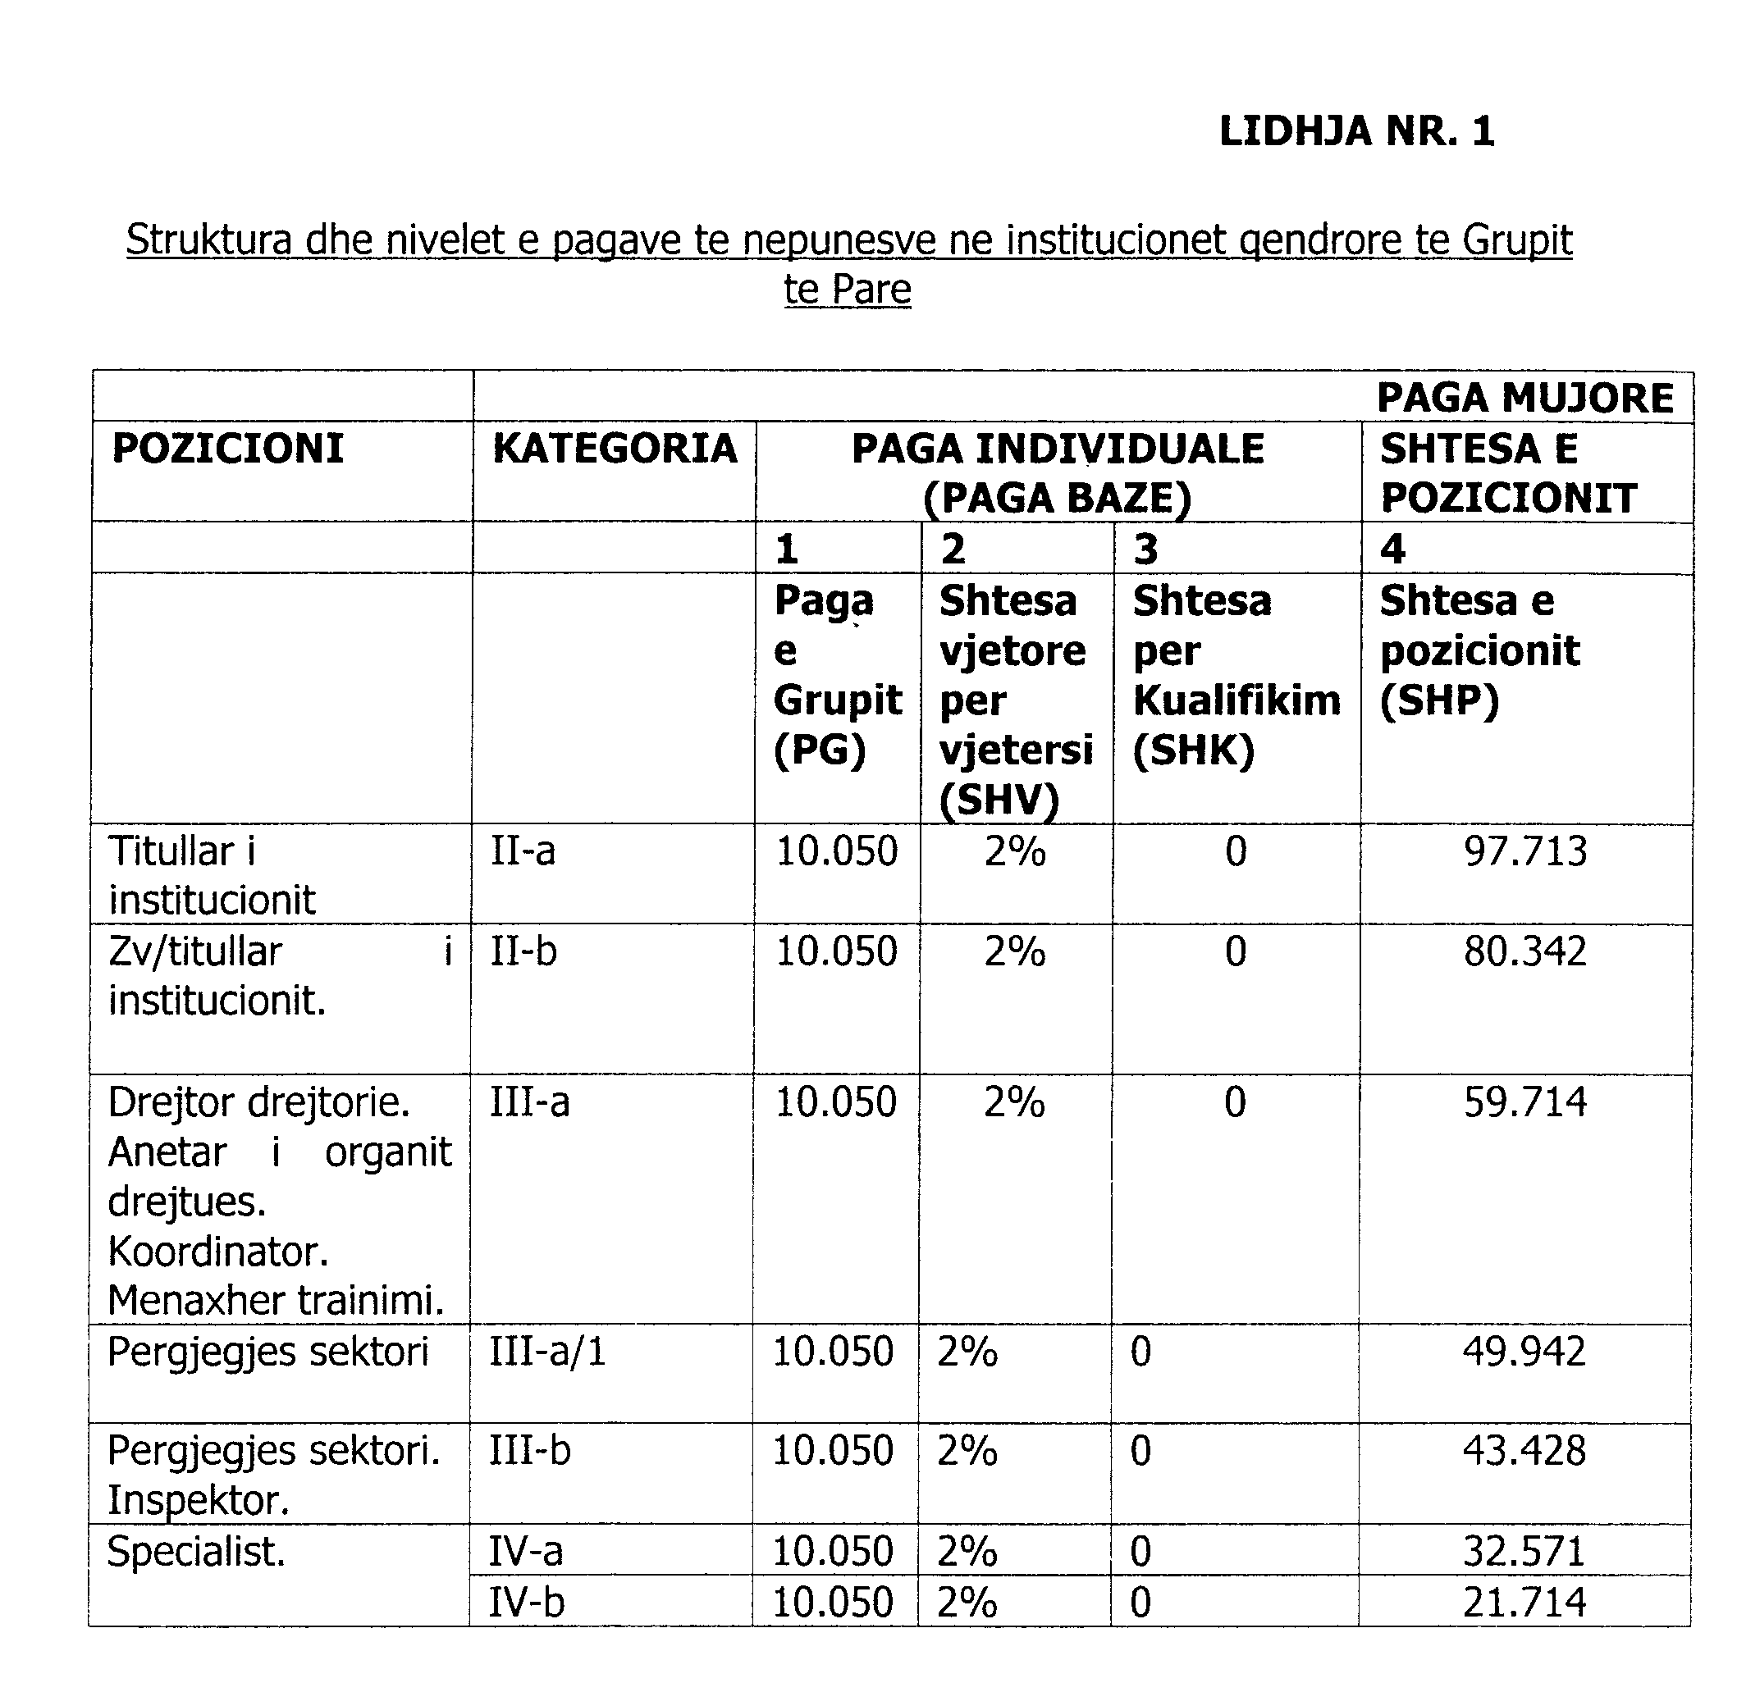

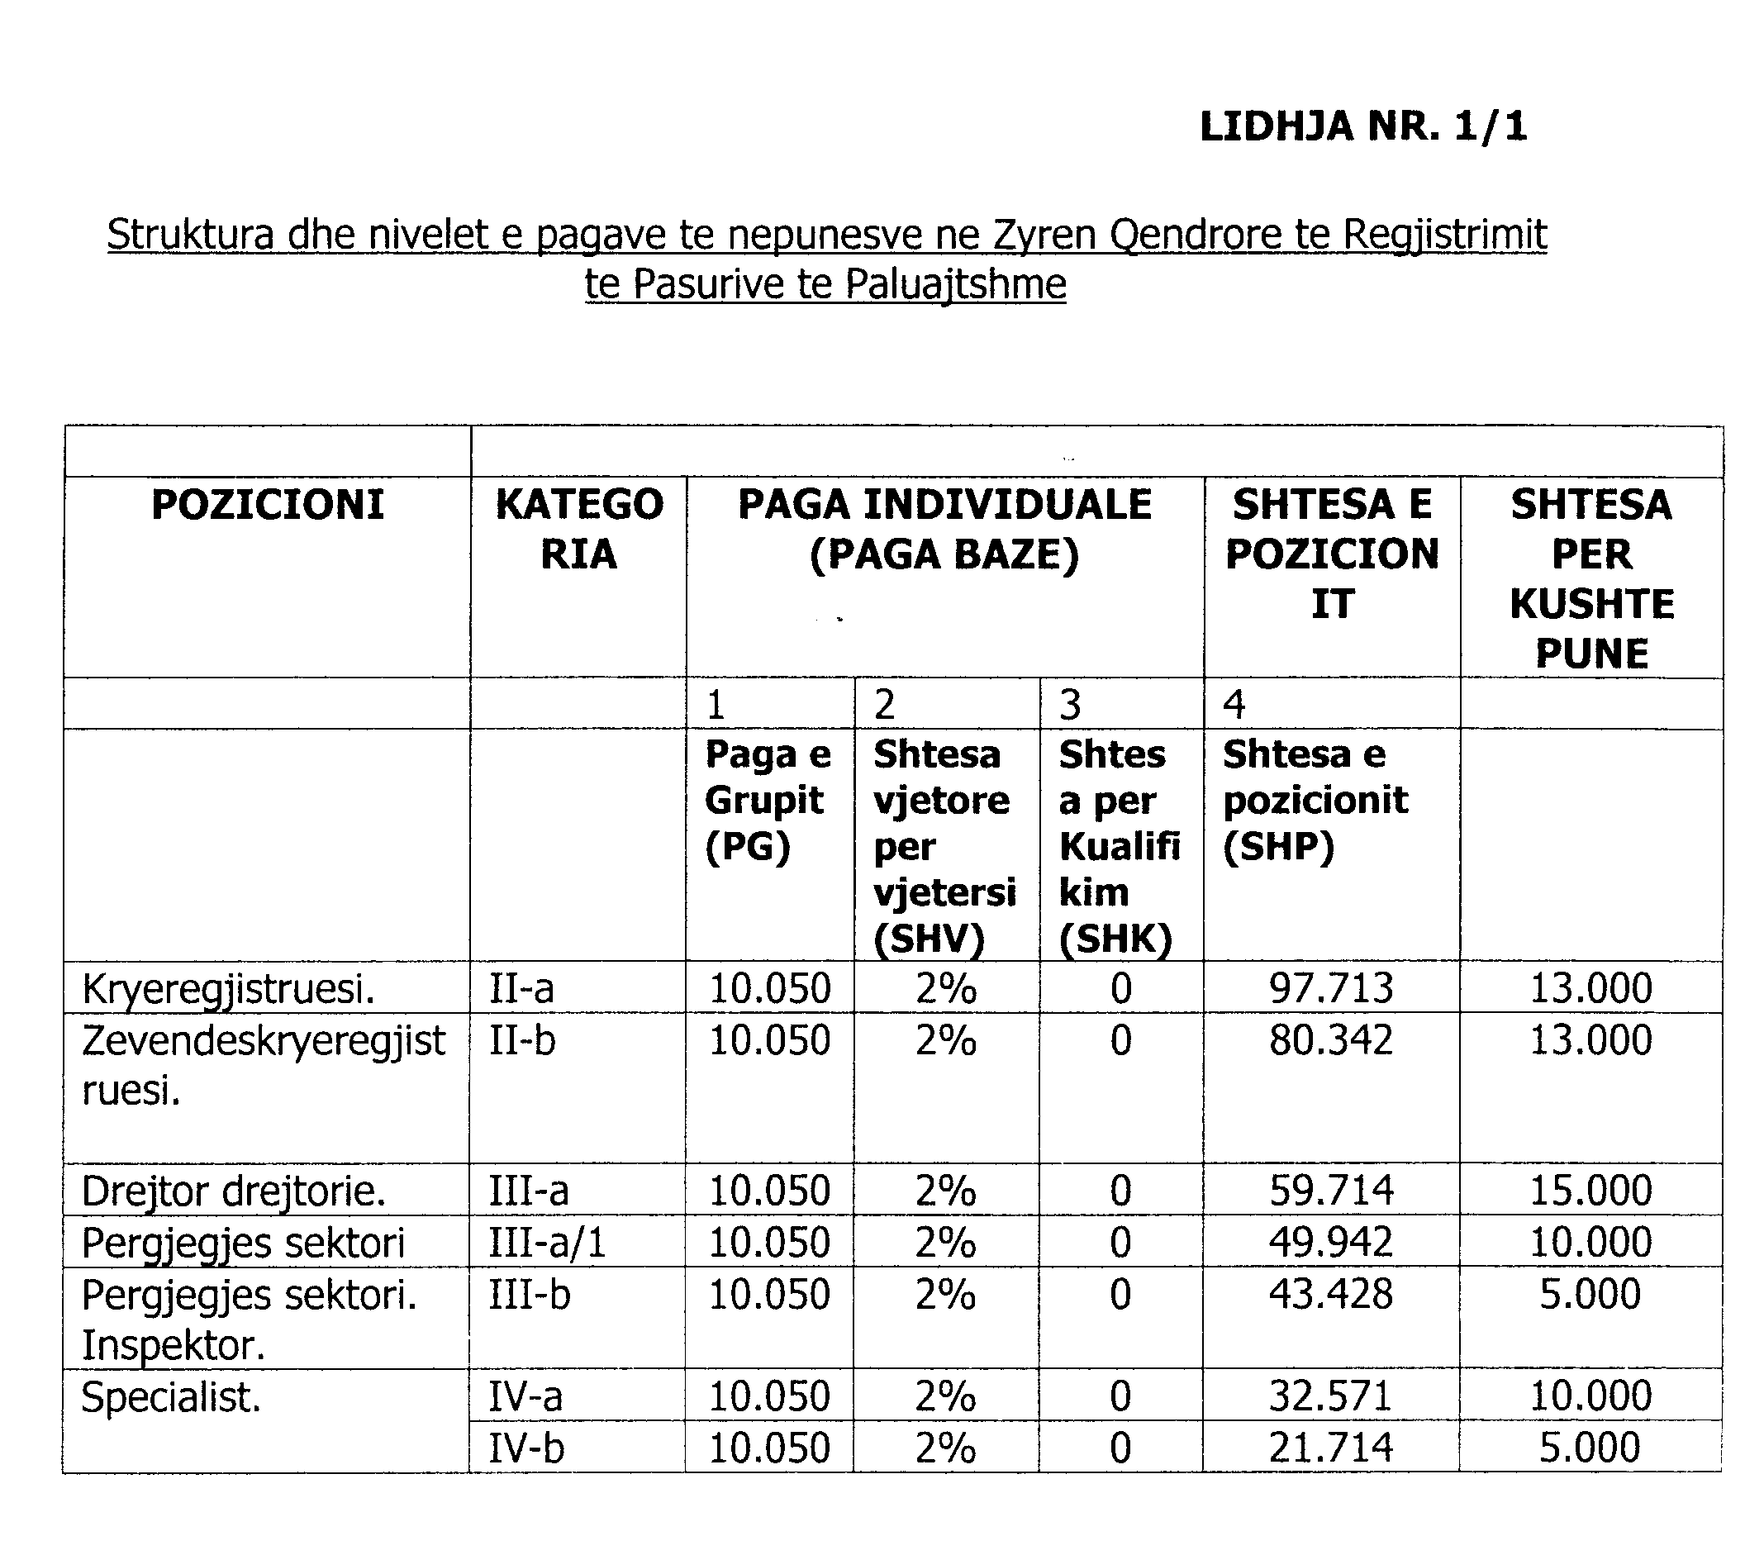

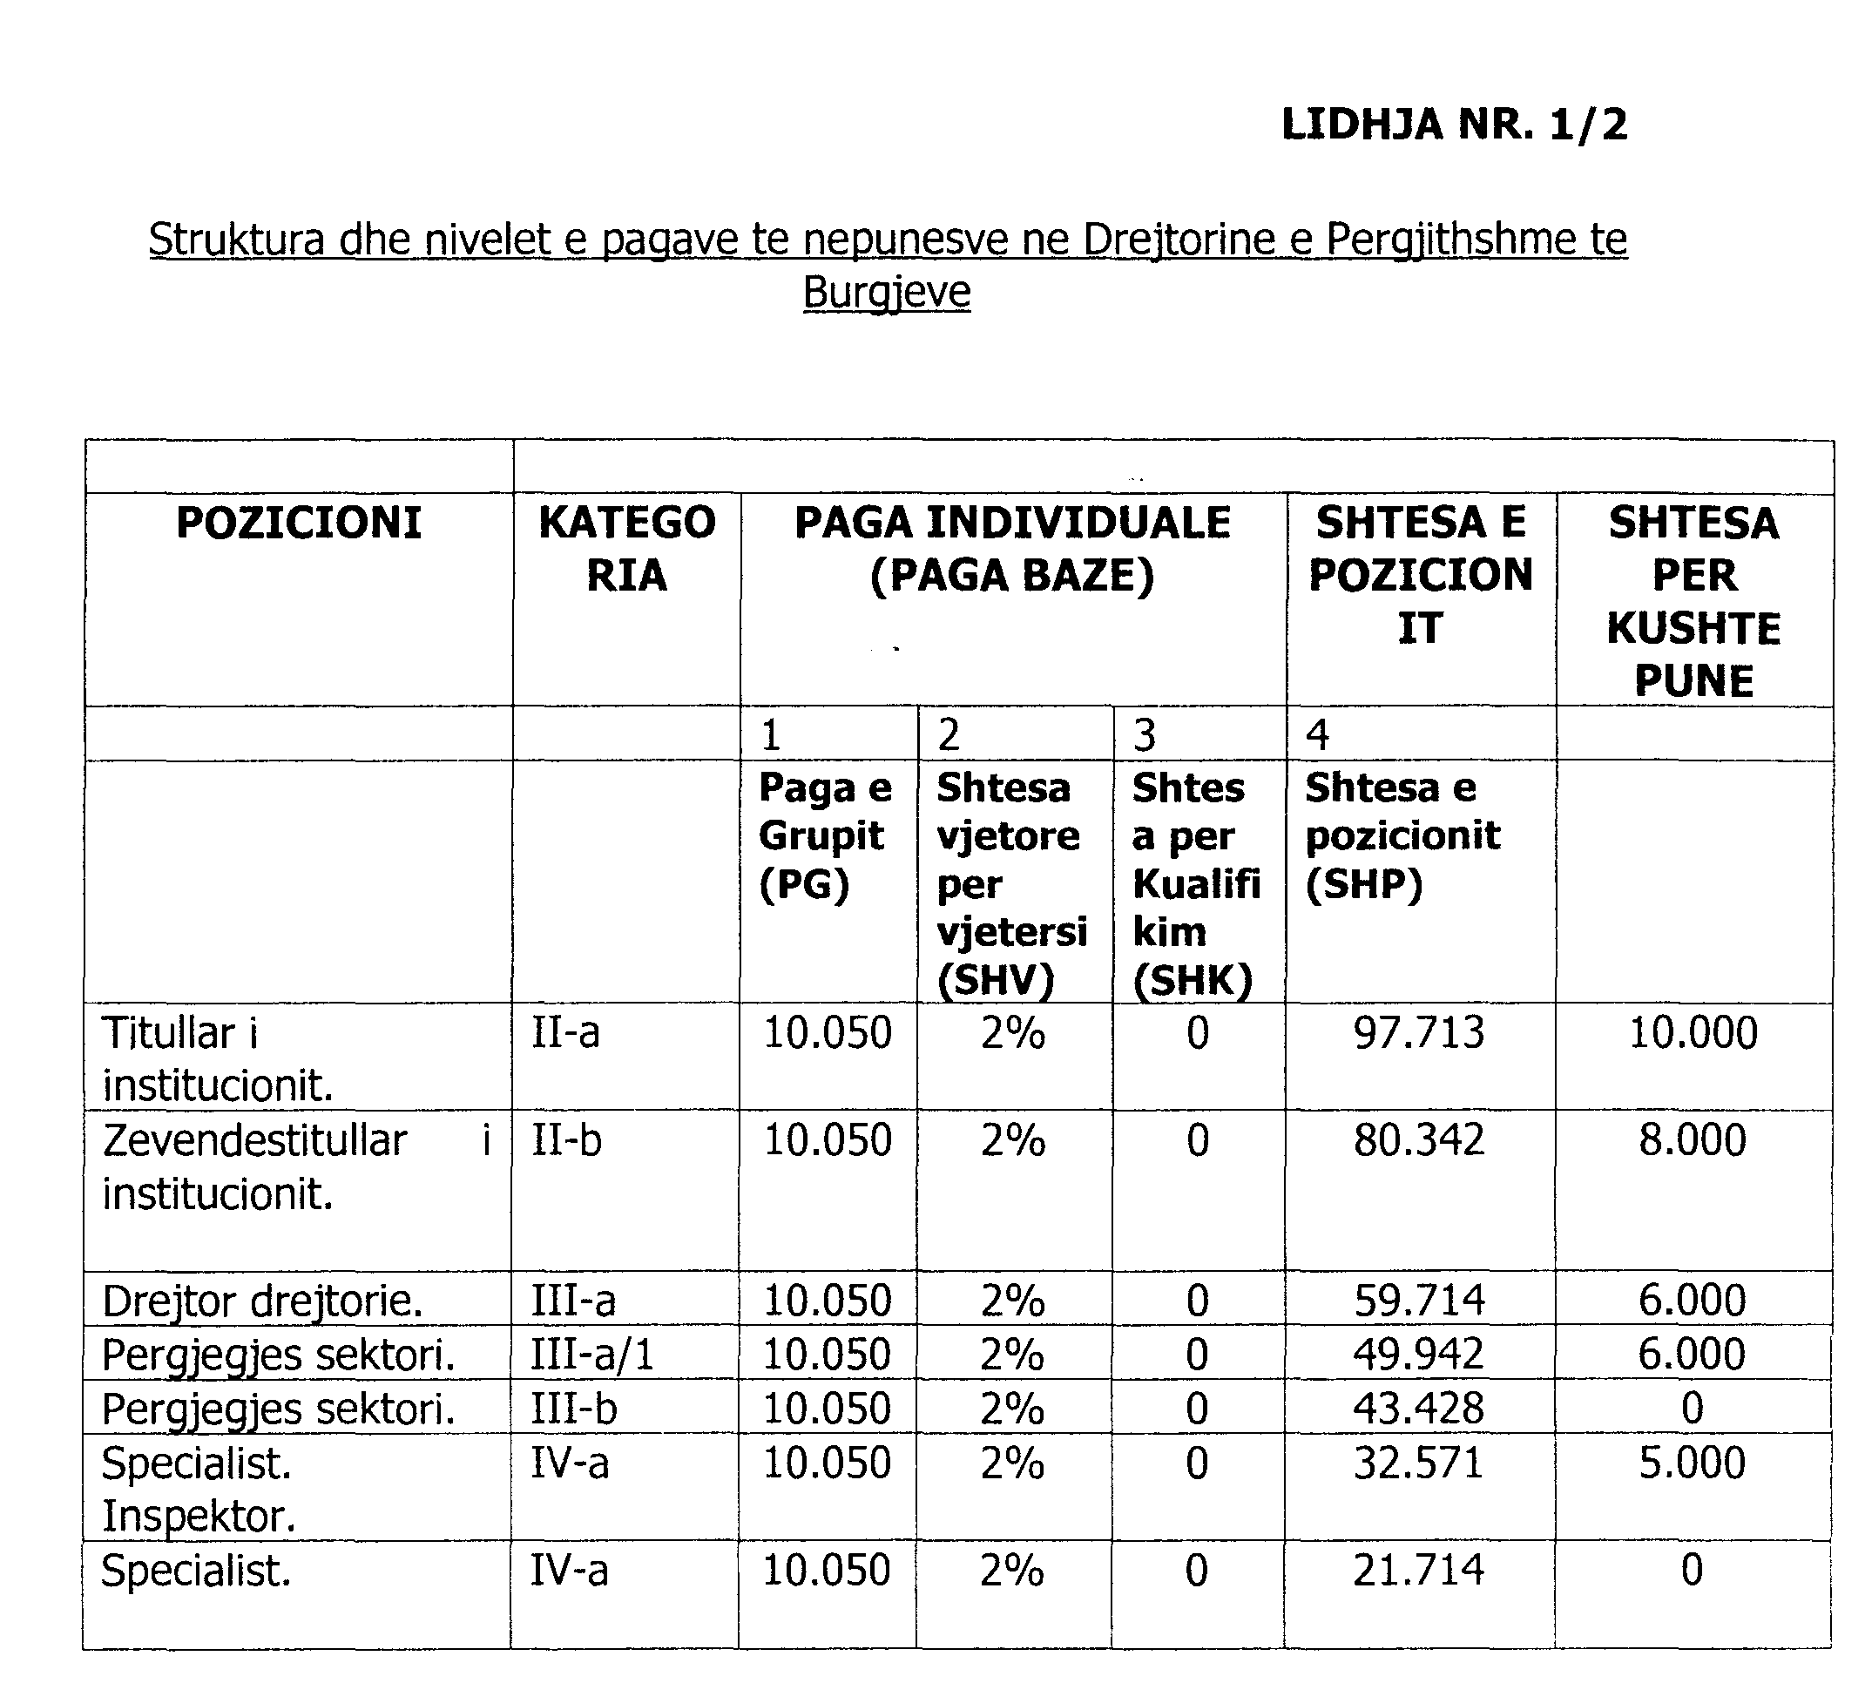

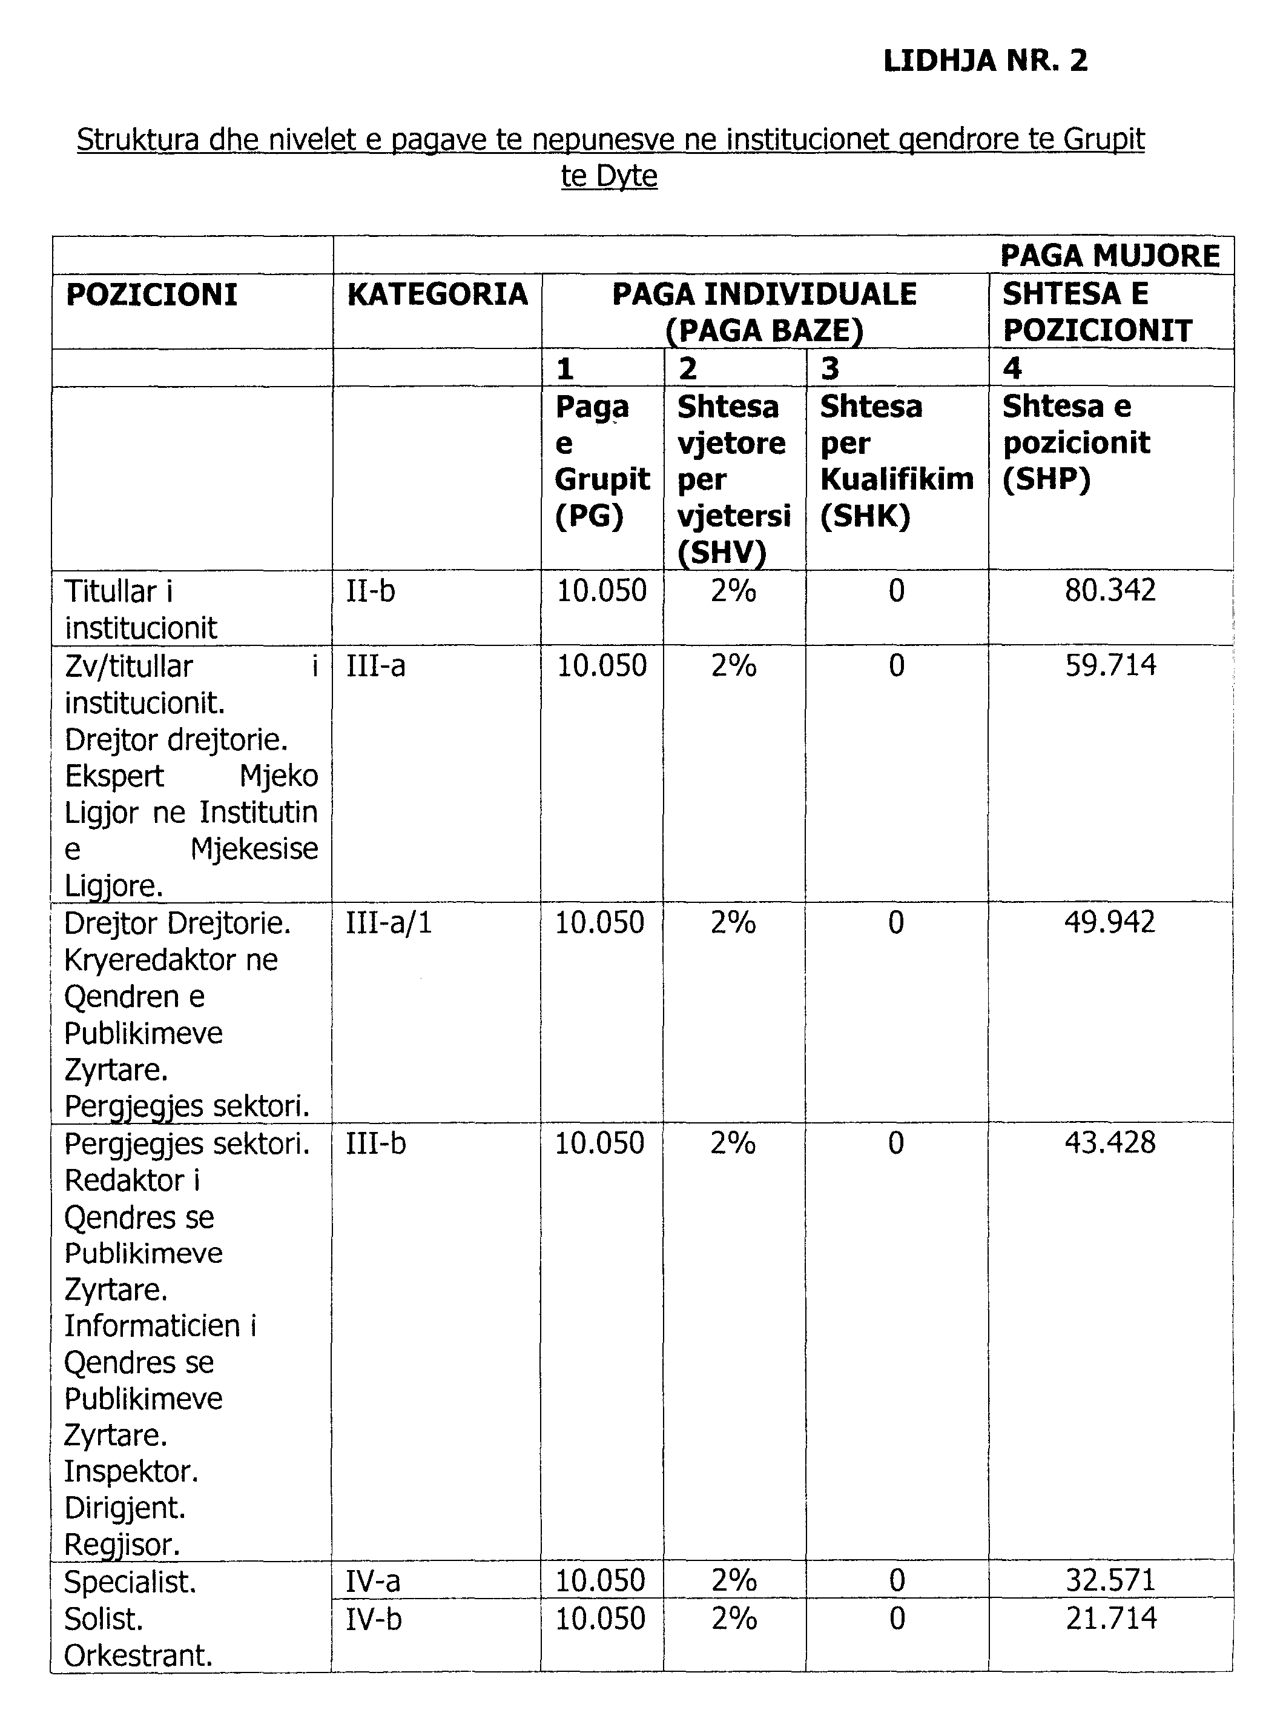

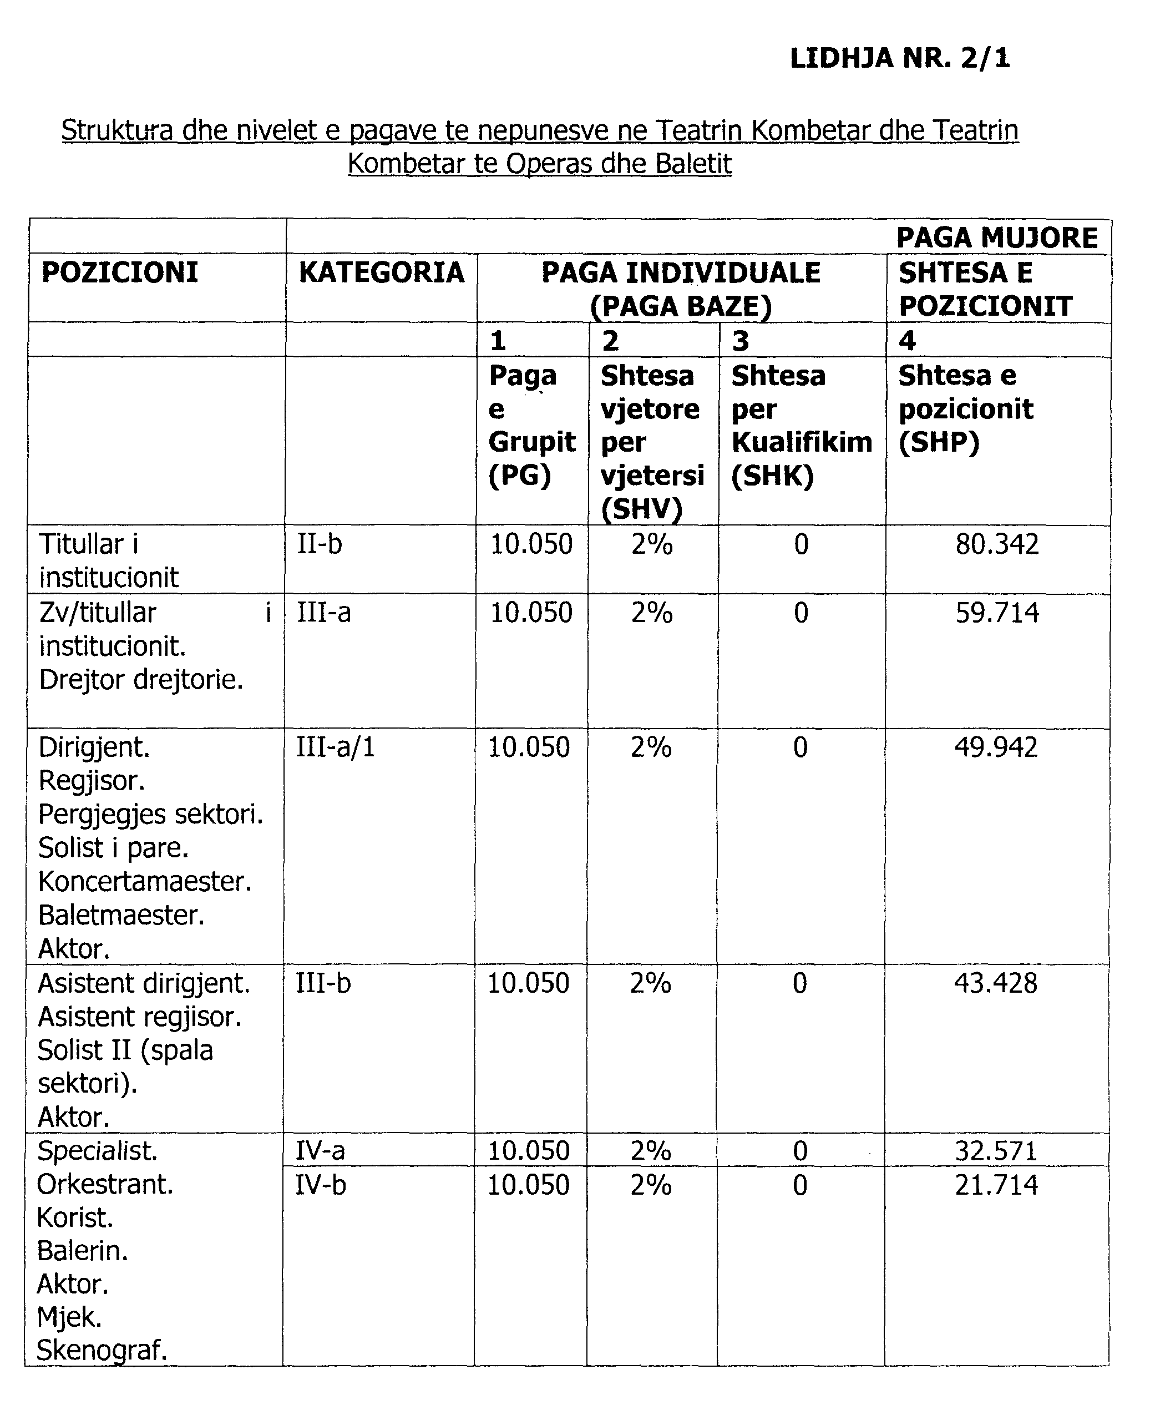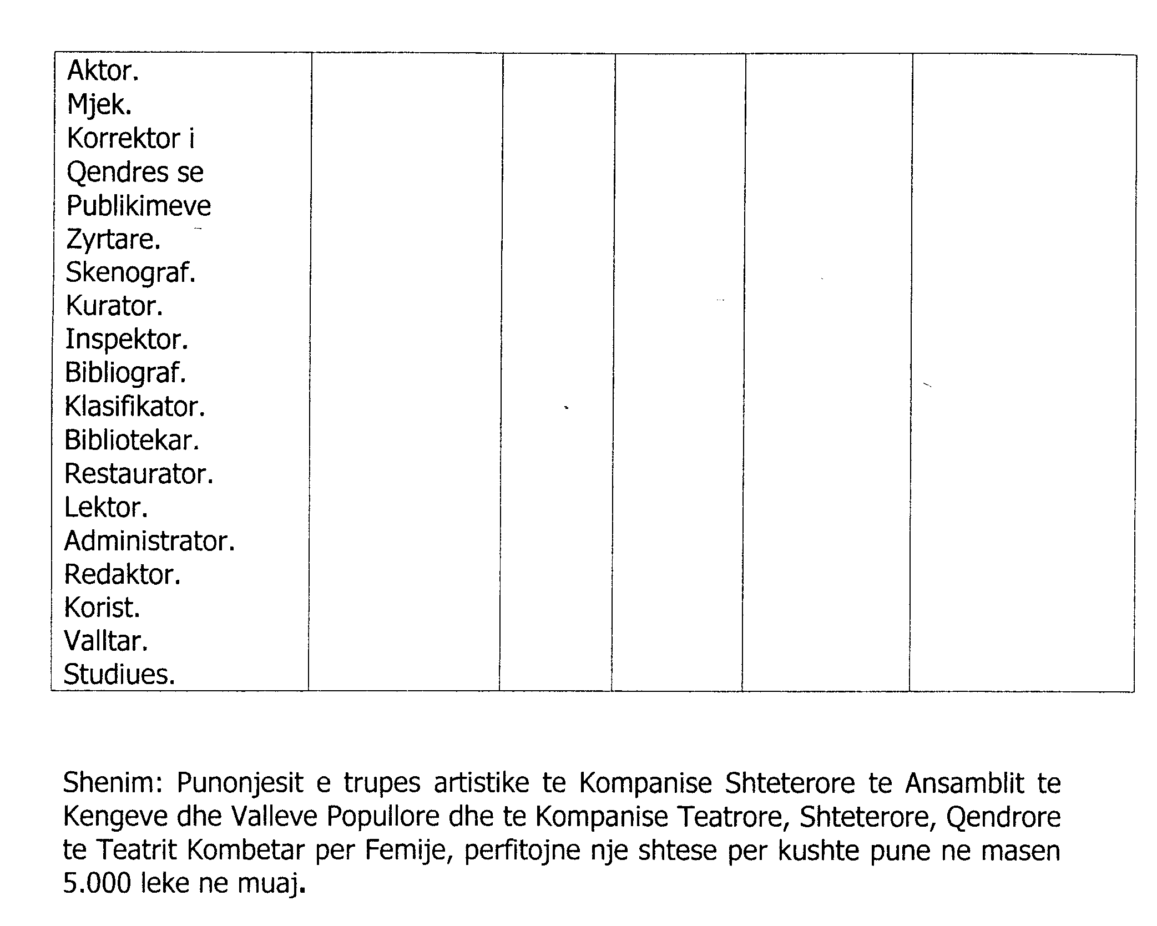

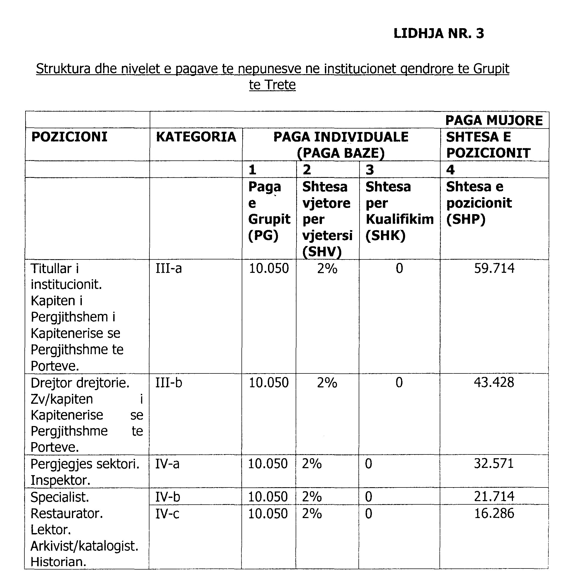

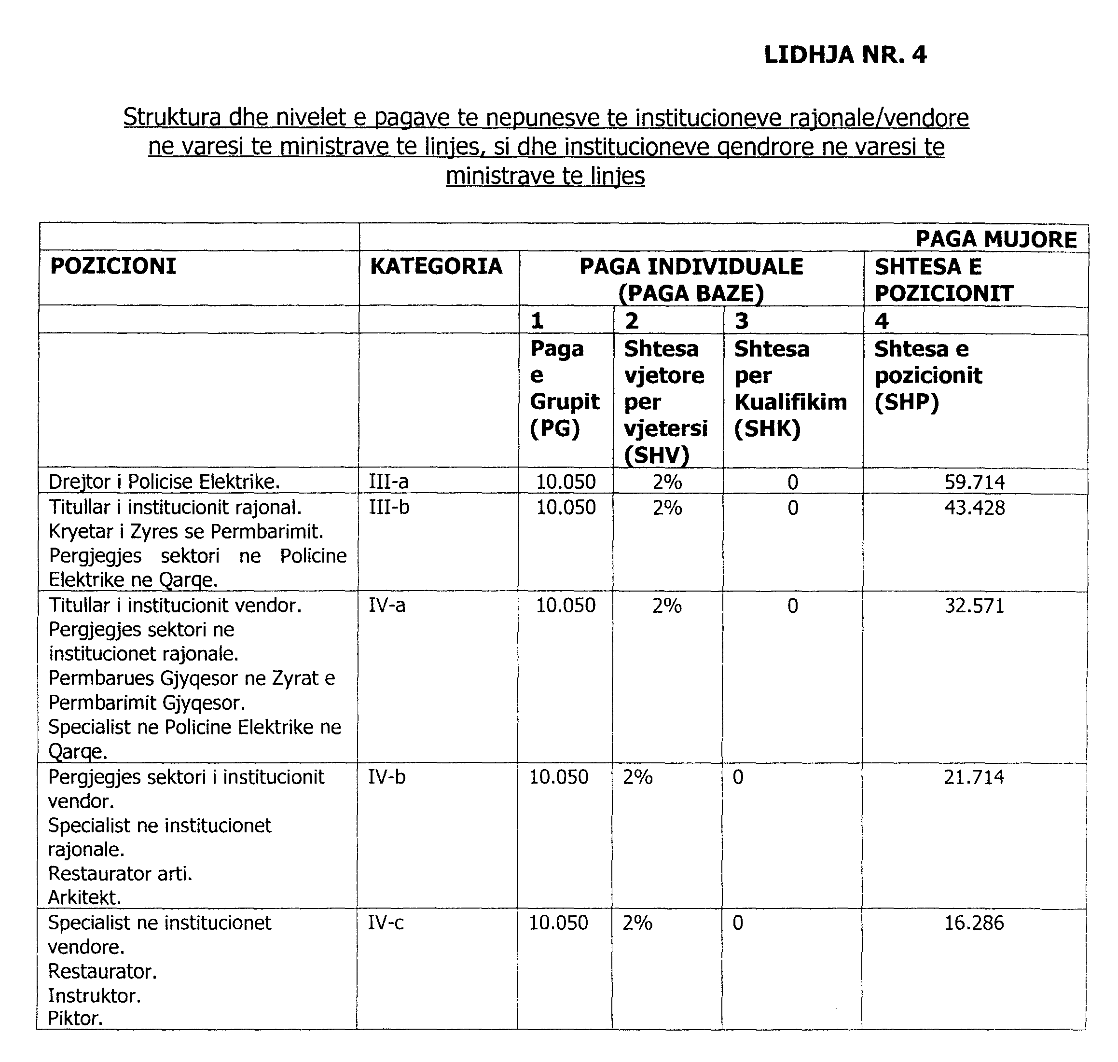

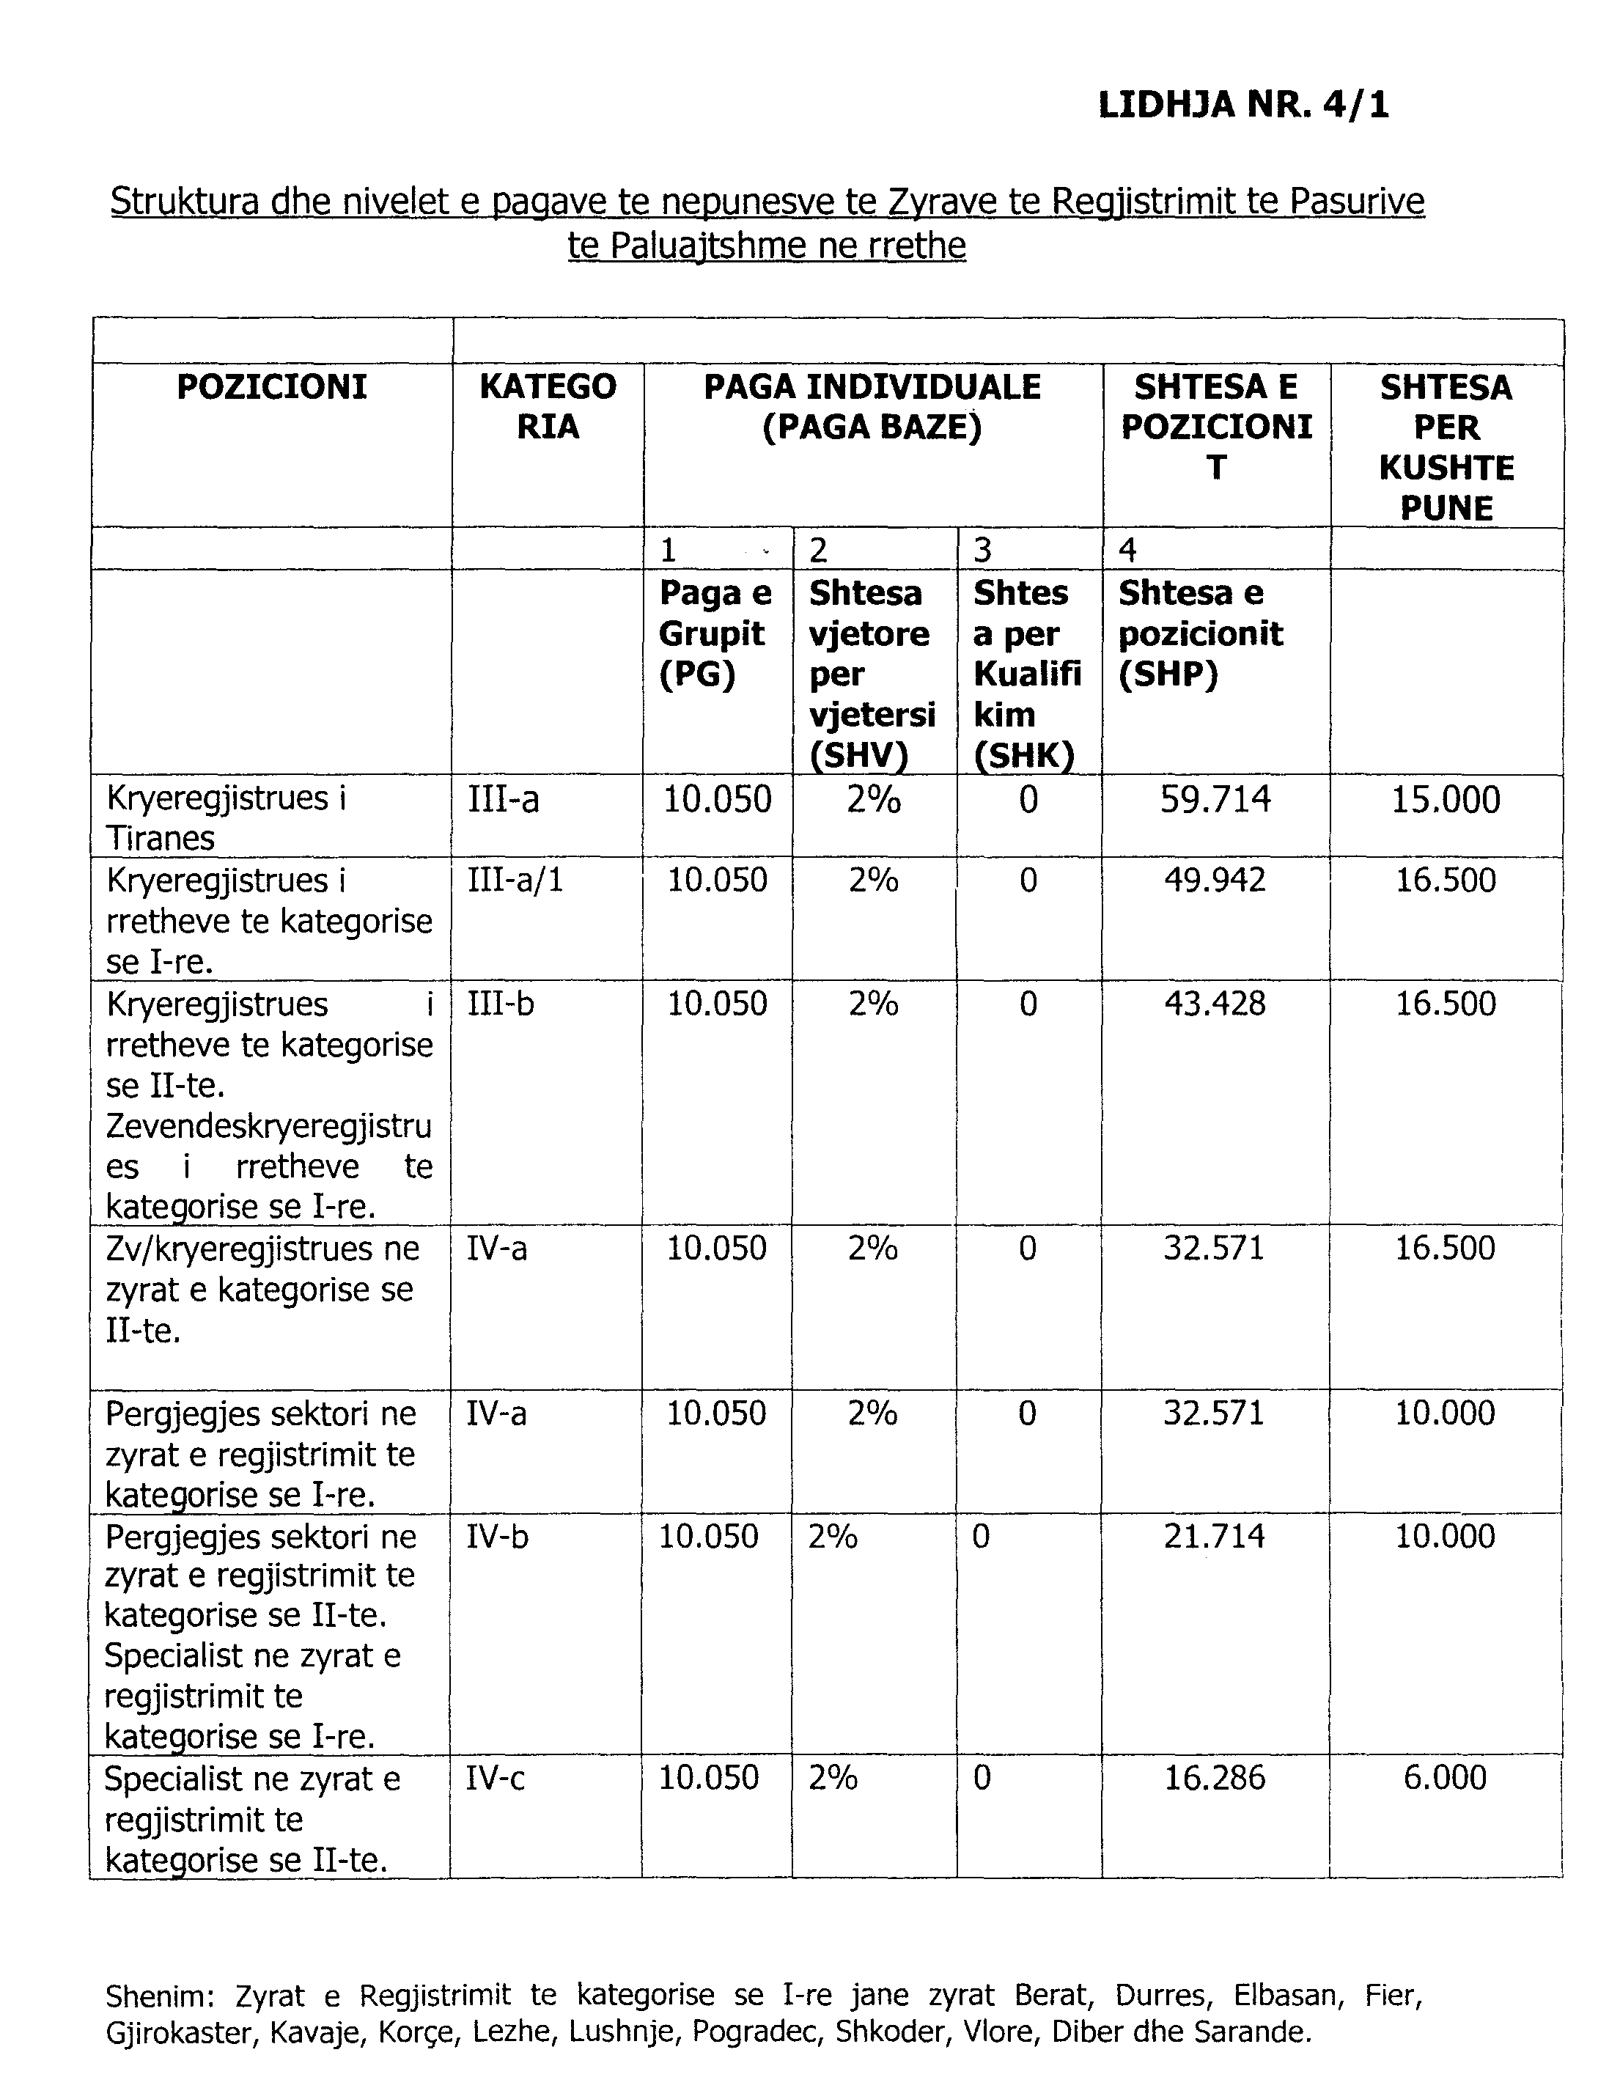

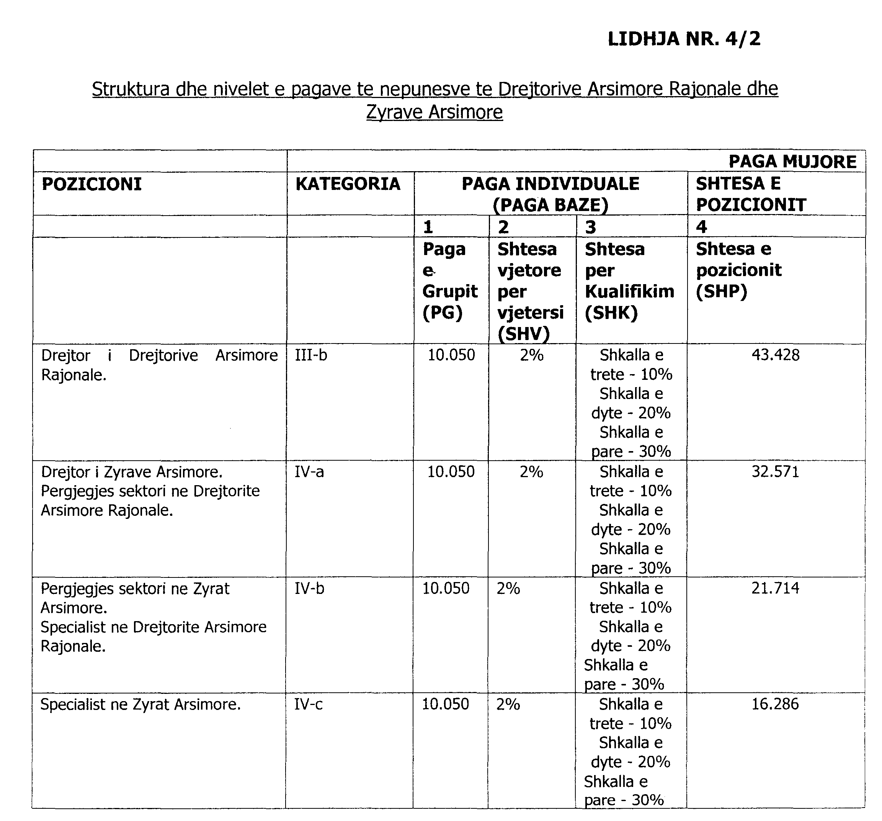

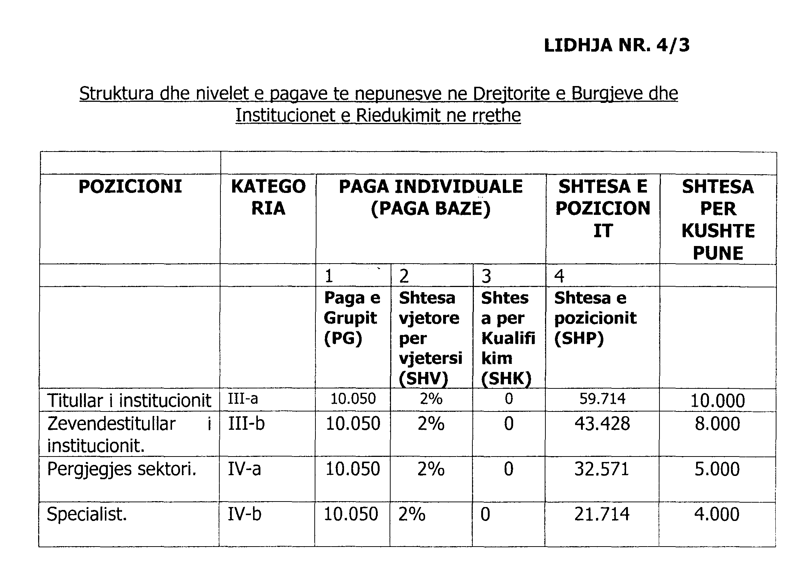

VENDIM

Nr.408, datë 21.6.2006

PËR KALIMIN NË PËRGJEGJËSI ADMINISTRIMI AVOKATIT TË POPULLIT, TË DISA MJEDISEVE PER USHTRIMIN E VEPRIMTARISË SË KËTIJ INSTITUCIONI

Në mbështetje të nenit 100 të Kushtetutës dhe të neneve 13, 15 e 16 të ligjit nr.8743, datë 22.2.2001 “Për pronat e paluajtshme të shtetit”, të ndryshuar, me propozimin e Ministrit të Ekonomisë, Tregtisë dhe Energjetikës, Këshilli i Ministrave

VENDOSI:

1. Kalimin në përgjegjësi administrimi nga Ministria e Ekonomisë, Tregtisë dhe Energjetikës të Avokati i Popullit të zyrave të katit të parë dhe të dytë, në ndërtesën e ish-Ministrisë së Tregtisë së Jashtme, sipas planimetrisë, që i bashkëlidhet këtij vendimi.
2. Ngarkohen Ministria e Ekonomisë, Tregtisë dhe Energjetikës, Avokati i Popullit dhe kryeregjistruesi i Zyrës Qendrore të Pasurive të Paluajtshme për zbatimin e këtij vendimi.
Ky vendim hyn në fuqi pas botimit në Fletoren Zyrtare.

Kryeministri
Sali Berisha

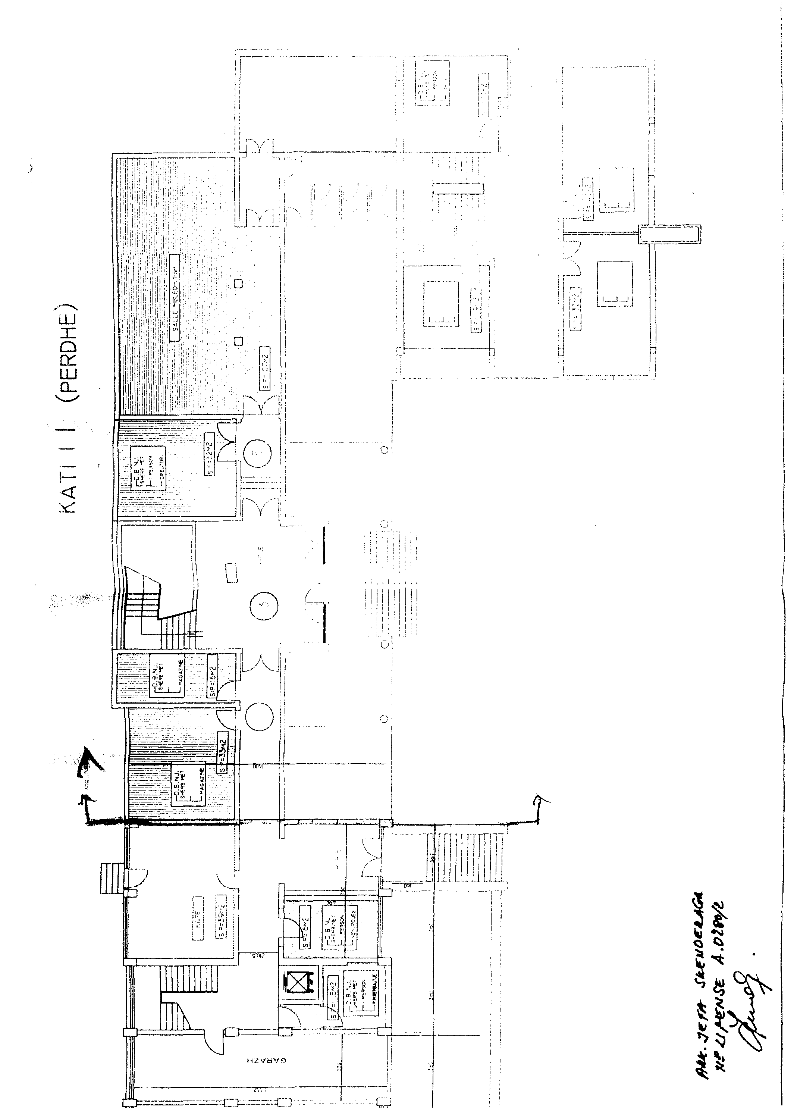

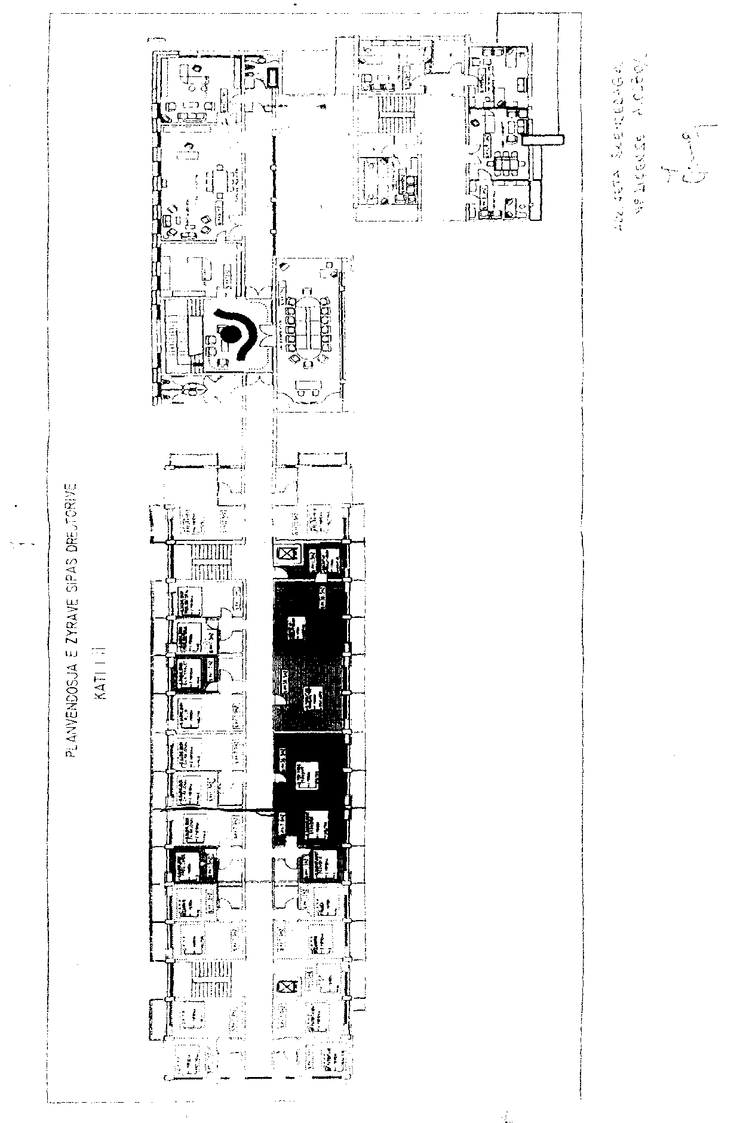

VENDIM

Nr.409, datë 21.6.2006

PËR DHËNIEN ME QIRA, PA KONKURRIM, SHKOLLëS “TIRANA INTERNATIONAL SCHOOL”, TË MJEDISEVE NË ADMINISTRIM TË DREJTORISË SË SHËRBIMEVE QEVERITARE

Në mbështetje të nenit 100 të Kushtetutës dhe të pikës 2 të nenit 22 të ligjit nr.7512, datë 10.8.1991 “Për sanksionimin dhe mbrojtjen e pronës private, të nismës së lirë të veprimtarive private të pavarura dhe privatizimit”, të ndryshuar, me propozimin e Ministrit të Ekonomisë, Tregtisë dhe Energjetikës, Këshilli i Ministrave

VENDOSI:

1. Dhënien me qira, pa konkurrim, shkollës “Tirana International School”, të mjediseve, në administrim të Drejtorisë së Shërbimeve Qeveritare, në rrugën “3 vëllezërit Kondi”, me sipërfaqe të përgjithshme 4 995 m² nga e cila nën objekt 827 m² të quajtura “Grupi i vilave gjermane”, në Tiranë.
2. Ministria e Ekonomisë, Tregtisë dhe Energjetikës autorizohet për lidhjen e kontratës së qirasë, me afat 20 vjet, dhe me qira mujore sipas procedurave përkatëse.
3. Ngarkohet Ministria e Ekonomisë, Tregtisë dhe Energjetikës për zbatimin e këtij vendimi.
Ky vendim hyn në fuqi pas botimit në Fletoren Zyrtare.

Kryeministri
Sali Berisha

VENDIM

Nr.414, datë 7.6.2006

PËR KRYERJEN NGA POSTA SHQIPTARE SHA, TË SHËRBIMEVE, POSTARE DHE FINANCIARE, TË MINISTRIVE, INSTITUCIONEVE BUXHETORE, NDËRMARRJEVE DHE SHOQËRIVE ME KAPITAL SHTETËROR

Në mbështetje të nenit 100 të Kushtetutës dhe të neneve 6 pika 1, 8, pika 5, e 11, pika 1, shkronja “b” të ligjit nr.8530, datë 23.9.1999 “Për shërbimin postar në Republikën e Shqipërisë”, me propozimin e Ministrit të Punëve Publike, Transportit dhe Telekomunikacionit, Këshilli i Ministrave

VENDOSI:

1. Ministritë, institucionet buxhetore, ndërmarrjet dhe shoqëritë me kapital shtetëror, shërbimet bazë postare të postës së letrave t’i realizojnë nëpërmjet Postës Shqiptare, sh.a.
2. Shpërndarja e faturave të konsumatorëve, të lëshuara nga KESH sh.a, Albtelecom, sh.a., dhe shoqëritë tregtare të ujësjellës-kanalizimeve, sh.a., të bëhet nga Posta Shqiptare sh.a., me tarifa të reduktuara, deri në 50 për qind, të postës së letrave.
3. Arkëtimet për pagesat në shuma jo më të mëdha se 100 000 (njëqind mijë) lekë, për transanksion, të bëhen edhe pranë sporteleve të Postës Shqiptare sh.a., për:
a) licencat dhe lejet e lëshuara nga ministritë dhe institucionet e tyre të varësisë;
b) gjobat e vendosura nga ministritë dhe institucionet e tyre të varësisë, me përjashtim të rasteve kur në ligj parashikohet ndryshe.
4. Arkëtimet për pagesat e faturave të lëshuara për abonentët familjarë, nga KESH, sh.a., Albtelecom sh.a., dhe shoqëritë tregtare të ujësjellës-kanalizimeve, sh.a., të kryhen edhe në sportelet e Postës Shqiptare, sha.
5. Posta Shqiptare, sh.a., të lidhë kontrata me KESH sh.a., Albtelecom, sh.a., dhe shoqëritë tregtare të Ujësjellës-Kanalizimeve, sh.a., për kryerjen e shërbimeve të arkëtim-pagesave.
6. Ngarkohet Ministria e Punëve Publike, Transportit dhe Telekomunikacionit për ndjekjen e zbatimit të këtij vendimi.
Ky vendim hyn në fuqi pas botimit në Fletoren Zyrtare.

KRYEMINISTRI
Sali Berisha

VENDIM

Nr.415, datë 28.6.2006

PËR LEJIMIN E KALIMIT TRANSIT TË NJË KOMPANIE USHTARAKE SLLOVENE, PËRMES TERRITORIT TË REPUBLIKËS SË SHQIPËRISË PËR NË REPUBLIKËN E MAQEDONISË

Në mbështetje të nenit 100 të Kushtetutës dhe të neneve 16, pika 2, 17, 18 e 19 të ligjit nr.9363, date 24.3.2005 “Për mënyrën dhe procedurat e vendosjes dhe kalimit të forcave ushtarake të huaja në territorin e Republikës së Shqipërisë, si dhe për dërgimin e forcave ushtarake shqiptare jashtë vendit”, me propozimin e Ministrit të Mbrojtjes, Këshilli i Ministrave

VENDOSI:

1. Lejimin e kompanisë ushtarake të transportit, SIKON KFOR, të Forcave të Armatosura të Republikës së Sllovenisë, të përbërë prej 90 (nëntëdhjetë) trupash dhe 41 (dyzet e një) mjetesh ushtarake, të kalojë transit përmes territorit të Republikës së Shqipërisë për në Republikën e Maqedonisë.
2. Hyrja e trupave ushtarake sllovene, të përmendura në pikën 1, të këtij vendimi, në territorin e Republikës së Shqipërisë, të bëhet në portin e Durrësit, më datë 29.6.2006. Lëvizja e karvanit ushtarak, gjatë kalimit transit, do të ndjekë itinerarin Durrës-Elbasan-Qafë-Thanë. Dalja nga territori i Republikës së Shqipërisë të bëhet në pikën e kontrollit të kalimit kufitar Qafë-Thanë me datë 30.6.2006.
3. Procedurat për hyrjen, qëndrimin dhe daljen e këtyre trupave në/dhe nga Republika e Shqipërisë, janë parashikuar në marrëveshjen ndërmjet palëve të Traktatit të Atlantikut të Veriut, për statusin e forcave, nënshkruar në Londër, me 19 qershor 1951, të marrëveshjes ndërmjet shteteve pale në Traktatin e Atlantikut të Veriut dhe shteteve të tjera, që marrin pjesë në Partneritetin për Paqe, përsa i përket statusit të forcave të tyre, nënshkruar në Bruksel, me 10 janar 1994, si dhe të protokollit shtesë për marrëveshjen ndërmjet shteteve palë në Traktatin e Atlantikut të Veriut dhe të shteteve të tjera pjesëmarrëse në Partneritetin për Paqe, përsa i përket statusit të forcave të tyre”, ratifikuar nga Kuvendi me ligjin nr.8034, datë 22.11.1995.
4. Karvani ushtarak slloven, gjatë itinerarit të lëvizjes të shoqërohet nga një njësi e armatosur e Forcave të Armatosura të Republikës së Shqipërisë.
5. Ngarkohet Ministria e Mbrojtjes për zbatimin e këtij vendimi.
Ky vendim hyn në fuqi menjëherë dhe botohet në Fletoren Zyrtare.

Kryeministri
Sali Berisha

VENDIM

Nr.416, datë 28.6.2006

PËR NJË NDRYSHIM NE VENDIMIN NR.524, DATË 30.7.2004 TË KËSHILLIT TË MINISTRAVE “MASËN DHE MËNYRËN E KOMPENSIMIT TË QIRASË SË BANESËS DHE TË USHQMIT TË USHTARAKËVE TË FORCAVE TË ARMATOSURA TË REPUBLIKËS SË SHQIPËRISË”

Në mbështetje të nenit 100 të Kushtetutës dhe të nenit 21 të ligjit nr. 9210, datë 23.3.2004 “Për statusin e ushtarakut të Forcave të Armatosura të Republikës së Shqipërisë”, me propozimin e Ministrit të Mbrojtjes, Këshilli i Ministrave

VENDOSI:

Në paragrafin e fundit të pikës 1 të vendimit nr.524, datë 30.7.2004 të Këshillit të Ministrave, të hiqen fjalët “... duke u bazuar në të dhënat e Institutit të Statistikave (INSTAT).”.
Ky vendim hyn në fuqi pas botimit në Fletoren Zyrtare.

KRYEMINISTRI
Sali Berisha

